
Manual de usuario
Gestión integral para comercios

Versión 4.3.2
Septiembre de 2026

Índice

1. Primeros pasos
FIAS es el sistema de gestión para comercios (ferreterías, corralones, pinturerías, casas de repuestos y más): ventas, cuentas corrientes (fiados), stock, compras a proveedores, listas de precios, caja, informes, facturación electrónica con ARCA y un agente de WhatsApp que atiende con inteligencia artificial. Este manual recorre todas las pantallas en el mismo orden en que aparecen en el menú.

1.1 Activar la licencia
La primera vez que abrís FIAS en una computadora te pide la clave de licencia que te entregó FIAS (tiene la forma FIAS-XXXX-XXXX-XXXX).
- Escribí o pegá la clave en Clave de licencia.
- Tocá Activar FIAS.
- Si la clave es correcta, pasás a la pantalla de ingreso. La licencia queda atada a esa computadora.
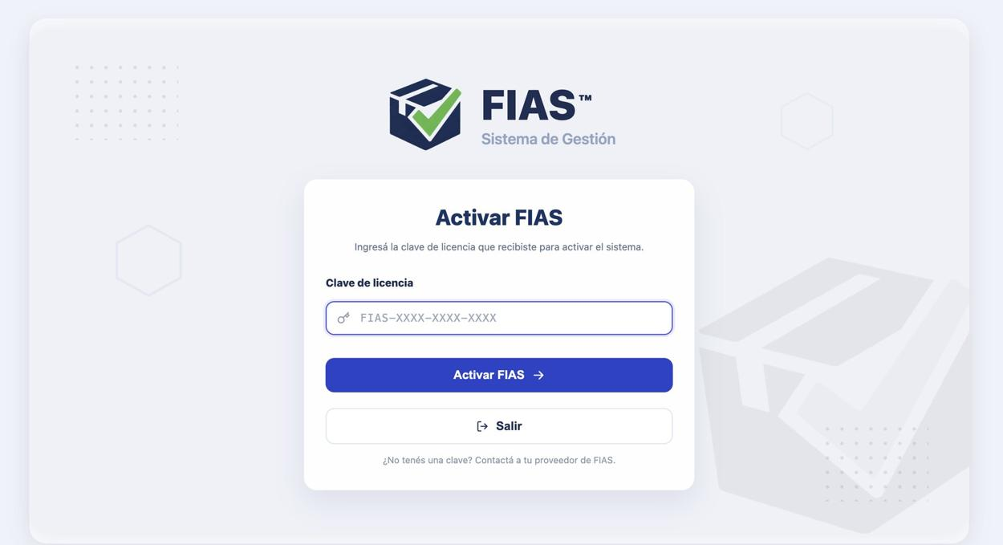
Figura 1 — Pantalla de activación de la licencia.
Consejo: ¿Cambiás de computadora? Avisale a FIAS antes: la licencia se libera de la PC vieja y se activa en la nueva.

1.2 Ingresar al sistema
- Escribí tu Usuario y apretá Enter.
- Escribí tu Contraseña (el ojito la muestra) y apretá Enter o tocá Ingresar.
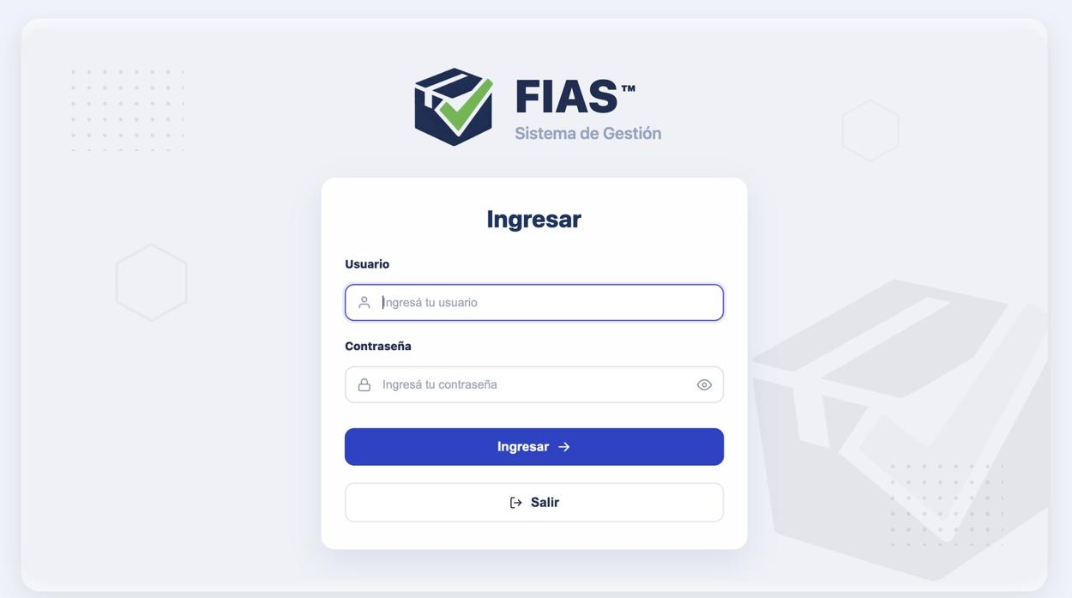
Figura 2 — Pantalla de ingreso.
El dueño entra con un usuario admin y ve todo. Cada empleado entra con su propio usuario y ve solo las secciones que le habilitaste (ver el capítulo 10.1, Usuarios).

1.3 La pantalla de inicio
Después de ingresar aparece el Inicio: un saludo y accesos directos a cada sección (Ventas, Fiados, Comprobantes, Productos, Boletas de compra, Cierre de Caja, Informes y Configuración). Tocá cualquier tarjeta para entrar.
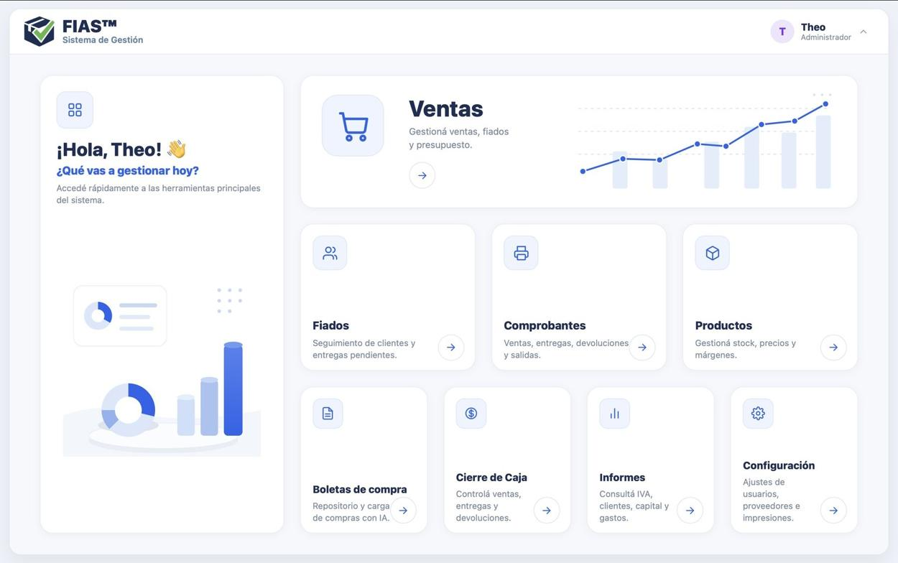
Figura 3 — Inicio: accesos directos a todas las secciones.

1.4 El menú lateral
A la izquierda está siempre el menú con todas las secciones. La sección en la que estás queda marcada en azul. Abajo del menú hay tres recuadros:
- Renovación: fecha de vencimiento de tu licencia y cuántos días faltan.
- Copia de seguridad: cuándo se hace la próxima copia automática.
- Tu usuario: nombre y rol. Tocándolo podés cerrar la sesión.
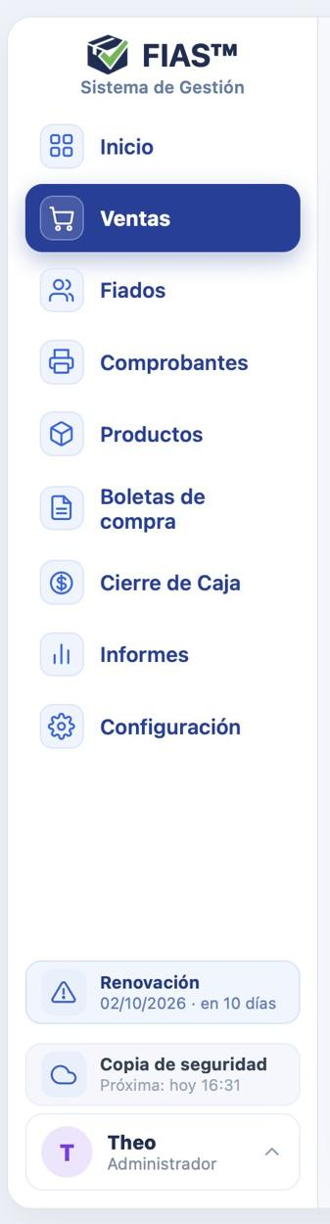
Figura 4 — Menú lateral con los avisos de renovación y copia de seguridad.

2. Ventas (punto de venta)
Menú Ventas. Es la pantalla para cobrar en el mostrador: cargás los productos, elegís el medio de pago y sale el comprobante.
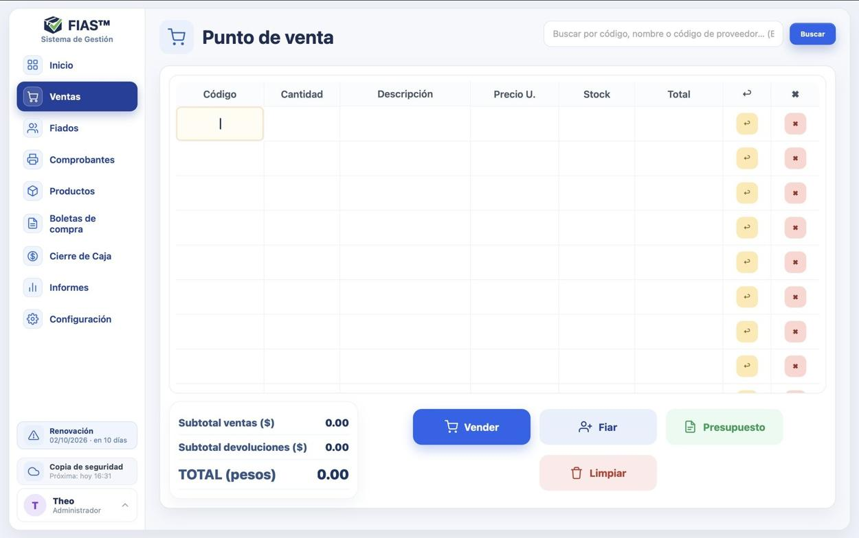
Figura 5 — Punto de venta vacío.
La tabla tiene las columnas Código, Cantidad, Descripción, Precio U., Stock y Total. A la derecha de cada fila hay dos botones: la flecha amarilla (↩) marca la fila como devolución y la cruz roja (✖) la quita. Abajo a la izquierda ves el subtotal de ventas, el subtotal de devoluciones y el TOTAL; a la derecha, los botones Vender, Fiar, Presupuesto y Limpiar.

2.1 Cargar productos
Hay dos formas de agregar un producto:
- Por código: en la columna Código de la primera fila vacía escribí el código interno del producto y apretá Enter. El producto se carga y el cursor pasa a Cantidad.
- Con el buscador: arriba a la derecha escribí parte del nombre, el código o el código del proveedor (por ejemplo «toma») y tocá Buscar. Se abre la ventana Buscar producto con los resultados: código, código de proveedor, nombre, proveedor, stock y precio.
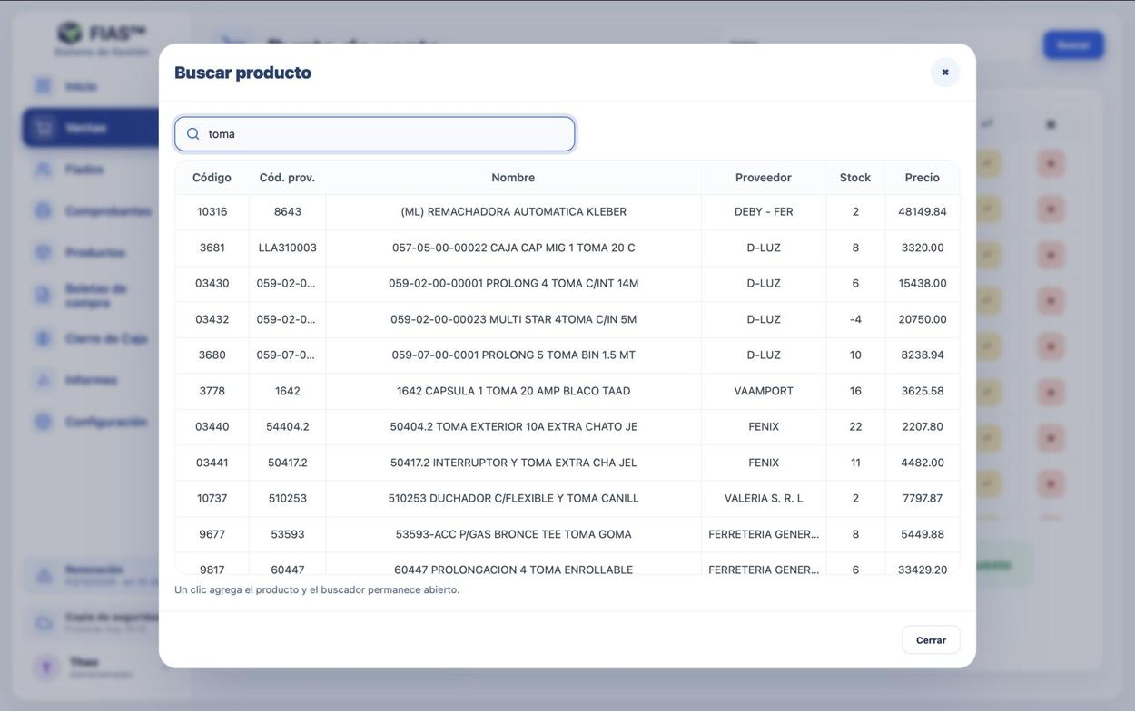
Figura 6 — Ventana Buscar producto.
En el buscador, un clic agrega el producto al carrito y la ventana queda abierta para que sigas agregando. Cuando termines, tocá Cerrar o apretá Escape.
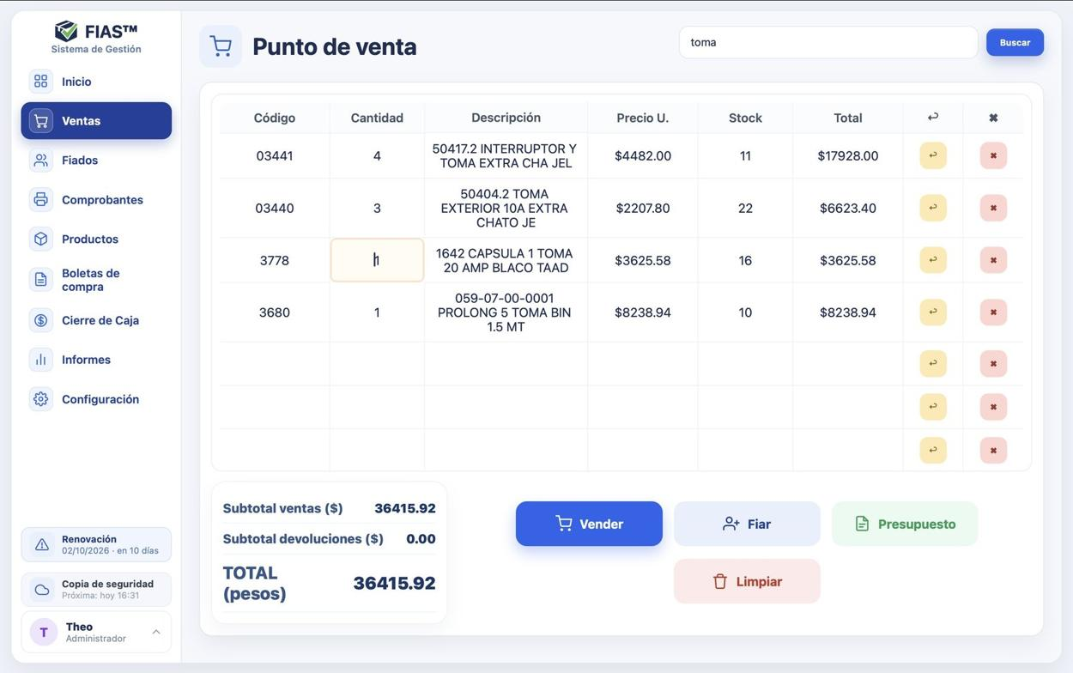
Figura 7 — Carrito con cuatro productos cargados.
Para cambiar la cantidad hacé clic en la celda Cantidad de la fila y escribí el número. El total de la fila y el total general se recalculan solos.

2.2 Elegir el precio (Precio 1, 2 o 3)
Cada producto puede tener hasta tres precios (por ejemplo Precio 1, Descuento y Mayorista; los nombres los ponés vos en la ficha del producto). Hacé clic derecho sobre el código, la descripción o el precio de una fila y se abre Seleccionar precio con las tres opciones. Elegí la que corresponda o Cancelar para dejarlo como estaba.
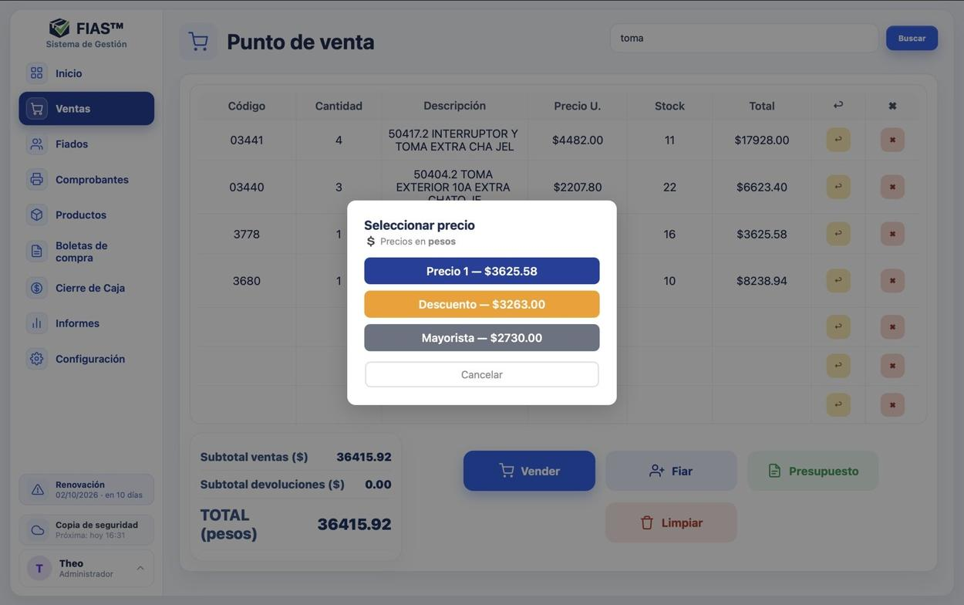
Figura 8 — Selección de precio para una fila del carrito.

2.3 Cobrar: botón Vender
- Con los productos cargados tocá Vender.
- Elegí el medio de pago: Efectivo, Transferencia, Cheque, Posnet (Mercado Pago) o Pago mixto.
- Si el negocio factura con ARCA, FIAS pregunta si querés facturar esa venta (ver capítulo 10.6).
- Se muestra el comprobante de la venta, listo para imprimir o compartir.
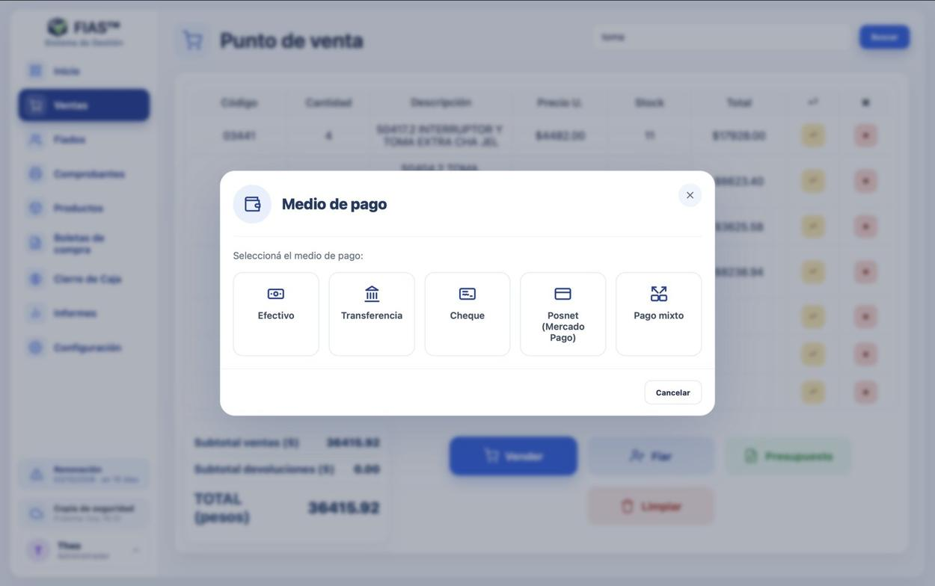
Figura 9 — Elección del medio de pago.

Transferencia y cheque
Si elegís Transferencia o Cheque, FIAS te pide una nota opcional (alias, banco, número de cheque o referencia). Sale en el comprobante y queda guardada para identificar el pago.
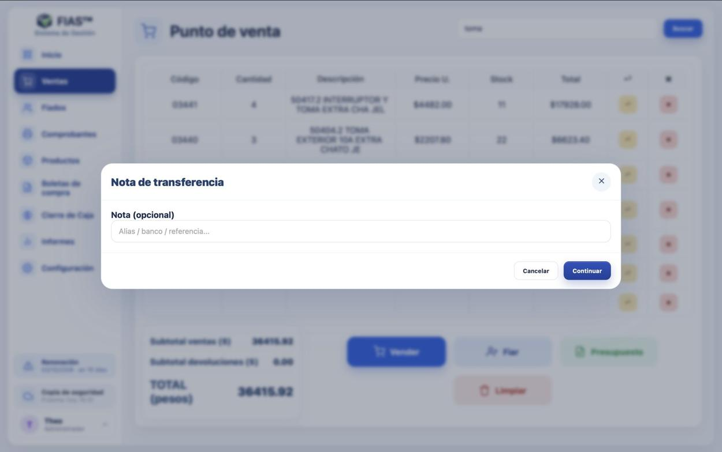
Figura 10 — Nota de la transferencia.

Pago mixto (parte y parte)
Sirve cuando el cliente paga con dos o más medios, por ejemplo una parte en efectivo y el resto por transferencia.
- Elegí Pago mixto.
- Marcá los medios que combina el pago: Efectivo, Transferencia, Cheque, Débito, Crédito, Cuotas o QR. Los elegidos quedan remarcados.
- Tocá Confirmar.
- Escribí cuánto se paga con cada medio. El último se completa solo con lo que falta para llegar al total.
- Tocá Continuar.
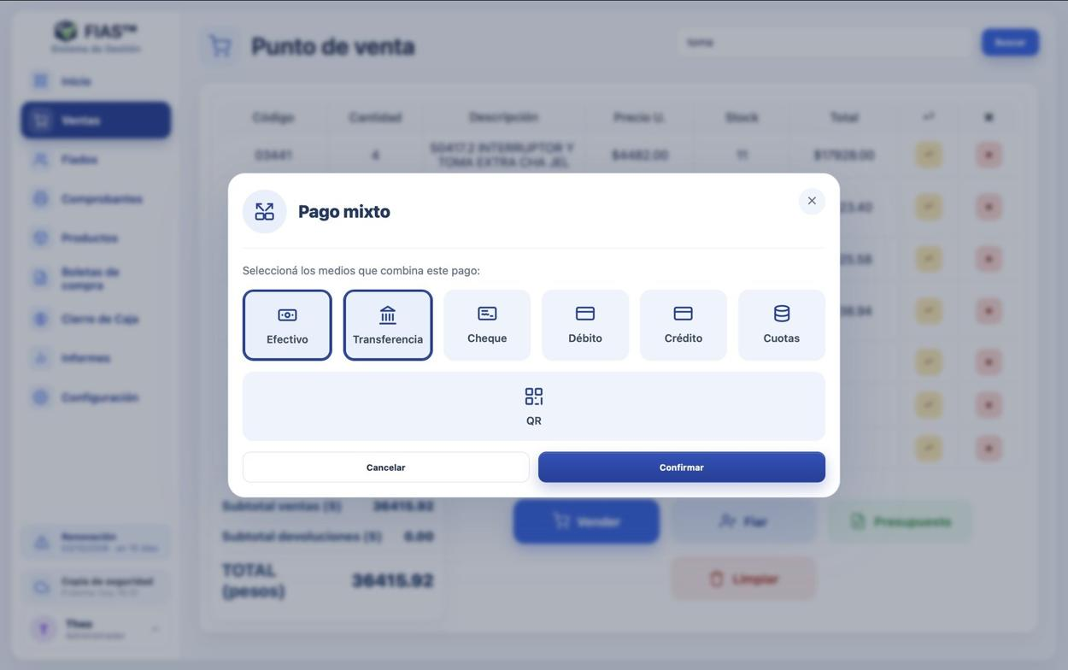
Figura 11 — Pago mixto: Efectivo y Transferencia seleccionados.
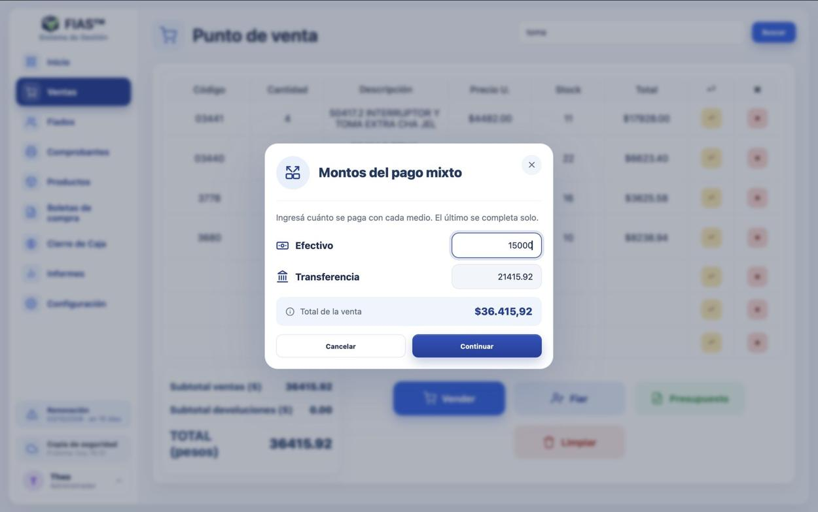
Figura 12 — Montos de cada medio: el último se completa solo.
Consejo: En un pago mixto se puede usar un solo medio de Mercado Pago (débito, crédito, cuotas o QR).

Mercado Pago: QR, débito, crédito y cuotas
Si configuraste Mercado Pago (capítulo 10.7), al cobrar con Posnet o QR FIAS manda el cobro al dispositivo Point y espera la confirmación. En la pantalla del Point aparece el QR o se pasa la tarjeta. Recién cuando Mercado Pago confirma el pago, la venta se registra. Si el cliente no paga, tocá Cancelar cobro y la venta no se guarda.
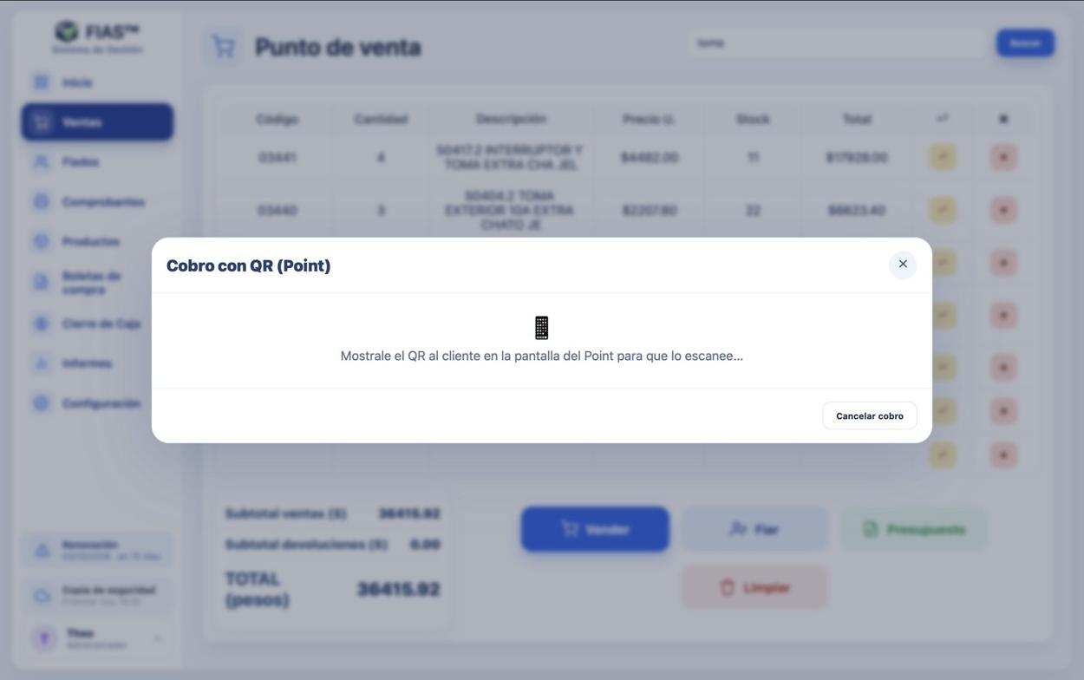
Figura 13 — Esperando el cobro en el Point de Mercado Pago.

2.4 El comprobante de venta
Después de cobrar se abre el comprobante con los datos de tu negocio, el número de venta (por ejemplo V-00003828), la fecha, el medio de pago y el detalle de productos. Abajo tenés cuatro botones:
- Imprimir: lo manda a la impresora configurada (térmica o A4).
- Compartir: genera el PDF para mandarlo por WhatsApp, correo, etc.
- Facturar: emite la factura electrónica de esa venta en ARCA (si no la facturaste al vender).
- Cerrar: vuelve al punto de venta vacío.
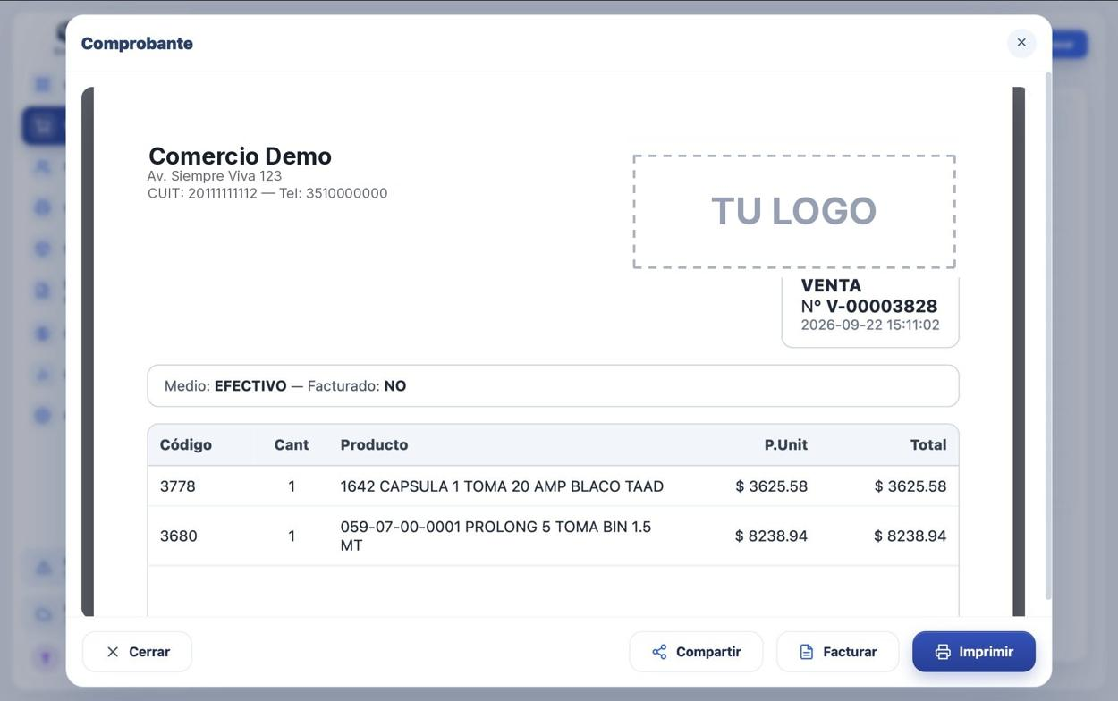
Figura 14 — Comprobante de venta.

2.5 Devoluciones
Una devolución se carga en el mismo carrito. Cargá el producto que devuelve el cliente y tocá la flecha amarilla (↩) de esa fila: la fila se pinta de amarillo y su total pasa a negativo. Abajo se ve el Subtotal devoluciones y el TOTAL ya descontado. El stock de lo devuelto vuelve al depósito.
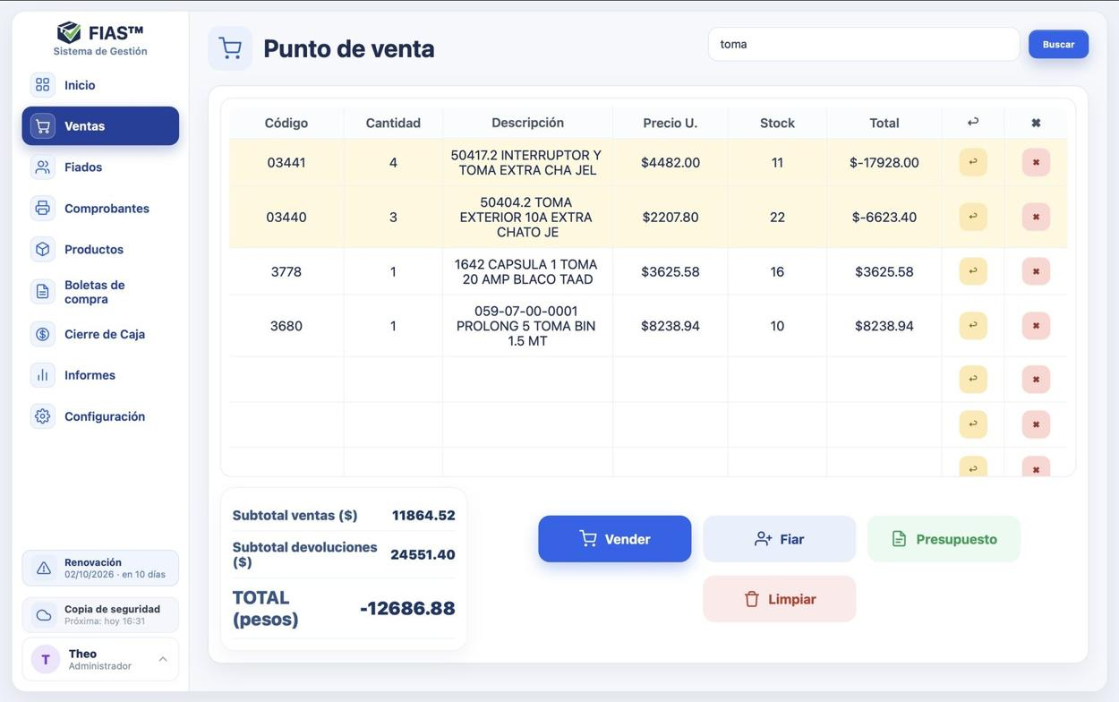
Figura 15 — Dos filas marcadas como devolución (en amarillo, con total negativo).
Podés combinar en el mismo ticket productos que se llevan y productos que devuelve. Si el total queda negativo, es plata que le devolvés al cliente.

2.6 Presupuestos
Cargá los productos como en una venta y tocá Presupuesto → Confirmar. No cobra ni descuenta stock: genera un comprobante de presupuesto para imprimir o mandarle al cliente.
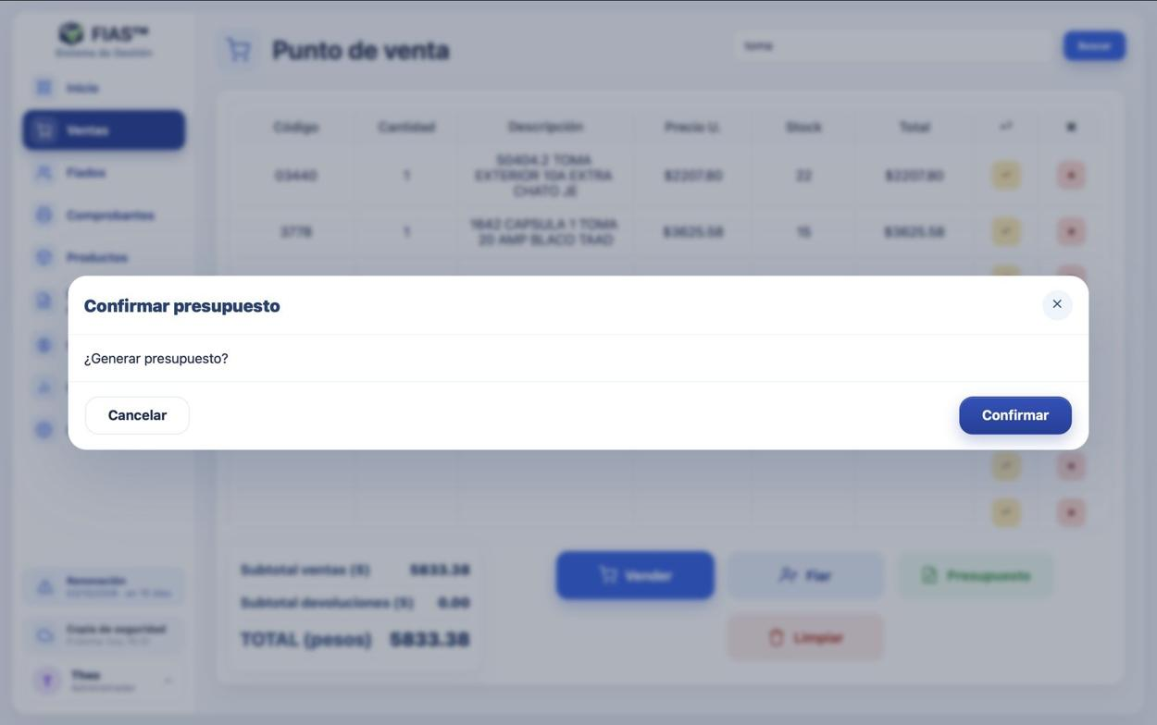
Figura 16 — Confirmación del presupuesto.

2.7 Fiar desde Ventas
Con los productos cargados, Fiar los anota en la cuenta corriente de un cliente. El paso a paso está en el capítulo 3.2.

2.8 Limpiar
Limpiar vacía el carrito sin registrar nada.

3. Fiados (cuentas corrientes)
Menú Fiados. Muestra la lista de clientes con el total que deben (en rojo, «por pagar») y la fecha del último movimiento. Podés buscar por nombre o DNI y ordenar la lista. Un clic en un cliente abre su cuenta.
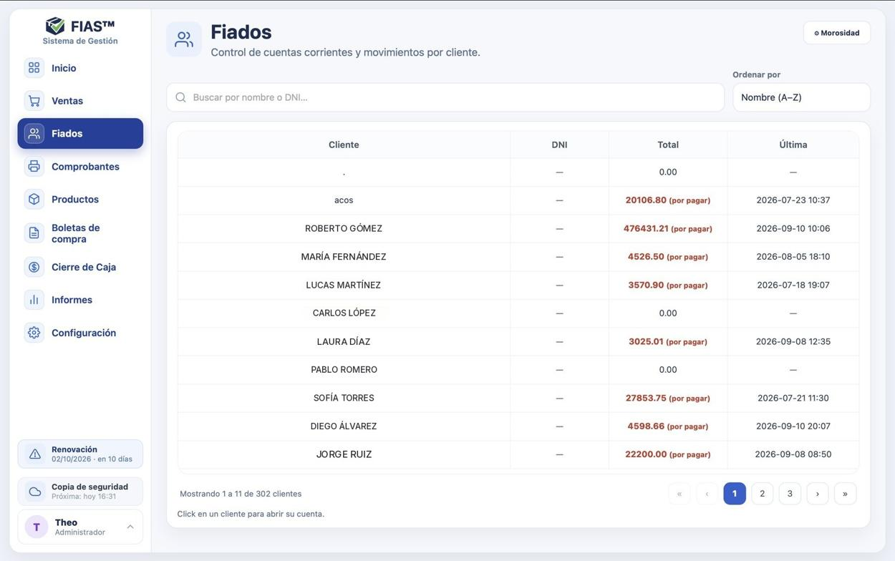
Figura 17 — Lista de clientes en Fiados.

3.1 Cómo funciona la cuenta corriente
- Cada vez que fiás, los productos quedan en la cuenta del cliente (y salen del stock del local como «stock fiado»).
- Cuando el cliente trae plata, registrás una entrega: queda como saldo a favor.
- Los productos se dan de baja (se cobran) cuando vos decidís: con ese saldo a favor, con plata en el momento o con las dos cosas. Recién ahí la venta se concreta.
Consejo: La entrega no salda productos por sí sola: se acredita como saldo a favor. Los productos se saldan al darlos de baja.

3.2 Fiar (anotar productos en la cuenta)
- En Ventas, cargá los productos y tocá Fiar.
- Buscá al cliente por nombre o DNI y elegilo de la lista. Podés agregar una nota. Tocá Continuar.
- FIAS pregunta si el cliente entrega algo en ese momento. Escribí el monto o dejá 0.
- Revisá el resumen (Confirmar fiado: total de entrega y total del fiado) y tocá Confirmar.
- Aparece «Fiado registrado para …». Con Ver comprobante lo imprimís.
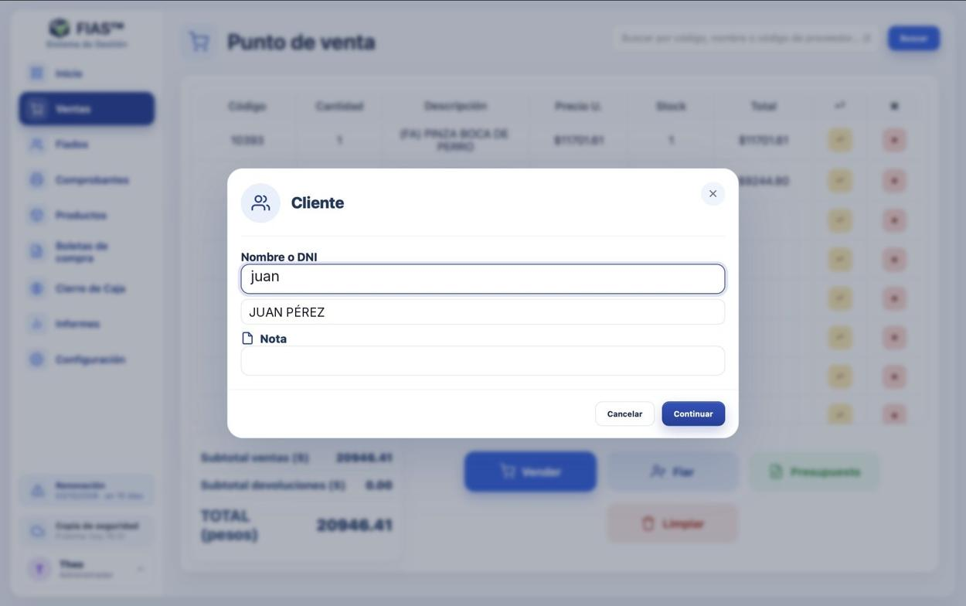
Figura 18 — Elegir el cliente al fiar.
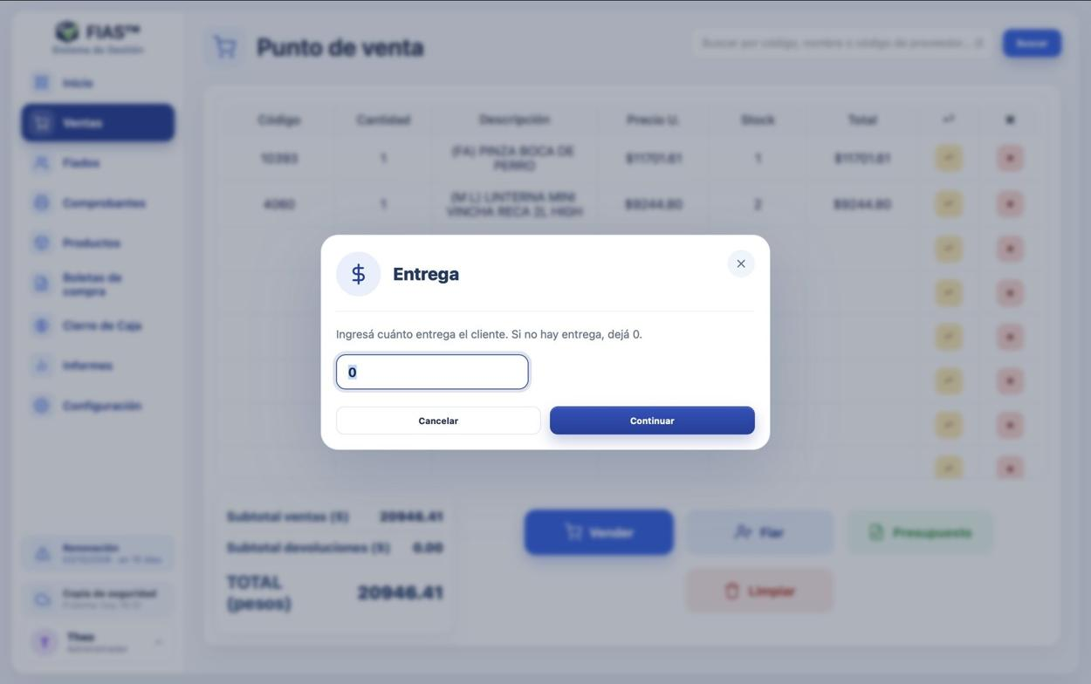
Figura 19 — Entrega en el momento (0 si no deja plata).
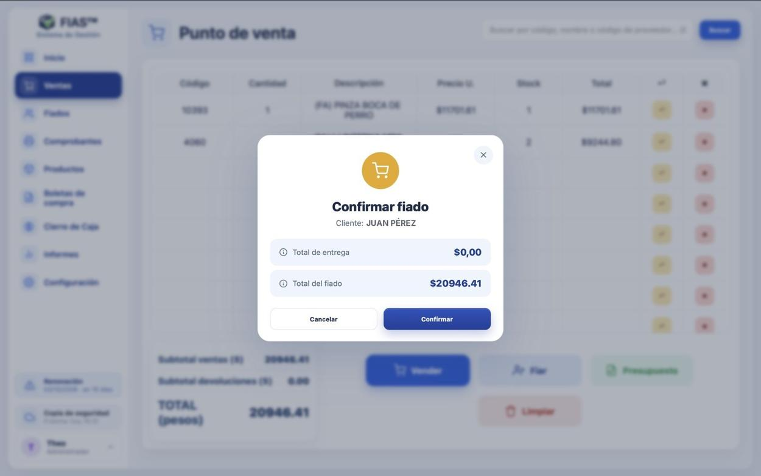
Figura 20 — Confirmación del fiado.
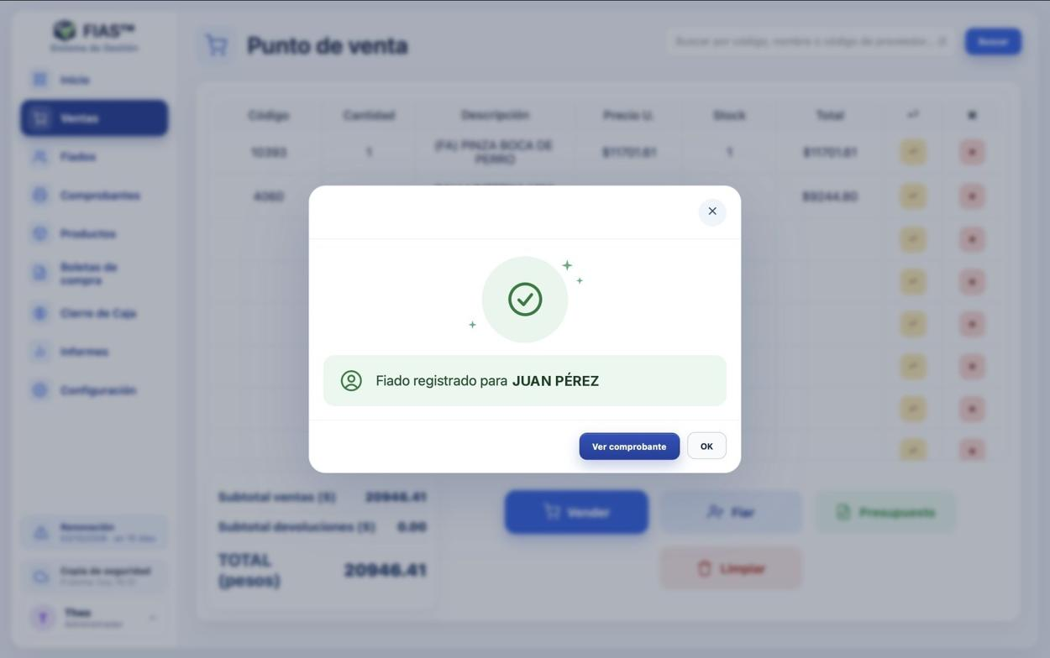
Figura 21 — Fiado registrado.

3.3 La cuenta del cliente
Al abrir un cliente ves:
- Arriba, los botones Fecha (filtra por período), Generar resumen, Actualizar precios y Recargo manual.
- Productos en cuenta: código, producto, cantidad, precio unitario, total, fecha y nota de cada producto fiado. En Acciones, Ver abre el comprobante del fiado y el tacho lo devuelve.
- Abajo, la cantidad de productos, el Total productos y el Saldo a pagar, y los botones Registrar entrega y Ver detalles de entrega.
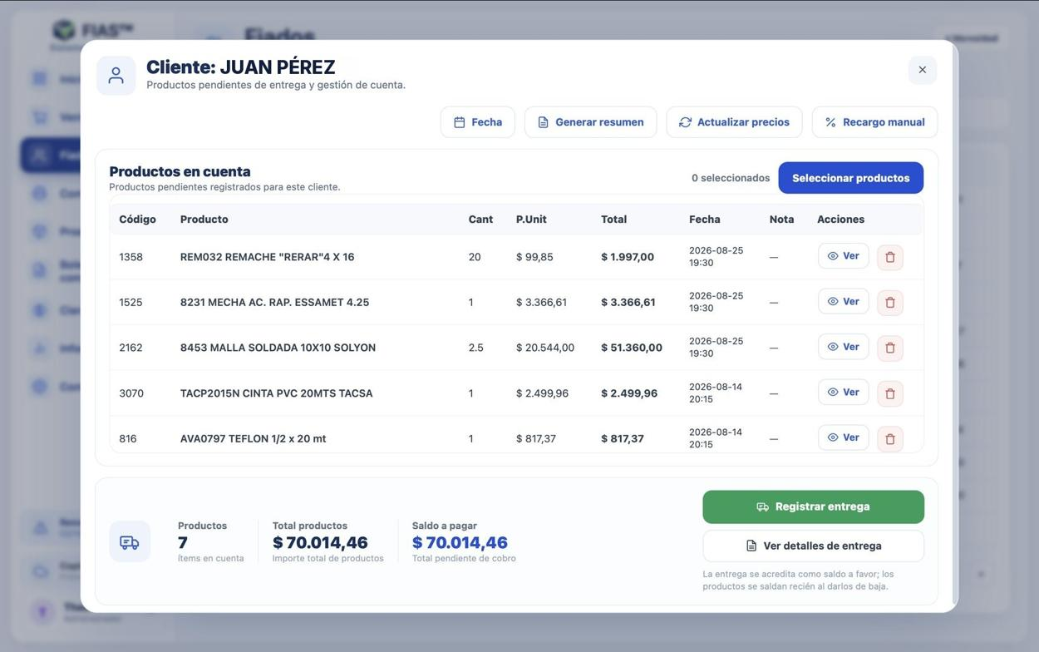
Figura 22 — Cuenta corriente de un cliente.

3.4 Registrar una entrega (pago a cuenta)
- En la cuenta del cliente tocá Registrar entrega.
- Arriba ves la deuda pendiente, el saldo a favor disponible y el saldo total.
- Escribí el Monto y, si querés, una Nota (alias, banco, quién entregó).
- Tocá Continuar y elegí el medio de pago.
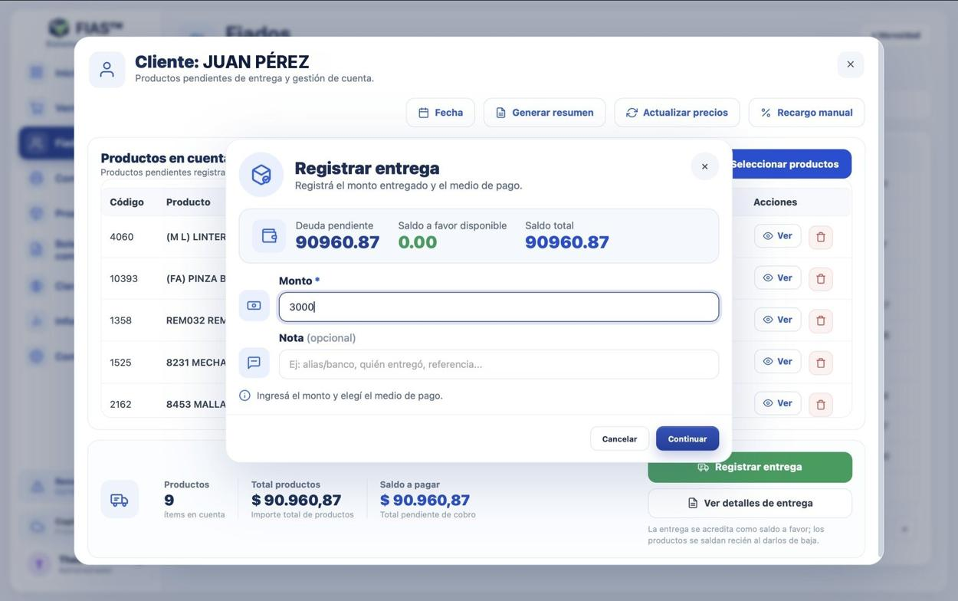
Figura 23 — Registrar una entrega.
La entrega queda como saldo a favor del cliente. Con Ver detalles de entrega ves el historial: fecha, medio, monto, cuánto se usó, cuánto queda disponible y su estado.
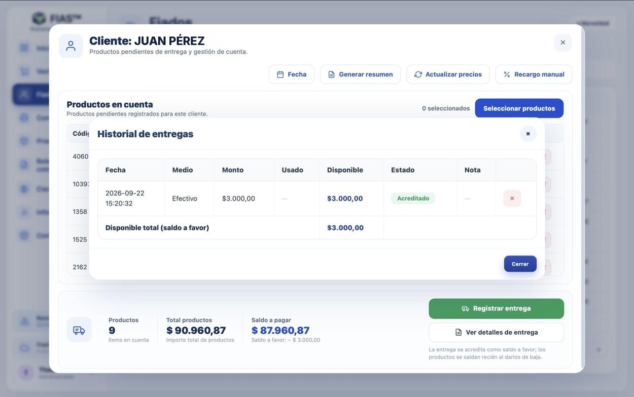
Figura 24 — Historial de entregas y saldo a favor disponible.

3.5 Dar de baja productos (cobrar)
- Tocá Seleccionar productos. Las filas pasan a poder marcarse.
- Hacé clic en los productos que se cobran, o Seleccionar todo. Si la cuenta es larga, usá el buscador Buscar producto… que aparece arriba de la tabla.
- El contador muestra cuántos seleccionaste y cuánto suman. Tocá Dar de baja.
- En la ventana ves el total a cobrar. Si el cliente tiene saldo a favor, el interruptor Usar saldo a favor disponible lo descuenta; queda el Resto a cobrar.
- Podés escribir una Nota (sale impresa en el comprobante). Tocá Confirmar.
- Si queda resto, elegí el medio de pago. Con transferencia o cheque FIAS pide además la referencia del pago.
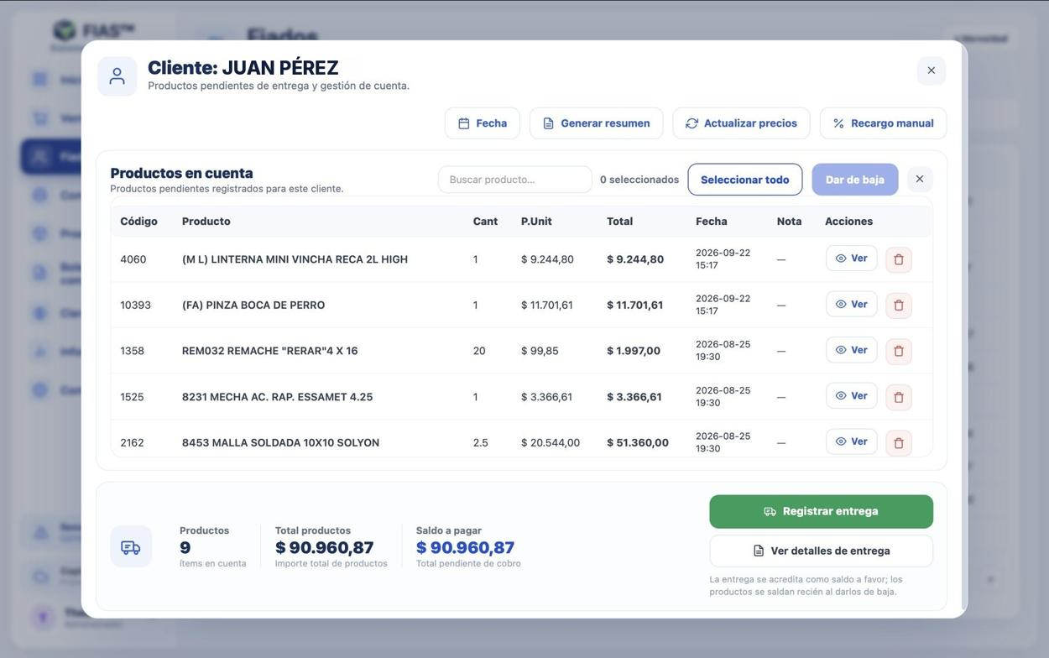
Figura 25 — Modo selección: marcá los productos a cobrar.
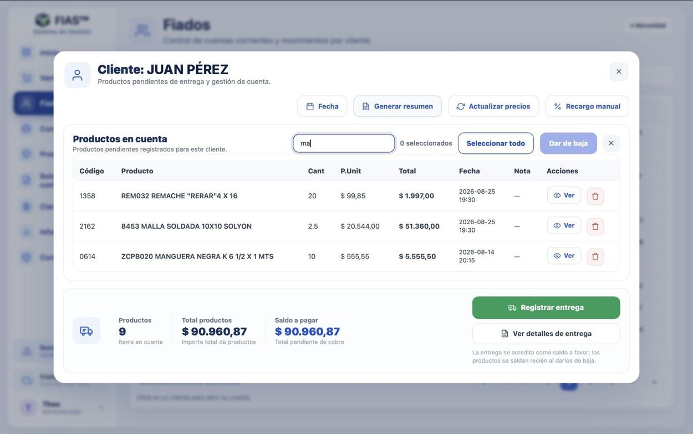
Figura 26 — Buscador dentro de la selección para cuentas largas.
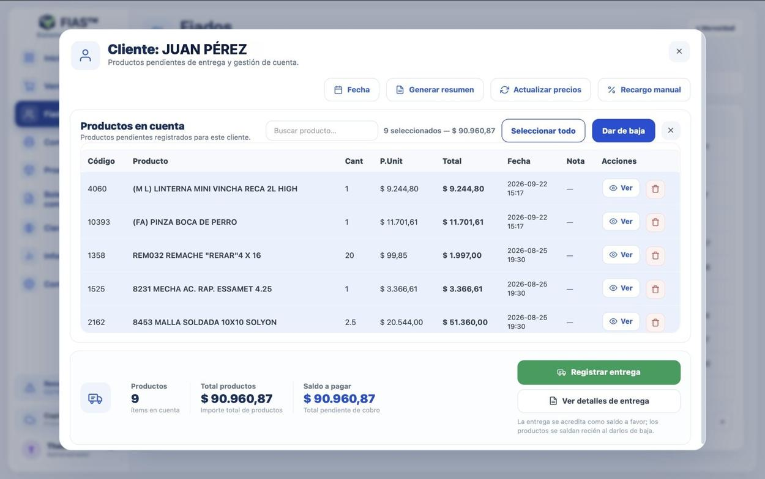
Figura 27 — Productos seleccionados con su total.
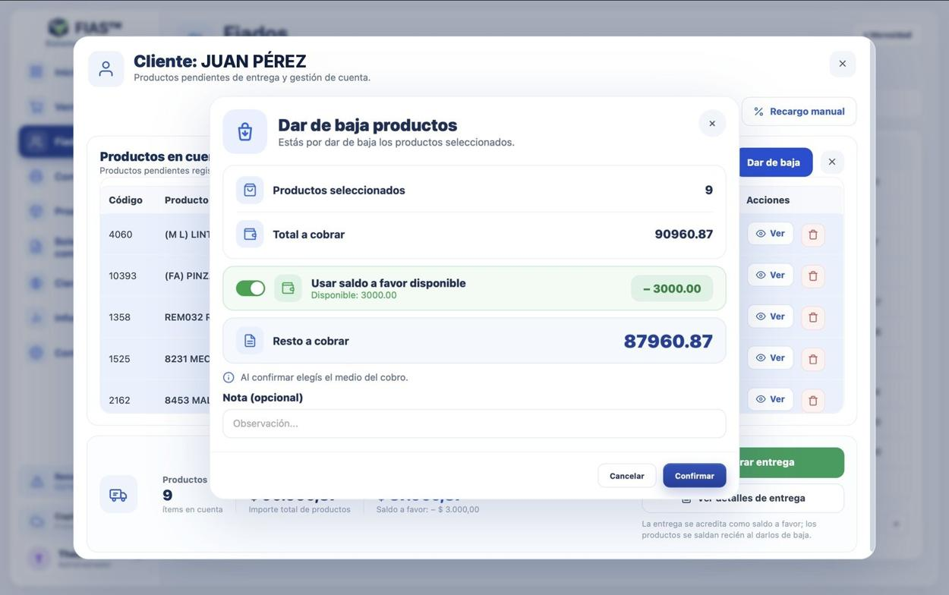
Figura 28 — Dar de baja: saldo a favor aplicado y resto a cobrar.
Al confirmar se genera el comprobante PAGO CUENTA con los productos dados de baja, listo para imprimir, compartir o facturar.
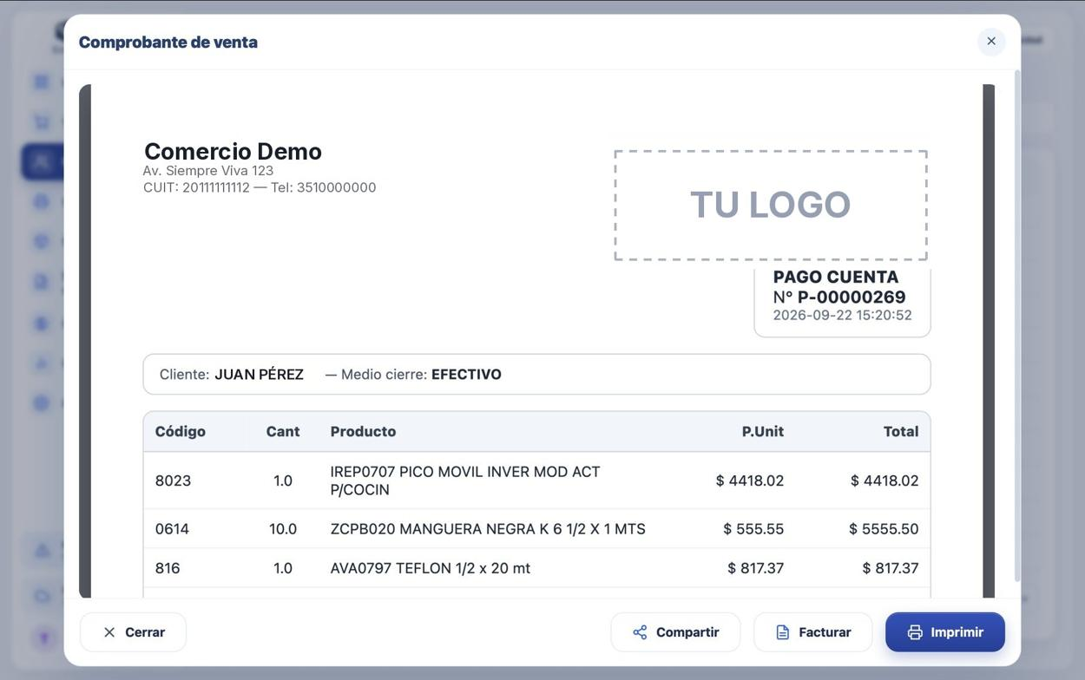
Figura 29 — Comprobante de pago de cuenta.
Consejo: La ganancia de un fiado entra en los Ingresos netos el día que se dan de baja los productos, no el día de la entrega.

3.6 Generar un resumen de cuenta
Sirve para mandarle al cliente lo que debe, sin cobrar nada.
- En la cuenta del cliente tocá Generar resumen.
- Entra en el mismo modo de selección: marcá los productos que querés incluir o Seleccionar todo.
- Tocá Generar resumen.
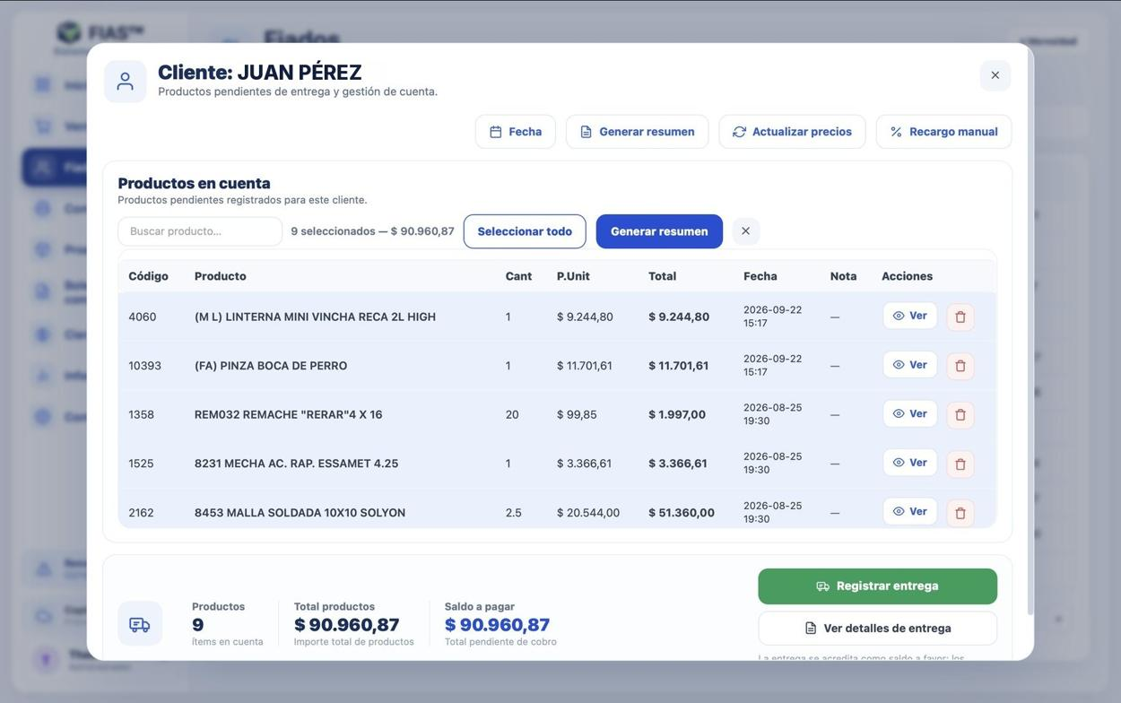
Figura 30 — Selección para el resumen de cuenta.
Se genera el comprobante RESUMEN DE CUENTA (numerado R-…) con los productos, su fecha, el total, el saldo a favor si lo hay y el Total a pagar. Se imprime o comparte como cualquier comprobante. Es informativo: no cobra ni toca el saldo o el stock. Los resúmenes emitidos quedan en Comprobantes → «Resúmenes de cuenta».

3.7 Actualizar precios de la cuenta
Los fiados se guardan con el precio del día en que se fiaron. Actualizar precios pasa todos los productos pendientes de esa cuenta al precio actual del catálogo y recalcula la deuda. Pide confirmación.
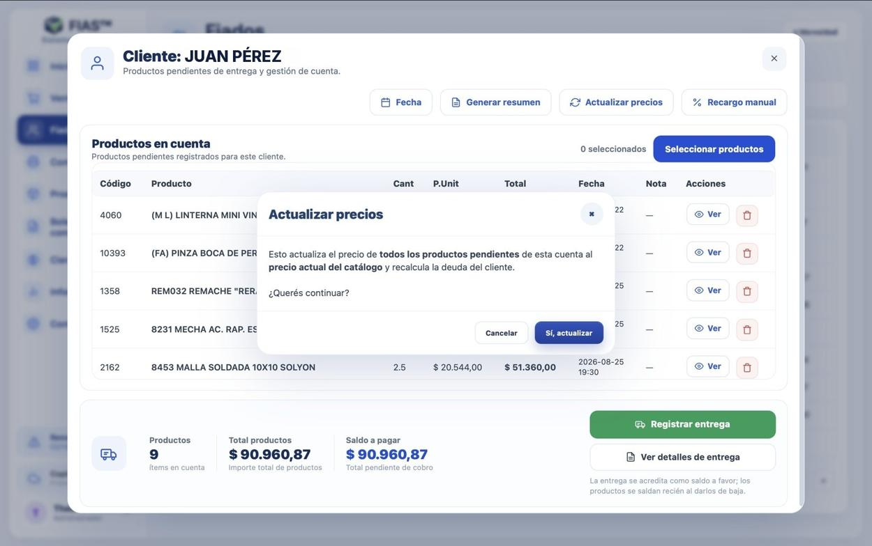
Figura 31 — Actualizar los precios de los productos en cuenta.

3.8 Recargo o descuento manual
Recargo manual aplica un porcentaje a todos los productos de la cuenta sobre su precio final: positivo es recargo, negativo es descuento (por ejemplo 10 o −10). Impacta en el total a cobrar, en el comprobante y en la factura. Poné 0 para quitarlo. No cambia los precios del catálogo.
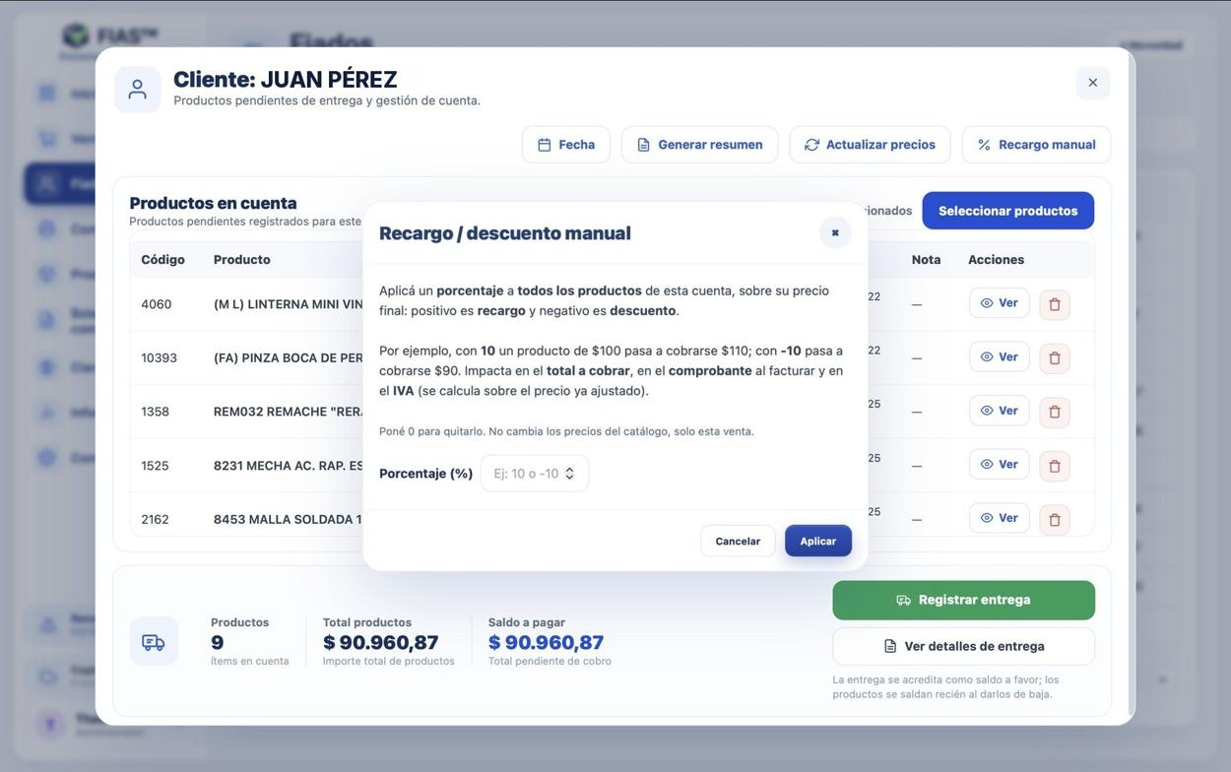
Figura 32 — Recargo o descuento manual sobre la cuenta.

3.9 Morosidad
En la lista de Fiados, arriba a la derecha, el botón Morosidad abre la configuración:
- Días para considerar moroso: pasado ese plazo desde el fiado, el cliente se marca como moroso.
- Bloquear fiado a clientes morosos: si está activo, no se le puede fiar. Si está inactivo, aparece una advertencia pero se puede continuar.
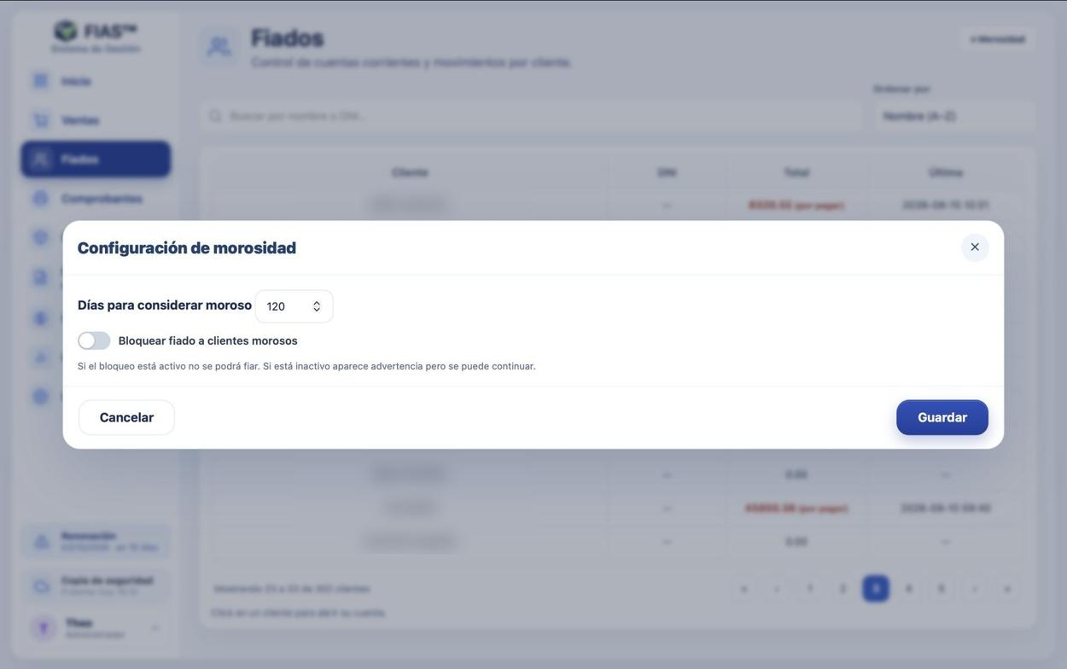
Figura 33 — Configuración de morosidad.

3.10 Devolver un producto fiado
En la cuenta del cliente, el tacho de la columna Acciones devuelve ese producto: vuelve al stock y se descuenta de la deuda. Se genera una constancia de devolución (sin monto).

4. Comprobantes
Menú Comprobantes. Todo lo que se registró queda acá: ventas, fiados, pagos de fiados, devoluciones, salidas, pedidos de compra, resúmenes de cuenta y facturación.
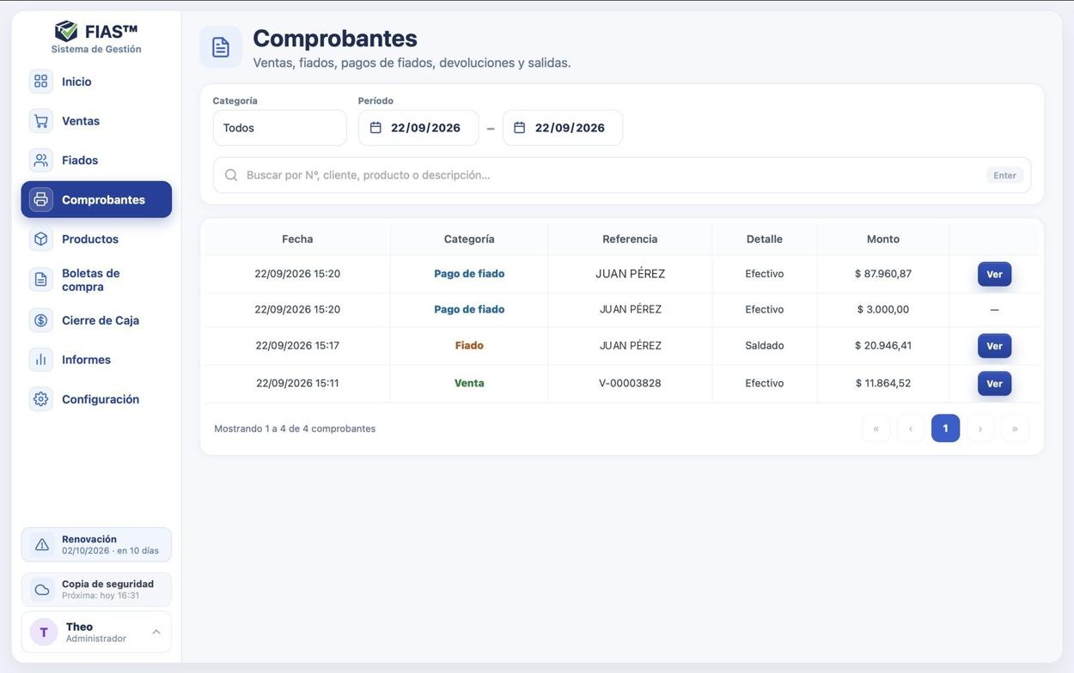
Figura 34 — Pantalla de Comprobantes.

4.1 Buscar
- Categoría: Todos, Ventas, Fiados, Pagos de fiados, Devoluciones, Salidas, Pedidos de compra, Resúmenes de cuenta o Facturación.
- Período: fecha desde y hasta.
- Buscador: por número, cliente, producto o descripción (Enter para buscar).
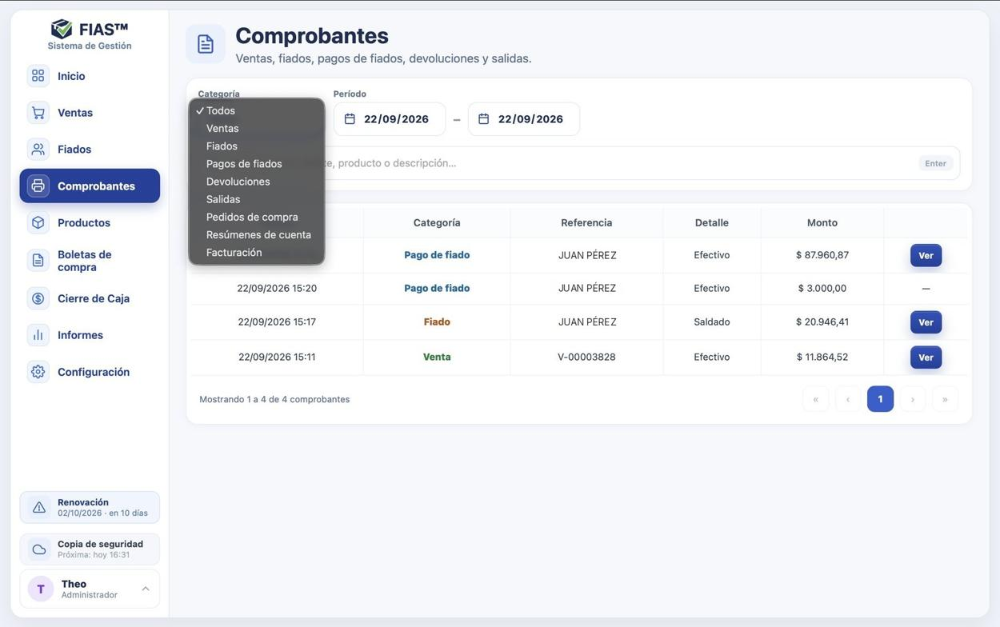
Figura 35 — Categorías de comprobantes.

4.2 Ver, reimprimir y compartir
El botón Ver de cada fila abre el comprobante para imprimirlo de nuevo o compartirlo en PDF.

4.3 Facturar después
Si una venta o un pago no se facturó en el momento, desde su comprobante tocá Facturar (ver capítulo 10.6).

4.4 Notas de crédito
En la categoría Facturación, el botón NC de una factura emite la nota de crédito, total o por algunos productos. Sale igual a la factura que anula, como exige ARCA. La nota de crédito impacta solo en ARCA: no toca stock, caja ni estadísticas. Si el total queda acreditado, la factura original figura Anulada y la venta se puede volver a facturar con los datos correctos.

4.5 Ver en ARCA
El botón ARCA ↗ de una factura abre la verificación oficial en el sitio de ARCA, sin clave fiscal.

5. Productos
Menú Productos. Es el catálogo: costo, márgenes, precios, stock y vencimientos de cada artículo.
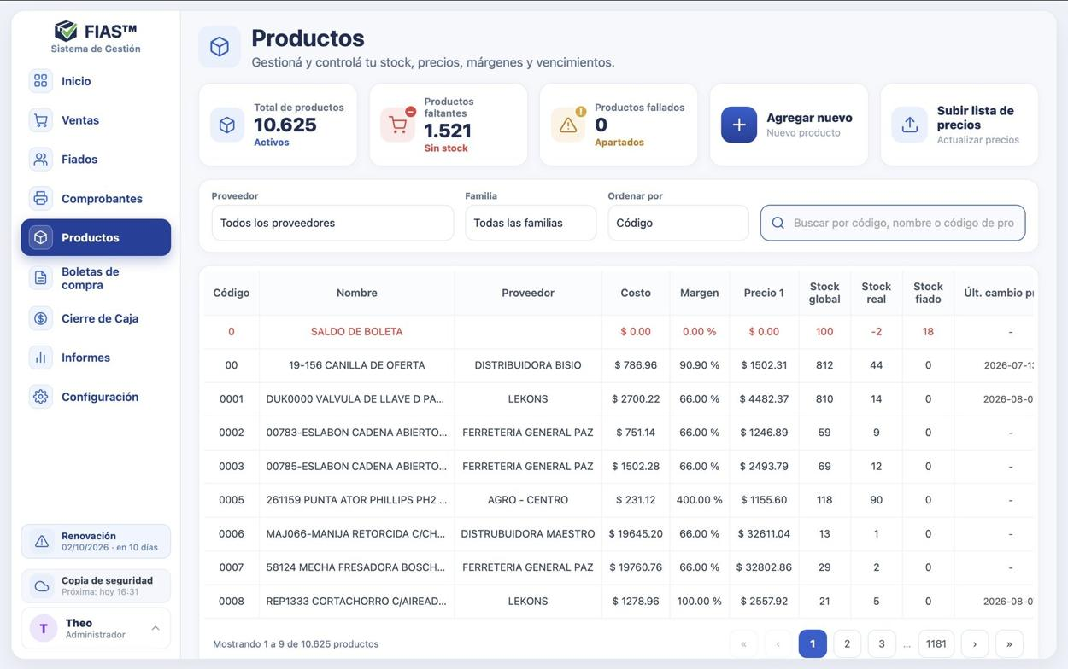
Figura 36 — Pantalla de Productos.
Arriba hay cinco tarjetas:
- Total de productos: cuántos productos activos tenés.
- Productos faltantes: cuántos están sin stock o por debajo del mínimo. Abre la lista de faltantes (5.5).
- Productos fallados: unidades apartadas por fallas o roturas. Abre la mercadería fallada (5.7).
- Agregar nuevo: crea un producto.
- Subir lista de precios: actualiza precios desde la lista de un proveedor (capítulo 6).
Debajo podés filtrar por proveedor y familia, ordenar y buscar por código, nombre o código de proveedor. La búsqueda es por palabras sueltas: «tornillo 8» encuentra «TORNILLO FIX 8 x 1». La tabla muestra código, nombre, proveedor, costo, margen, Precio 1, stock global, stock real, stock fiado y la fecha del último cambio de precio. Un clic en un producto abre su ficha.

5.1 Crear un producto
- Tocá Agregar nuevo.
- Completá los datos (ver 5.2). Si dejás vacío el código interno, FIAS asigna uno; Códigos disponibles te muestra los libres.
- Tocá Guardar.
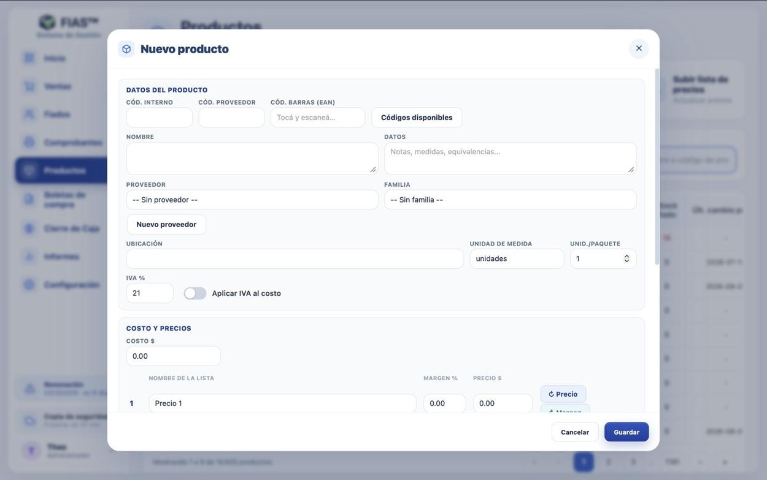
Figura 37 — Ficha de producto nuevo.

5.2 La ficha del producto

Datos del producto
- Cód. interno: el código con el que lo vendés en el mostrador.
- Cód. proveedor: el código con el que el proveedor lo factura. Es clave para que las boletas y las listas de precios encuentren el producto solas.
- Cód. barras (EAN): tocá el campo y pasá el lector.
- Nombre y Datos (notas, medidas, equivalencias).
- Proveedor y Familia. Con Nuevo proveedor lo creás sin salir de la ficha.
- Ubicación en el local, Unidad de medida y Unid./paquete (cuántas unidades trae el pack del proveedor).
- IVA % y Aplicar IVA al costo: si lo activás, el costo que se usa para calcular precios y ganancias incluye el IVA.
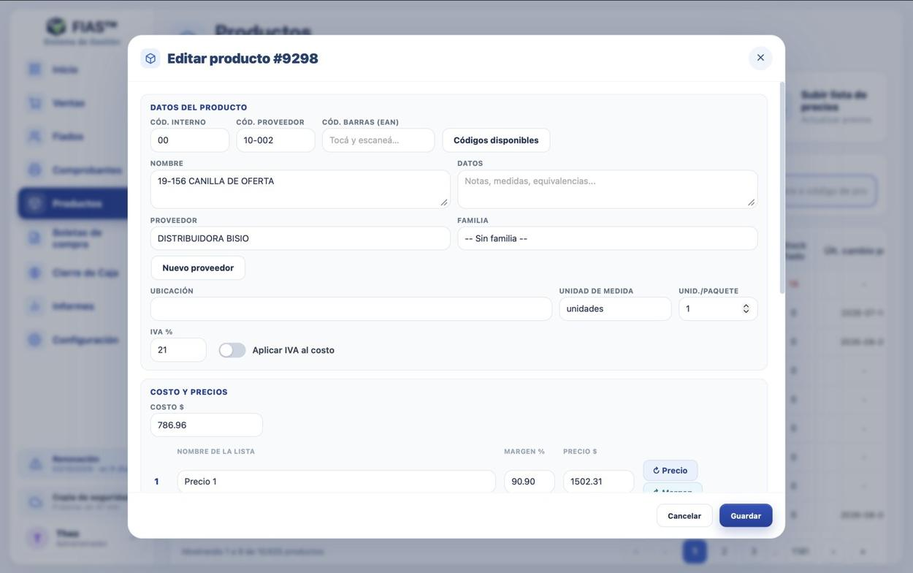
Figura 38 — Ficha de un producto: datos generales.

Costo y precios
Cargá el Costo y, en cada una de las tres listas, su nombre (por ejemplo Precio 1, Descuento, Mayorista), el Margen % y el Precio. Podés escribir el margen y tocar ↻ Precio para que FIAS calcule el precio, o escribir el precio y tocar ↻ Margen para que calcule el margen. Si el producto está en dólares, también se carga el costo en USD.
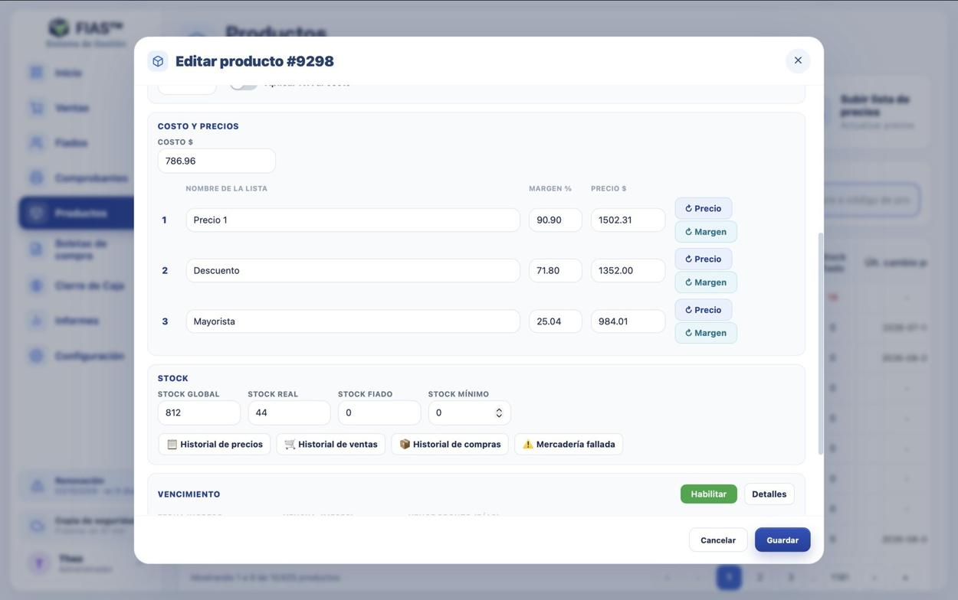
Figura 39 — Costo, márgenes y los tres precios.

Stock, historiales y vencimiento
- Stock real: lo que hay en el local. Stock fiado: lo entregado a clientes que todavía no pagaron. Stock global: real + fiado. Stock mínimo: por debajo de este número el producto aparece en faltantes.
- Historial de precios, Historial de ventas e Historial de compras: todos los movimientos del producto con fecha.
- Mercadería fallada: ver 5.7.
- Vencimiento: con Habilitar se lleva el control por fecha de ingreso, meses de vencimiento y aviso de «vence pronto».
- Zona peligrosa → Eliminar producto: lo saca del listado (pide doble confirmación). No se borra su historial de ventas.
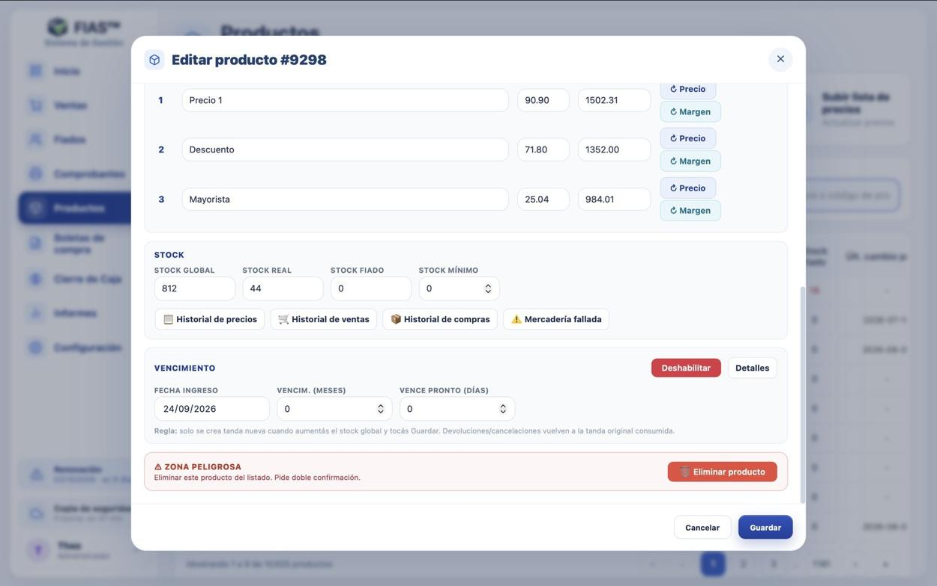
Figura 40 — Stock, historiales, vencimiento y eliminar producto.

5.3 Precios en dólares
Si activás el dólar en Configuración → Ajustes de sistema (10.8), los productos pueden tener costo y precios en USD. Al cambiar la cotización, todos se recalculan en pesos.

5.4 Editar o actualizar muchos precios
Para un producto: abrí la ficha, cambiá el precio o el margen y Guardar. Para muchos a la vez usá Subir lista de precios o Recarga manual (capítulo 6).

5.5 Productos faltantes y pedidos de compra
La tarjeta Productos faltantes abre la lista de lo que está sin stock o debajo del mínimo, con código, código de proveedor, producto, proveedor, familia, stock mínimo y stock real. Se puede filtrar por familia y por proveedor. Doble clic en un producto abre su ficha.
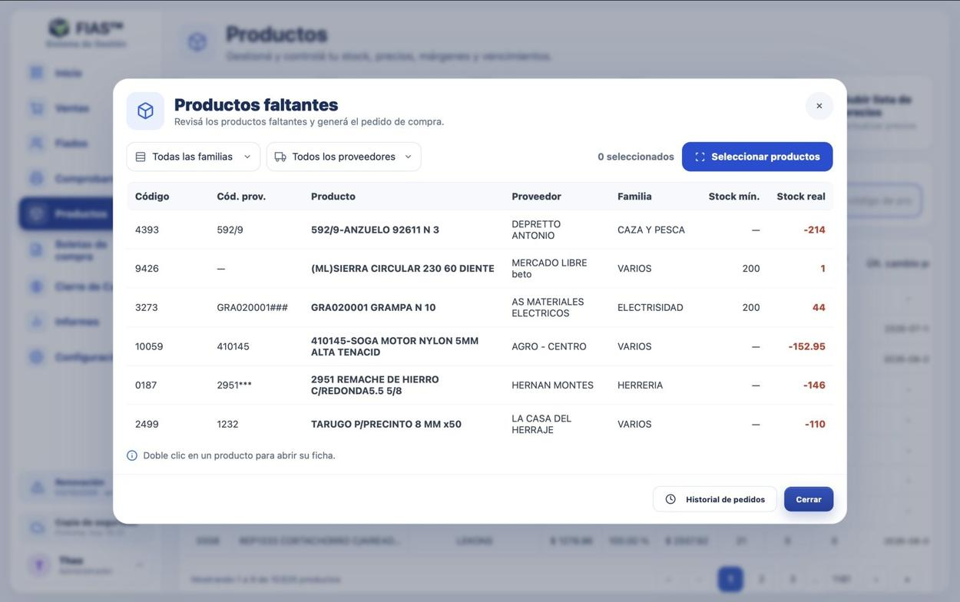
Figura 41 — Productos faltantes.
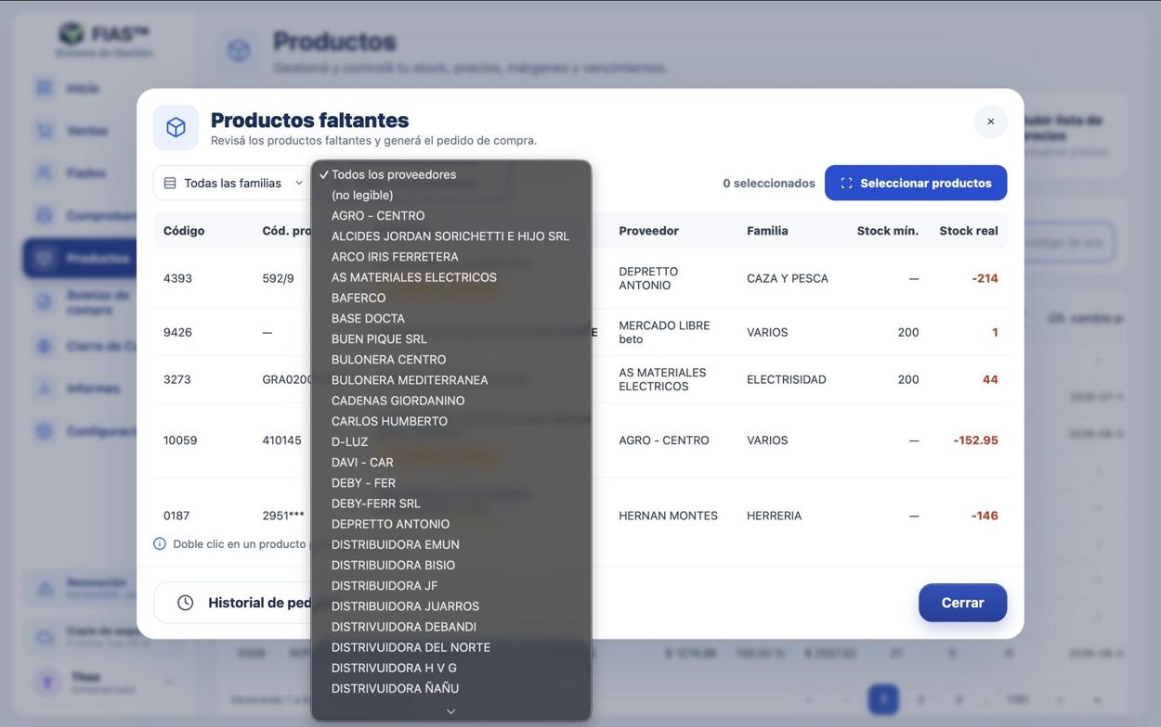
Figura 42 — Filtro por proveedor en faltantes.

Armar un pedido de compra
- Tocá Seleccionar productos y marcá los que querés pedir (o Seleccionar todo).
- Tocá Dar pedido de compra.
- Elegí el proveedor del pedido, agregá una nota si querés y ajustá la cantidad de cada producto.
- Tocá Generar pedido. Se crea el comprobante PEDIDO DE COMPRA (PC-…) para imprimir o mandarle al proveedor.
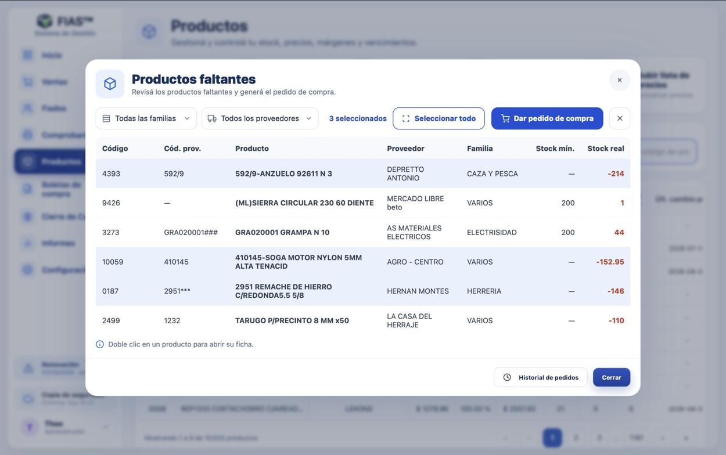
Figura 43 — Faltantes seleccionados para el pedido.
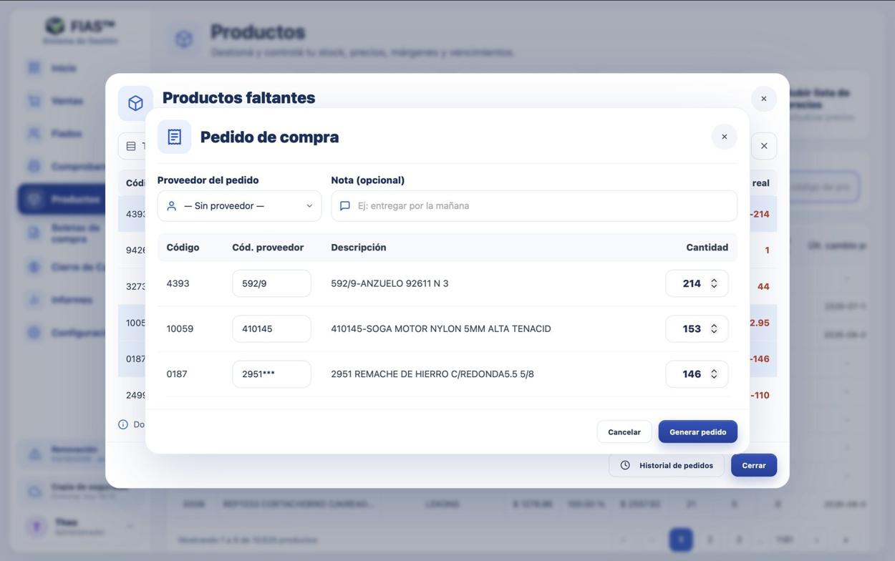
Figura 44 — Armado del pedido de compra.
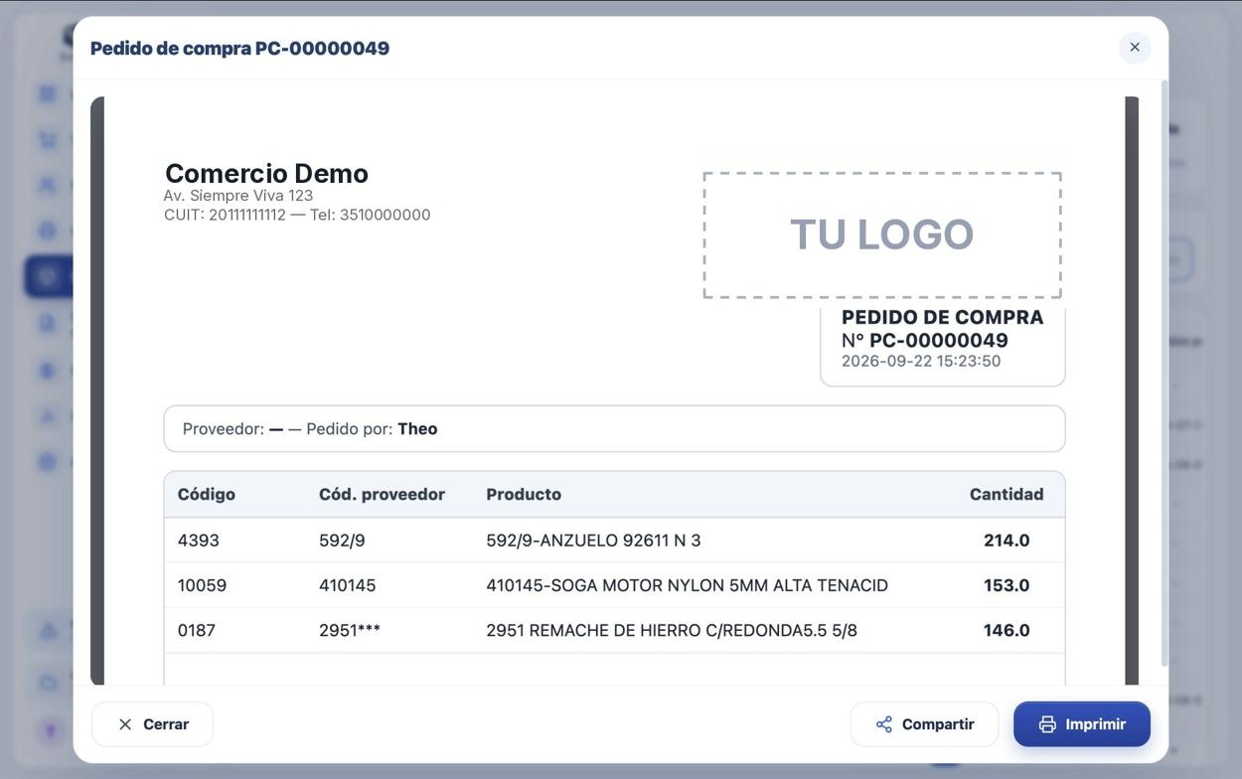
Figura 45 — Comprobante del pedido de compra.
Los productos pedidos quedan marcados con Pedido pendiente en la lista de faltantes, para no pedirlos dos veces. Historial de pedidos muestra todos los pedidos con fecha, número, proveedor, cantidad de productos y estado; se filtran por proveedor y estado, y con doble clic se abre el comprobante.
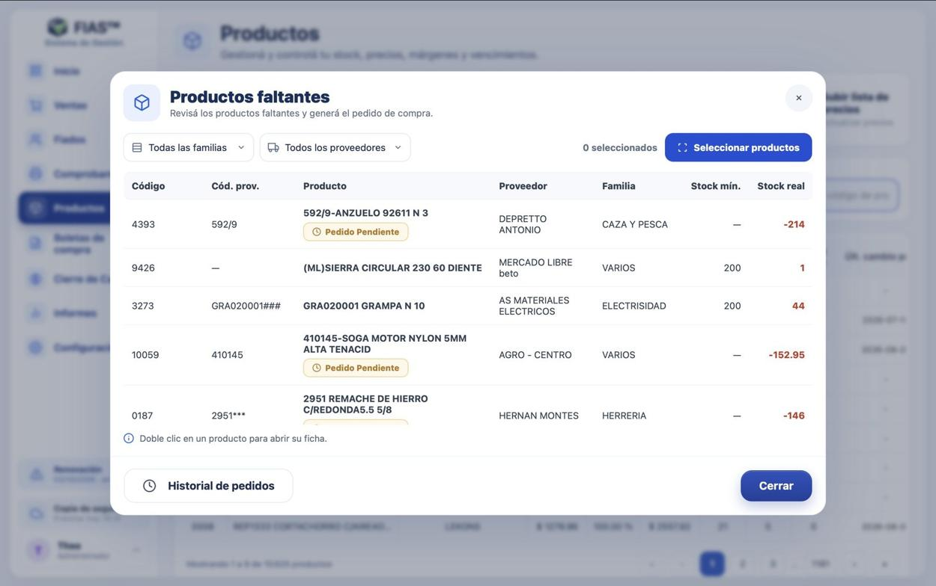
Figura 46 — Productos con pedido pendiente.
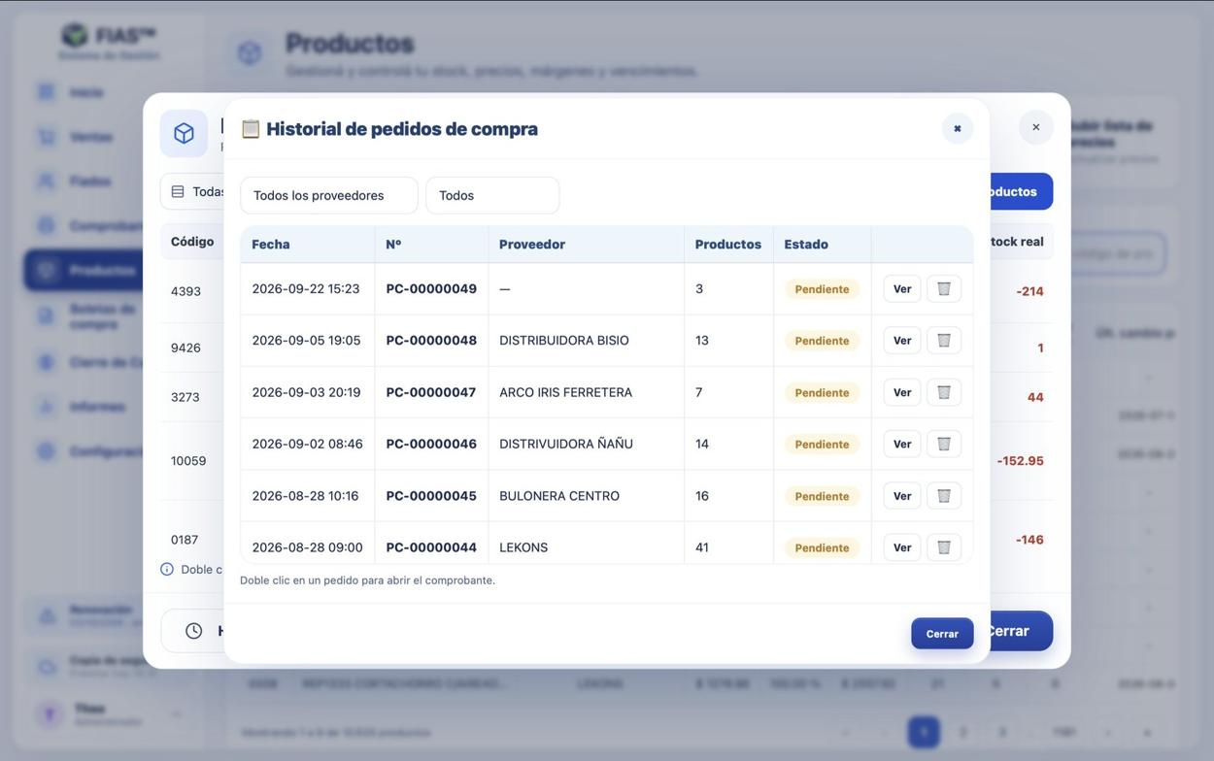
Figura 47 — Historial de pedidos de compra.

5.6 Proveedores y familias
Se crean y editan desde Configuración → Proveedores (capítulo 10.2), o desde la ficha del producto con Nuevo proveedor.

5.7 Mercadería fallada
La tarjeta Productos fallados abre una ventana con dos opciones:
- Productos fallados: llegaron mal del proveedor o volvieron fallados de un cliente. Hay que devolverlos o reclamarlos al proveedor. El total es la mercadería parada en proveedores.
- Productos rotos: se rompieron en el local. Es capital perdido. Tiene además un período de fechas (por defecto, el último mes).
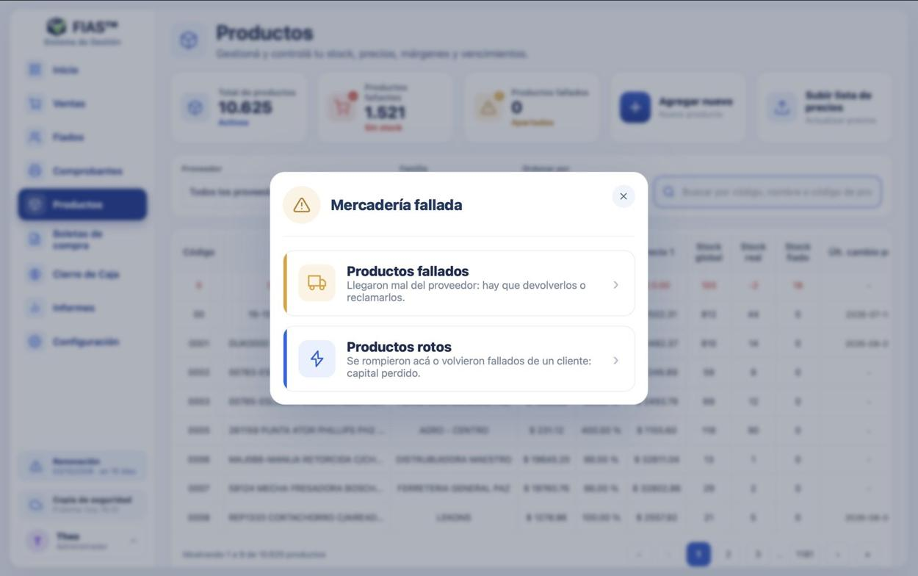
Figura 48 — Elegir entre productos fallados y rotos.
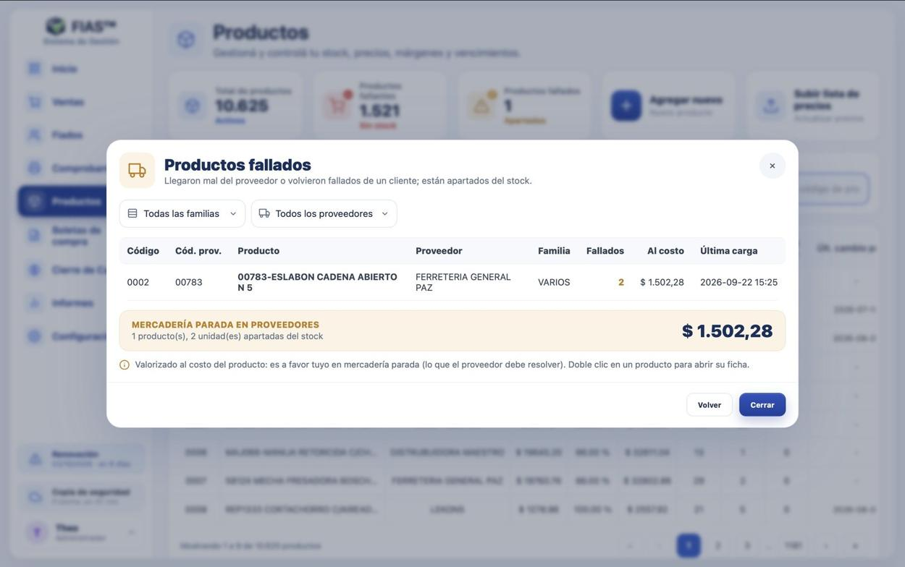
Figura 49 — Productos fallados: mercadería parada en proveedores.
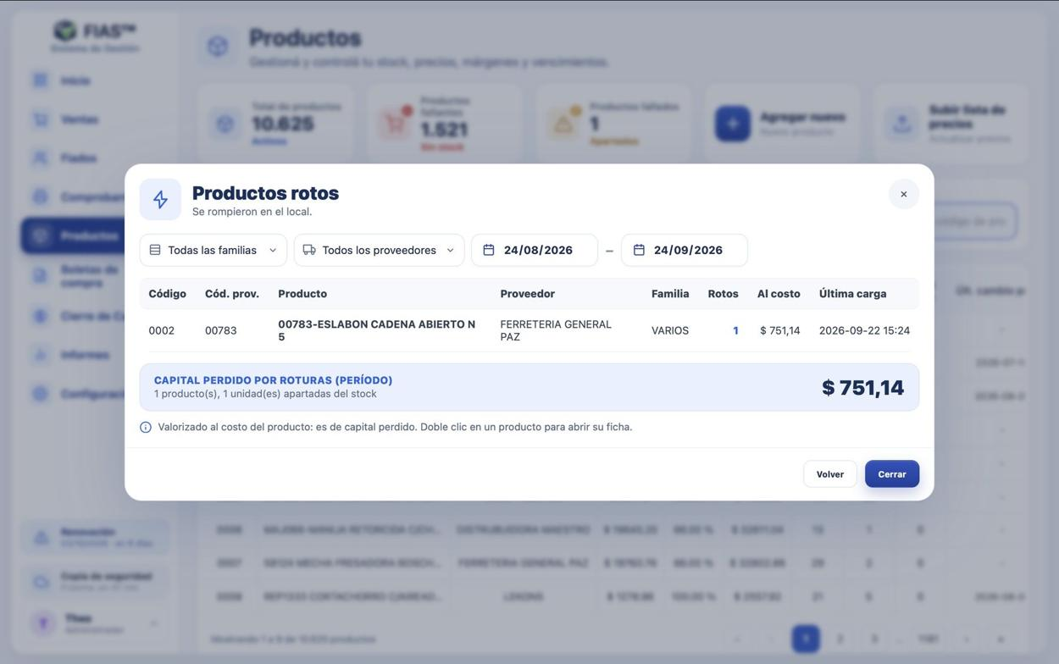
Figura 50 — Productos rotos: capital perdido en el período.

Cargar una falla
- Abrí la ficha del producto y tocá Mercadería fallada.
- Tocá Cargar falla: cantidad, de dónde viene (llegó mal del proveedor, se rompió en el local, o devolución fallada de un cliente) y una nota.
- Al guardar, esa cantidad sale del stock real y queda apartada, así el stock coincide con lo que se puede vender.
Si te equivocaste, Anular devuelve la cantidad al stock; la fila queda marcada como anulada. La tarjeta de Productos se actualiza sola al cerrar la ficha.

6. Listas de precios
Productos → Subir lista de precios. Sirve para actualizar de una vez los costos de todos los productos de un proveedor a partir de su lista (Excel, CSV, PDF o foto).
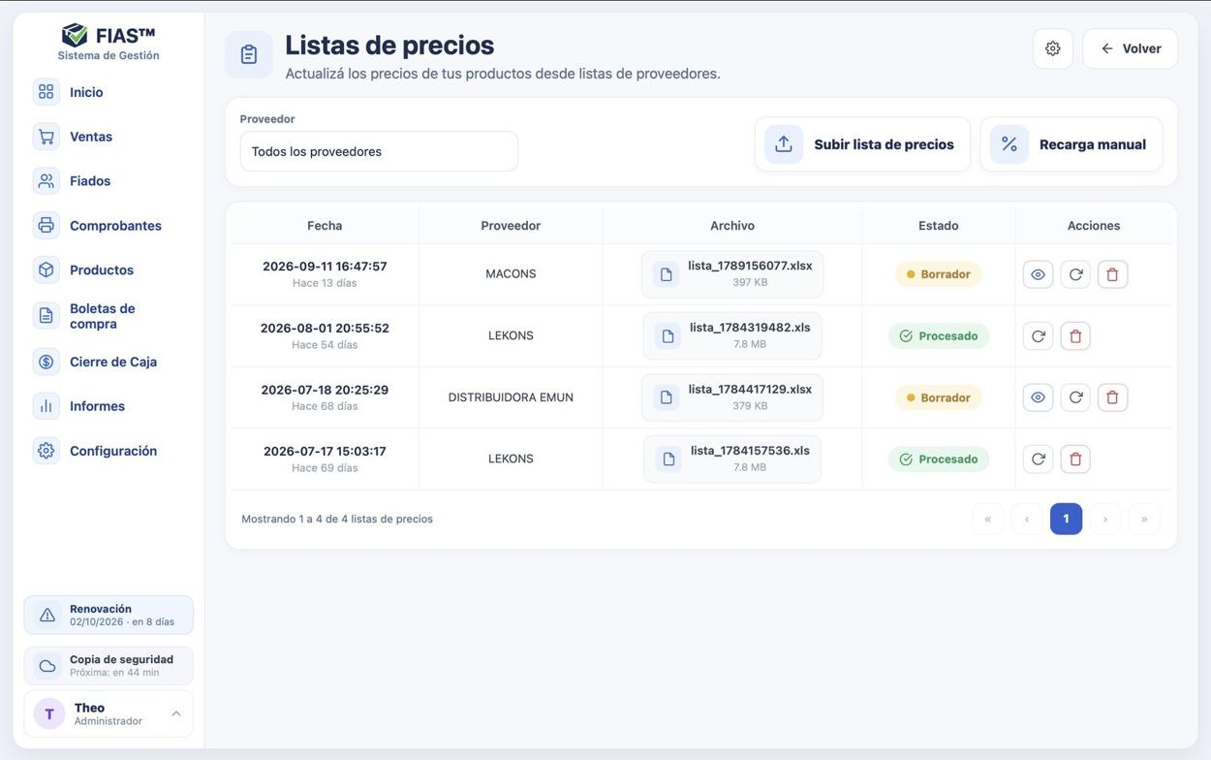
Figura 51 — Listas de precios subidas.
La pantalla muestra las listas cargadas con fecha, proveedor, archivo y estado (Borrador o Procesado). En Acciones: ver/revisar, re-analizar y eliminar. El engranaje configura el umbral de fluctuación.

6.1 Subir una lista
- Tocá Subir lista de precios.
- Elegí el proveedor (recomendado: mejora mucho la búsqueda de productos).
- Arrastrá el archivo o hacé clic para buscarlo. Formatos: Excel, CSV, PDF o foto, hasta 20 MB.
- Tocá Analizar. FIAS extrae los productos, los cruza con tu catálogo por código de proveedor y arma la tabla de revisión.
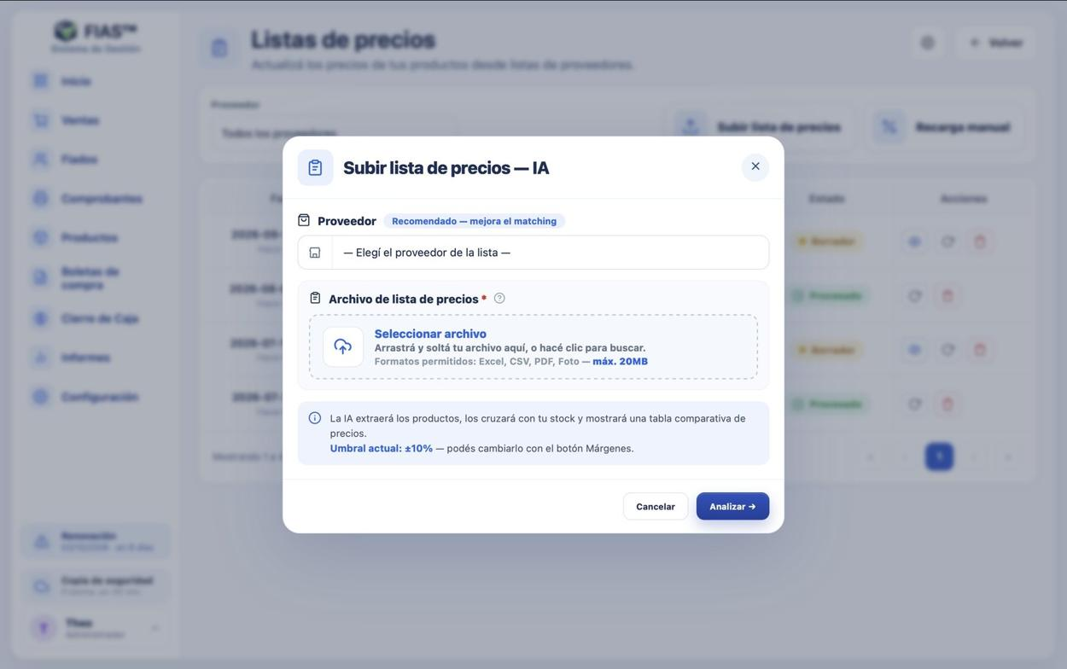
Figura 52 — Subir una lista de precios.

6.2 Revisar la lista
Cada fila muestra el código de proveedor, la descripción de la lista, el nombre en FIAS, la fecha del último cambio, el precio anterior, el precio nuevo (editable) y la diferencia en %. Los colores indican qué hacer:
- Verde (OK): coincide y la variación está dentro del umbral.
- Azul (Precio fuera de margen): la variación supera el umbral: revisala y tocá Revisar o Actualizar.
- Amarillo (Desfasaje de precio): el precio es el doble o la mitad del costo; probablemente la lista cotiza por pack (6.3).
- Rojo (Sin coincidencia): no se encontró el producto; no se va a actualizar.
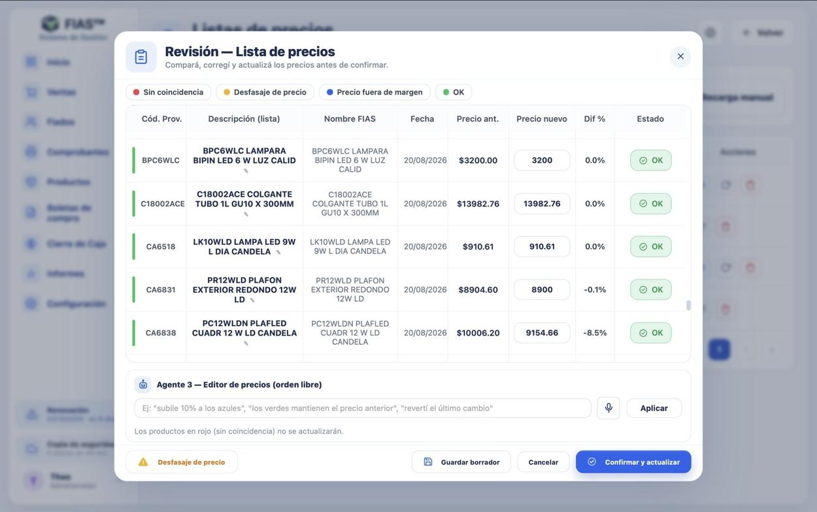
Figura 53 — Revisión de la lista: todo en verde.
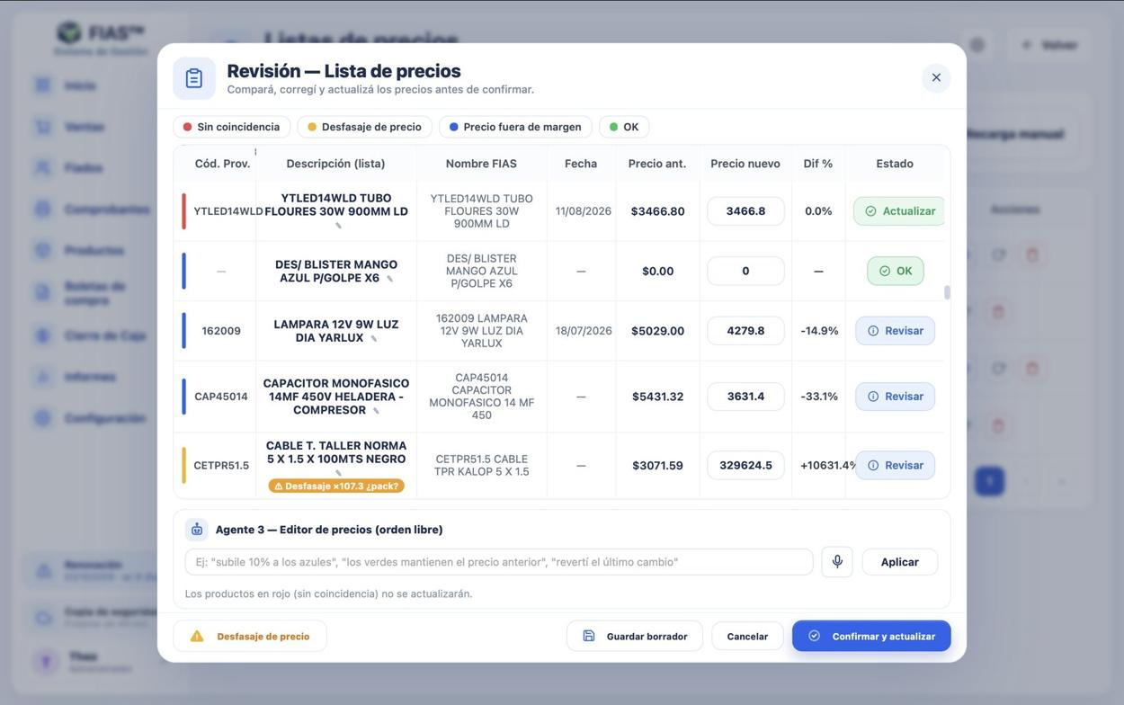
Figura 54 — Filas para revisar y un desfasaje por pack.
Con doble clic en una fila se abre la ficha del producto. Cuando estés conforme, Confirmar y actualizar aplica los costos (y los precios, según el margen de cada producto). Guardar borrador te deja seguir otro día.

6.3 Desfasaje de precio (packs)
Si el proveedor cotiza por pack y en FIAS el producto está por unidad (o al revés), el botón amarillo Desfasaje de precio abre una tabla con la columna Unid./pack vigente. Cargá las unidades que trae el pack y tocá Aplicar cantidades: el precio se divide y el pack queda guardado en el producto para la próxima vez.

6.4 Órdenes en lenguaje natural (Agente 3)
Abajo de la tabla está el Agente 3 — Editor de precios. Escribí o dictá lo que querés y tocá Aplicar, por ejemplo:
- «subile 10 % a los azules»
- «los verdes mantienen el precio anterior»
- «quitale el IVA», «redondeá a múltiplos de 10»
- «revertí el último cambio»
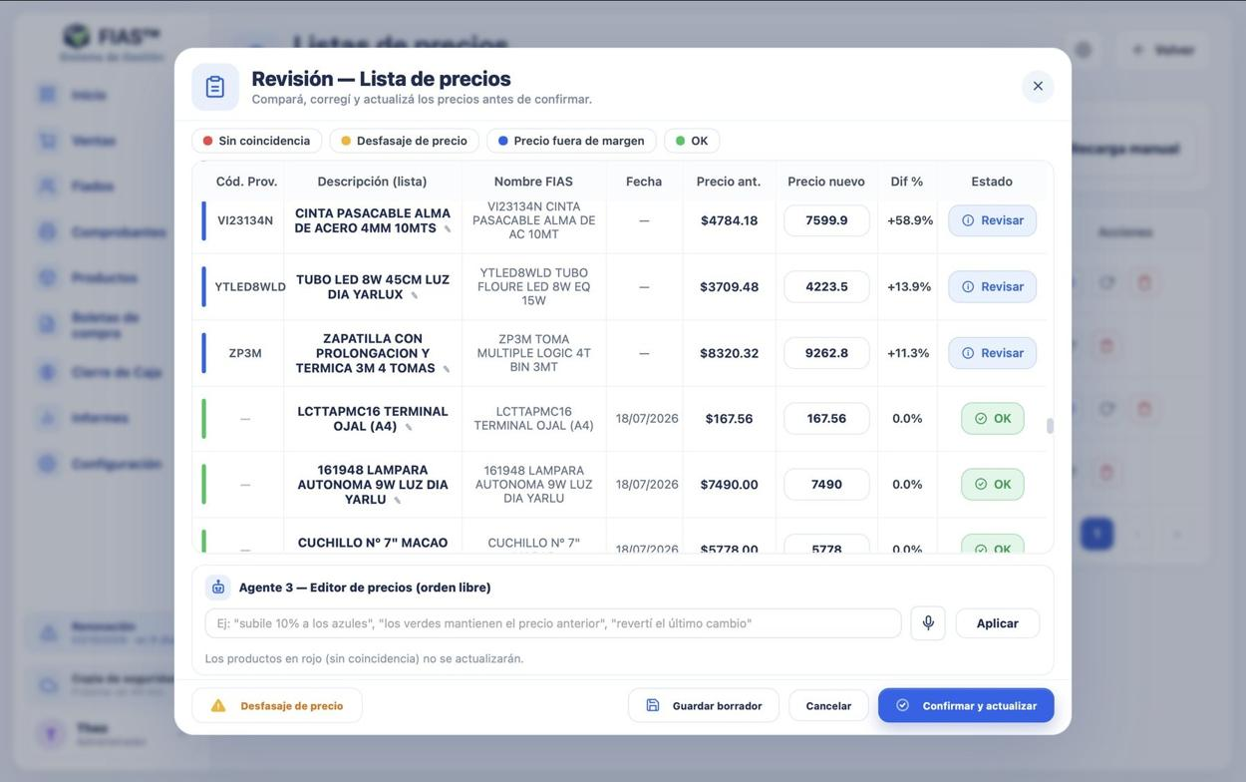
Figura 55 — Revisión con el editor de órdenes (Agente 3).

6.5 Recarga manual
Recarga manual sube o baja un porcentaje el costo de todo un proveedor, una familia o las dos cosas, sin archivo. Positivo sube, negativo baja. Los precios de venta se recalculan manteniendo el margen de cada producto.
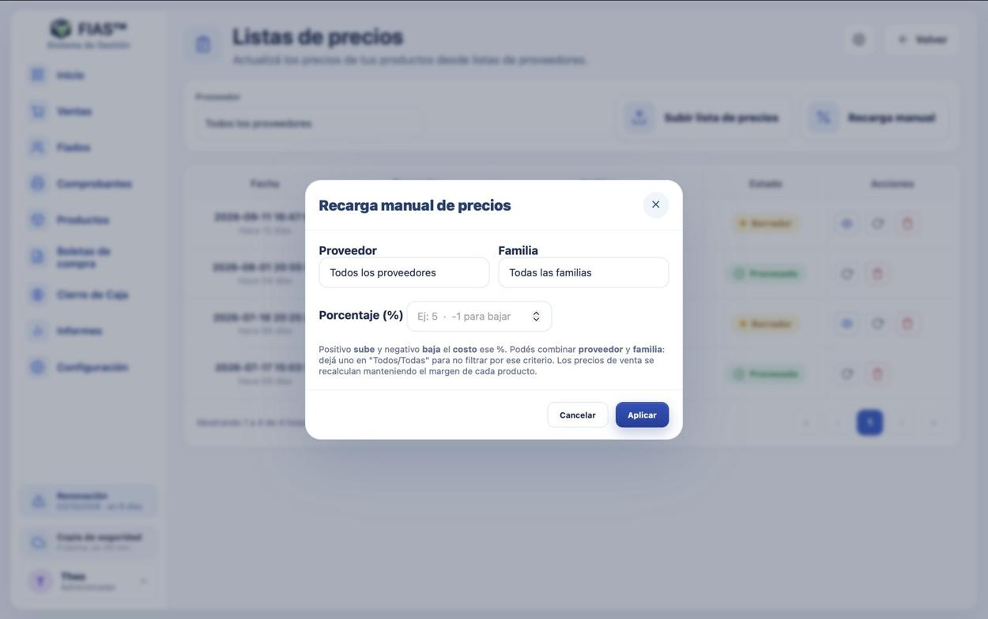
Figura 56 — Recarga manual de precios.

7. Boletas de compra
Menú Boletas de compra. Cargás las facturas de tus proveedores: FIAS actualiza costos y stock, y el IVA de compras alimenta el informe de IVA.
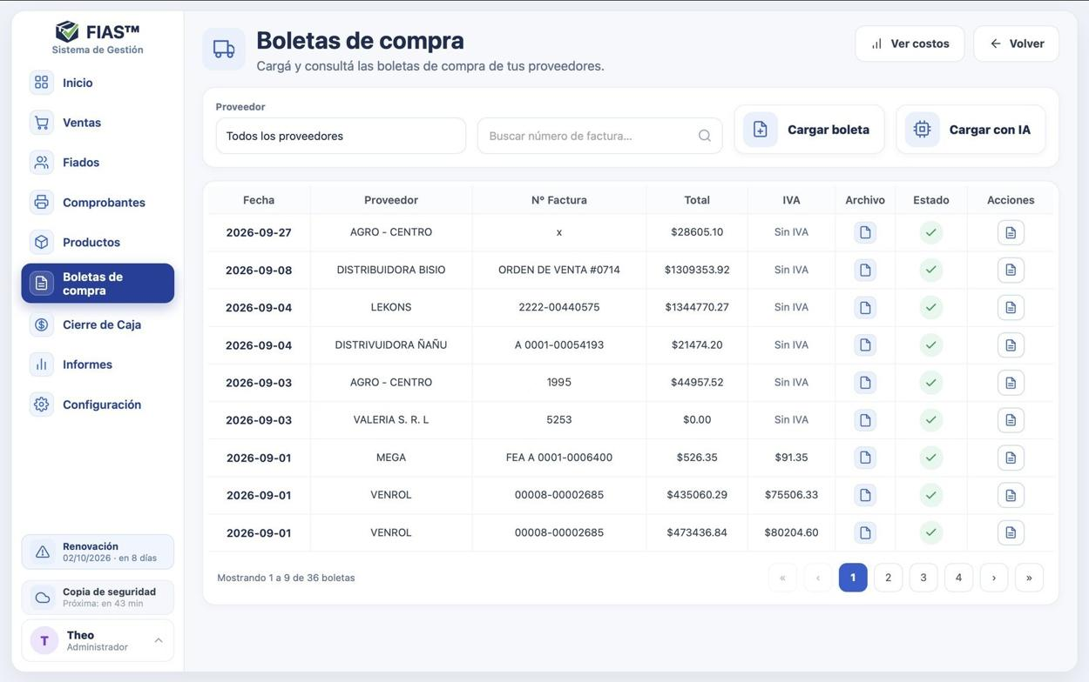
Figura 57 — Boletas de compra cargadas.
La lista muestra fecha, proveedor, número de factura, total, IVA, archivo, estado y acciones. Se filtra por proveedor y se busca por número de factura. Ver costos muestra qué costo tenía cada producto antes y después de cada boleta.

7.1 Cargar una boleta con IA (foto o PDF)
- Tocá Cargar con IA, elegí el proveedor y subí la foto o el PDF de la factura.
- FIAS la lee (tarda 1 a 2 minutos): saca cada renglón con cantidad, precio y total, y busca cada producto por código del proveedor o por descripción.
- Queda en borrador para revisar (7.2).
- Confirmar y cargar: entra el stock, se actualizan los costos (y los precios si hay margen) y la boleta queda para el IVA.

7.2 Revisar la boleta
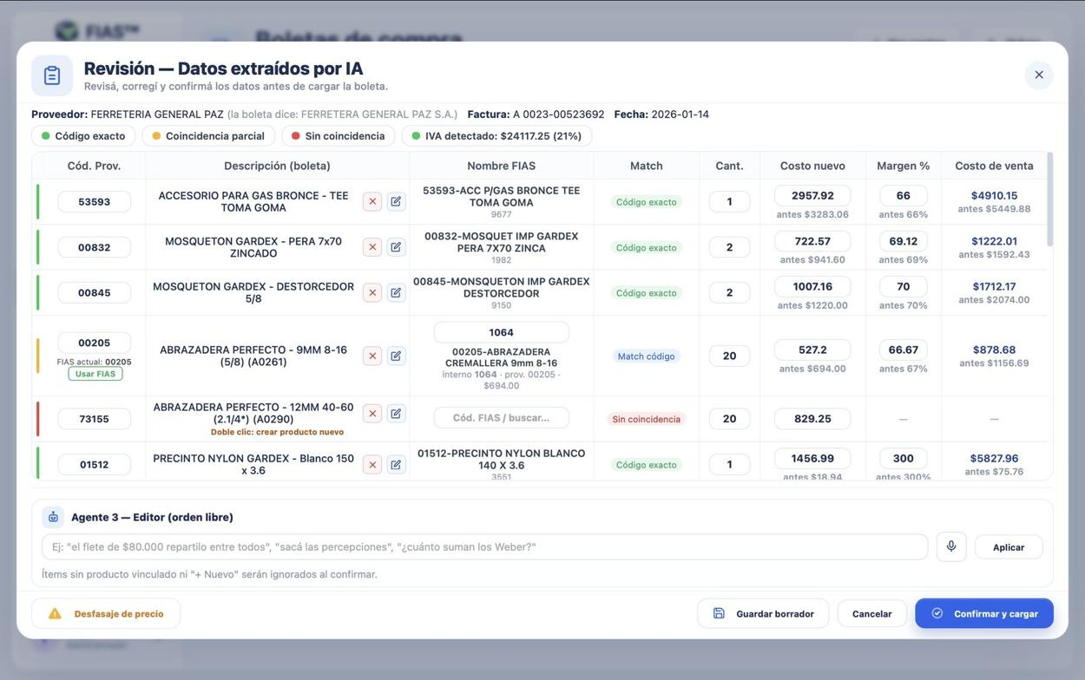
Figura 58 — Revisión de una boleta leída con IA.
Arriba ves proveedor, número de factura, fecha e IVA detectado. Cada fila tiene un color:
- Verde (Código exacto): el producto se encontró por su código de proveedor.
- Amarillo (Coincidencia parcial): hay un candidato; confirmalo o elegí otro.
- Rojo (Sin coincidencia): no se encontró. Buscalo en Cód. FIAS / buscar… o hacé doble clic en la descripción para crear el producto nuevo.
En cada fila podés corregir cantidad, costo nuevo y margen (debajo se ve el valor anterior); la última columna muestra el precio de venta resultante. La cruz roja elimina la fila y el lápiz la edita. Los ítems sin producto vinculado ni «+ Nuevo» se ignoran al confirmar.
Consejo: FIAS toma un solo código por renglón: el de artículo del proveedor. Los números de despacho, lote o serie se ignoran.

Agente 3 y desfasaje
El Agente 3 — Editor acepta órdenes libres: «el flete de $80.000 repartilo entre todos», «sacá las percepciones», «¿cuánto suman los Weber?». Si el proveedor factura por pack, el botón Desfasaje de precio funciona igual que en las listas (6.3): divide el precio y multiplica la cantidad.

7.3 Cargar una boleta a mano
Cargar boleta → proveedor, número, fecha, total, si tiene IVA o está en dólares → agregá los renglones buscando los productos.

7.4 Estados y cupo
Una boleta pasa por Procesando → Borrador → Confirmada. Si queda «analizando» más de 15 minutos aparecen Re-analizar y Eliminar. Las boletas con IA usan el cupo semanal del plan (ver 10.8, Consumo de IA).

8. Cierre de caja
Menú Cierre de Caja. Muestra el efectivo real que debería haber en la caja y registra lo que entra y sale fuera de las ventas.
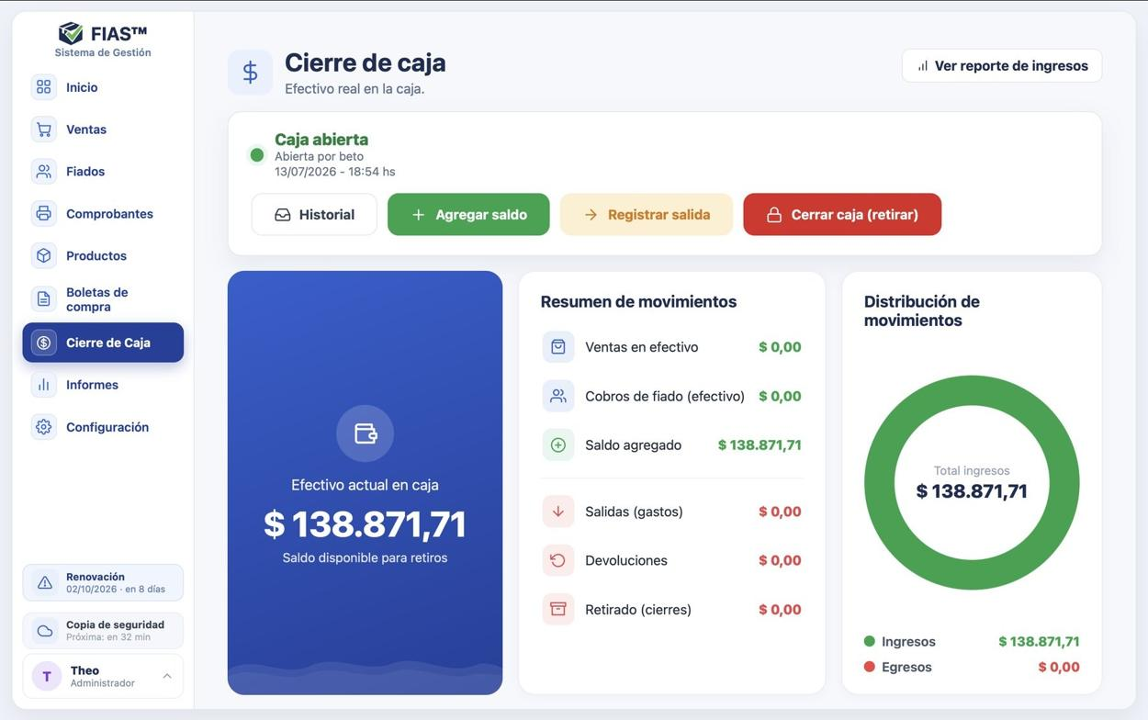
Figura 59 — Cierre de caja.
- Efectivo actual en caja: el saldo disponible para retirar.
- Resumen de movimientos: ventas en efectivo, cobros de fiado en efectivo, saldo agregado, salidas (gastos), devoluciones y lo retirado en cierres.
- Distribución de movimientos: ingresos contra egresos.
- Ver reporte de ingresos: abre Informes → Ingresos (9.1).

8.1 Agregar saldo
Mete efectivo al cajón sin que sea una venta, por ejemplo el cambio para el turno. No suma a tus ganancias: solo ajusta la caja.
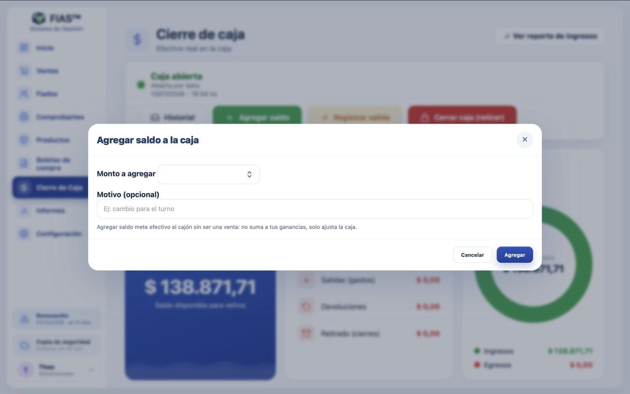
Figura 60 — Agregar saldo a la caja.

8.2 Registrar una salida (gasto)
Monto y descripción del gasto (por ejemplo «pago del agua»). Resta de la caja y de tus ganancias, y aparece en negativo en el reporte de Ingresos. No es lo mismo que retirar plata en el cierre.
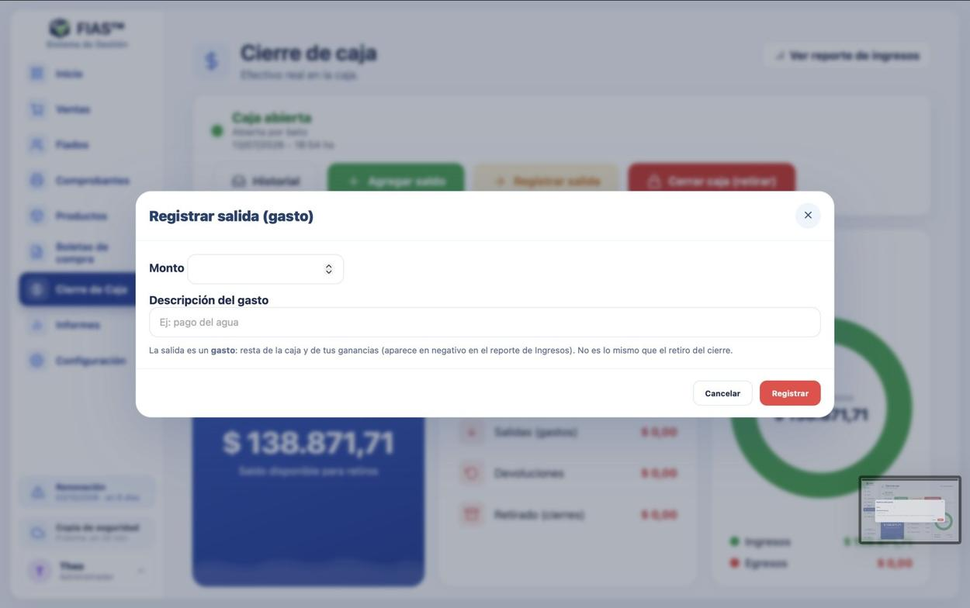
Figura 61 — Registrar una salida.

8.3 Cerrar caja (retirar)
- Tocá Cerrar caja (retirar).
- Ves el efectivo en la caja. Escribí cuánto retirás.
- Abajo se ve cuánto queda en la caja. Tocá Retirar.
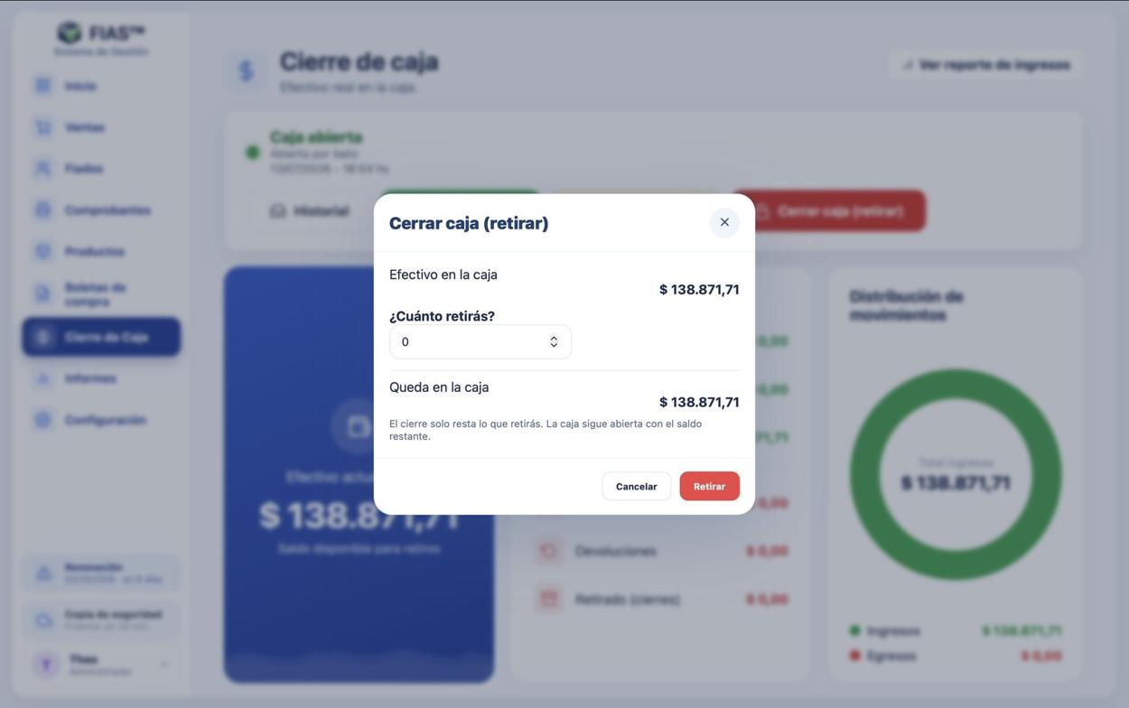
Figura 62 — Retiro de efectivo.
El cierre solo resta lo que retirás: la caja sigue abierta con el saldo restante, que pasa al día siguiente. Historial muestra todos los cierres con fecha, usuario, nota, monto retirado y efectivo que quedó.
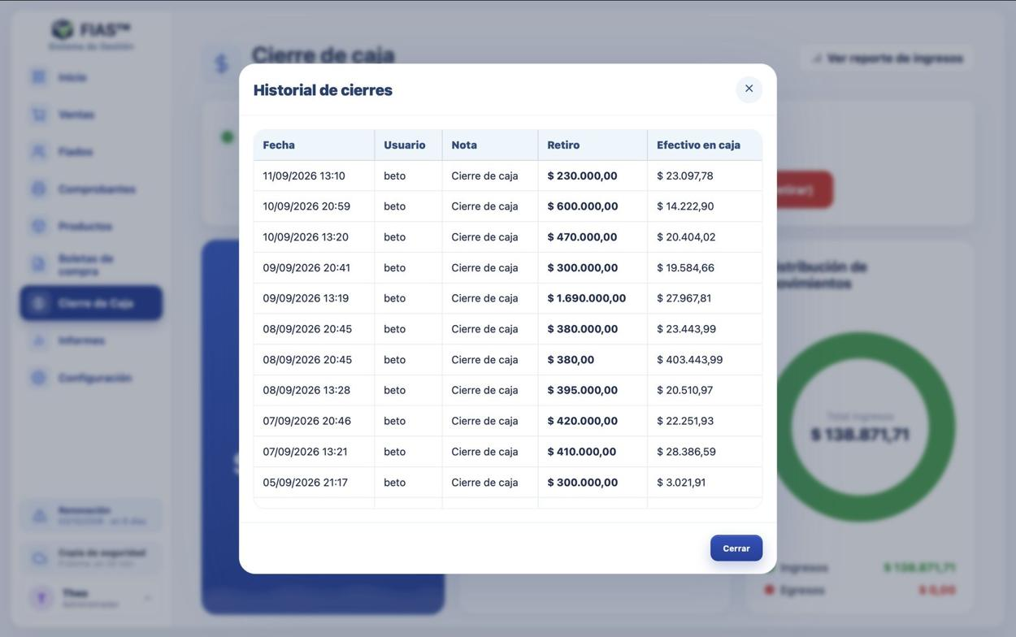
Figura 63 — Historial de cierres.
Consejo: El monto que te deja retirar es exactamente el de la tarjeta «Efectivo actual en caja». Si necesitás retirar más, primero agregá saldo.

9. Informes
Menú Informes. Arriba ves los ingresos brutos y netos del mes, los clientes activos y el capital en fiados. Debajo, cuatro informes: Ingresos, IVA, Clientes y Capital.
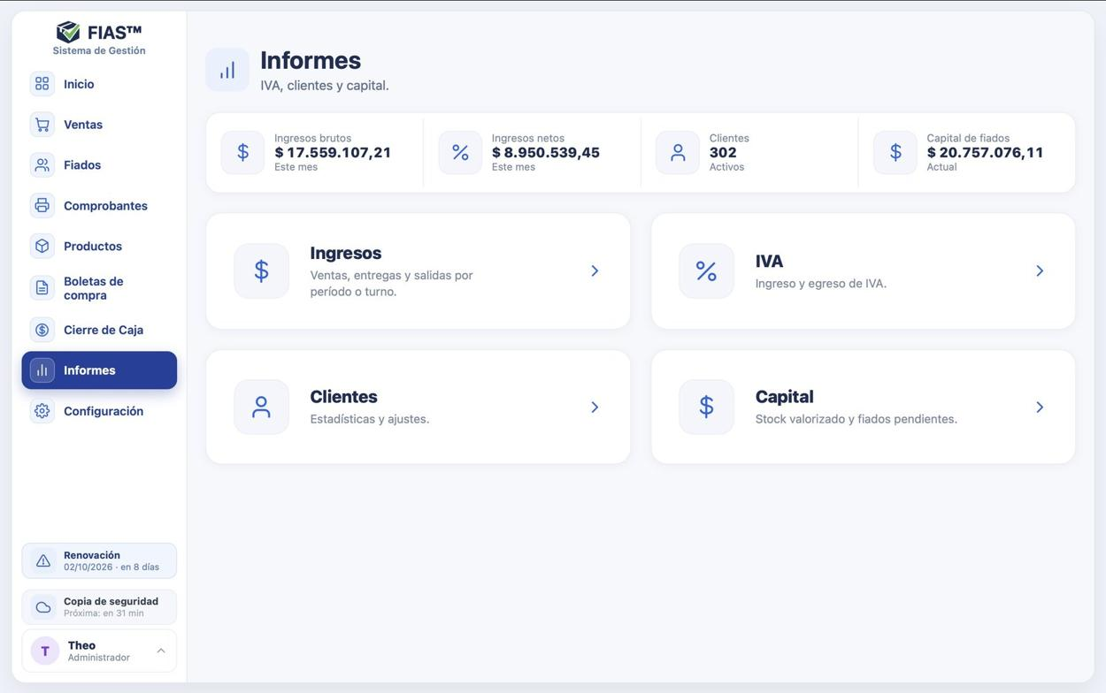
Figura 64 — Informes.

9.1 Ingresos
Reporte de ventas, entregas, devoluciones y salidas por período (dos fechas) o por Turno.
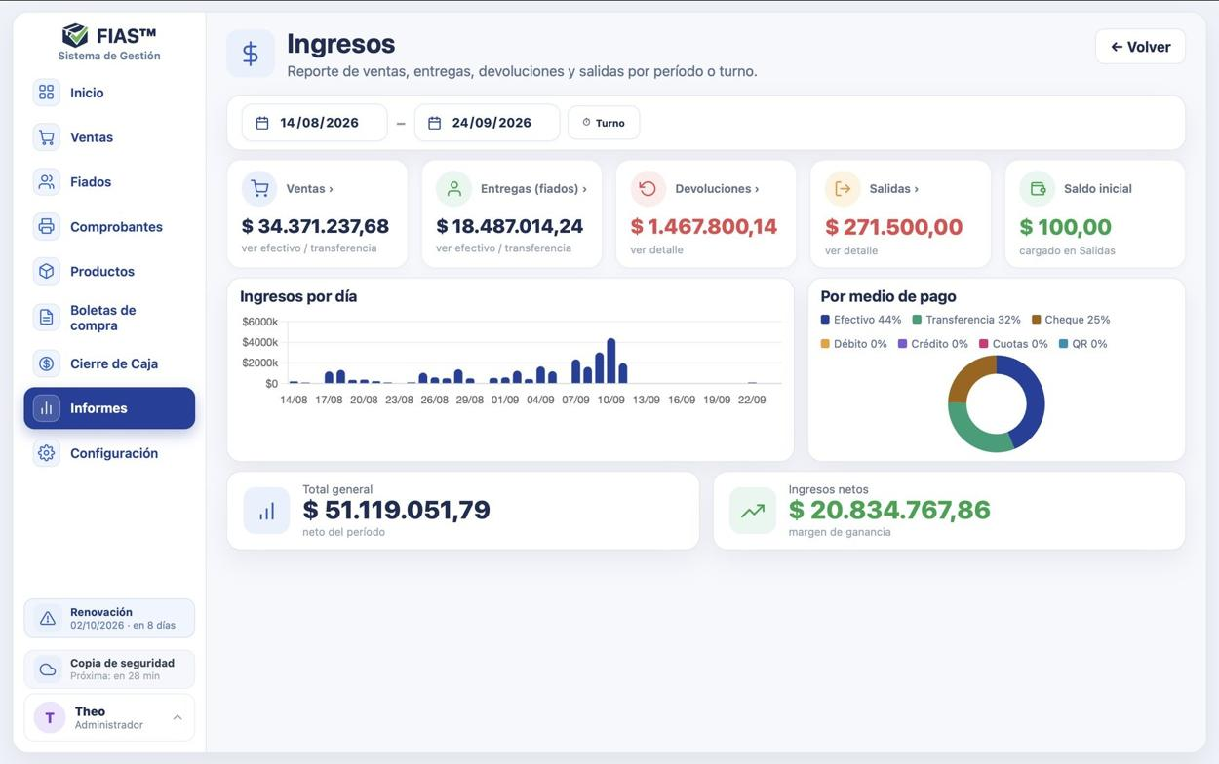
Figura 65 — Informe de Ingresos.
- Ventas, Entregas (fiados), Devoluciones, Salidas y Saldo inicial: cada tarjeta se puede tocar para ver el detalle.
- Ingresos por día y Por medio de pago: gráficos del período.
- Total general: lo que entró en el período, neto de devoluciones y salidas.
- Ingresos netos: tu ganancia (margen): por cada producto vendido, el precio al que salió menos su costo.
Consejo: Una entrega de un fiado entra en la caja y en el total general, pero no en los netos. La ganancia del fiado aparece el día que se dan de baja los productos.

Detalle de ventas y entregas
Tocando Ventas se abre el total por medio de pago (efectivo, transferencia, cheque, débito, crédito, cuotas, QR). Cada medio abre Detalles de ventas con los comprobantes: fecha y hora, número, si se facturó, la nota y el total. Con las pestañas de abajo cambiás de medio. Entregas funciona igual para los cobros de fiados.
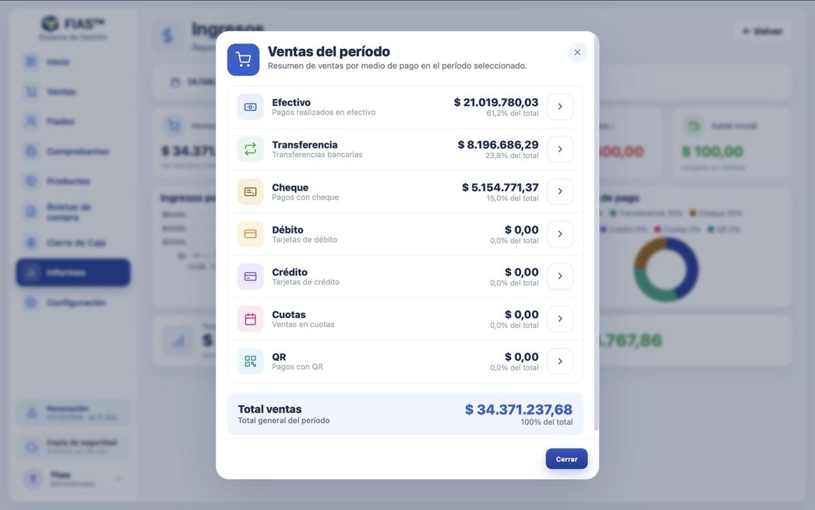
Figura 66 — Ventas del período por medio de pago.
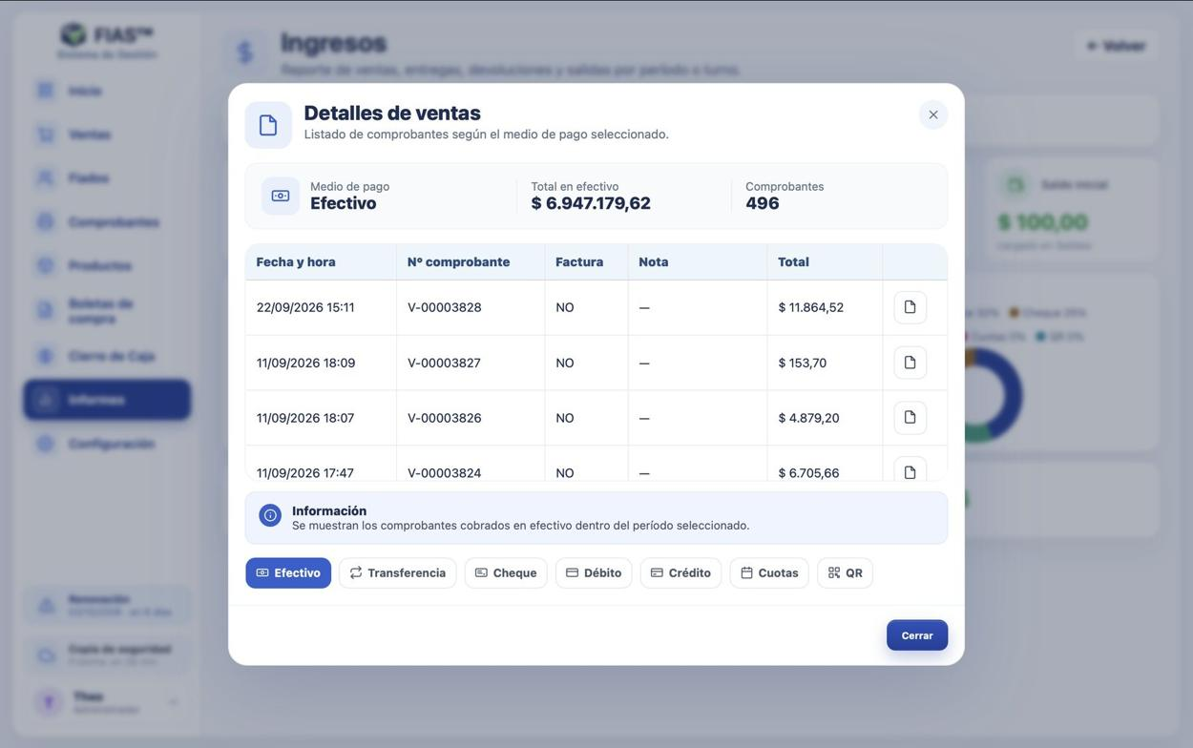
Figura 67 — Detalle de las ventas en efectivo.
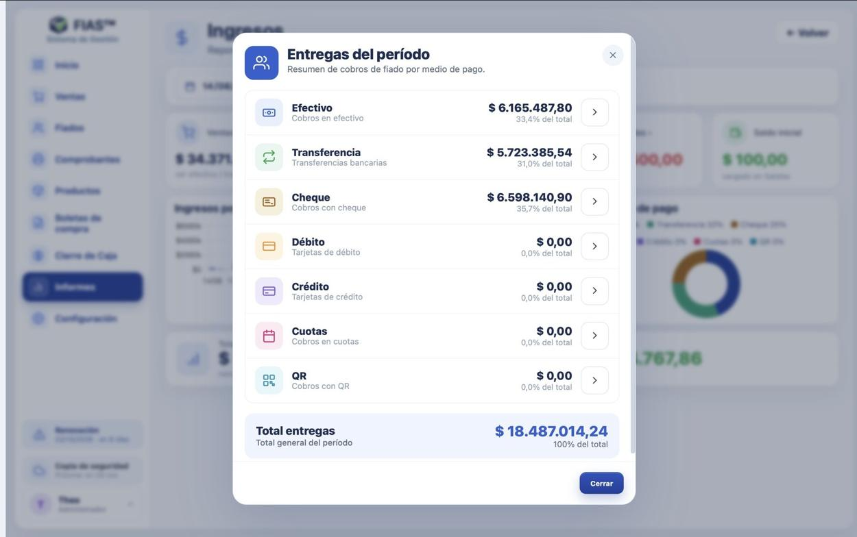
Figura 68 — Entregas de fiados por medio de pago.

Devoluciones
Devoluciones muestra el total devuelto y, en el detalle, cada producto con fecha, código, cantidad y precio. Restan del total.
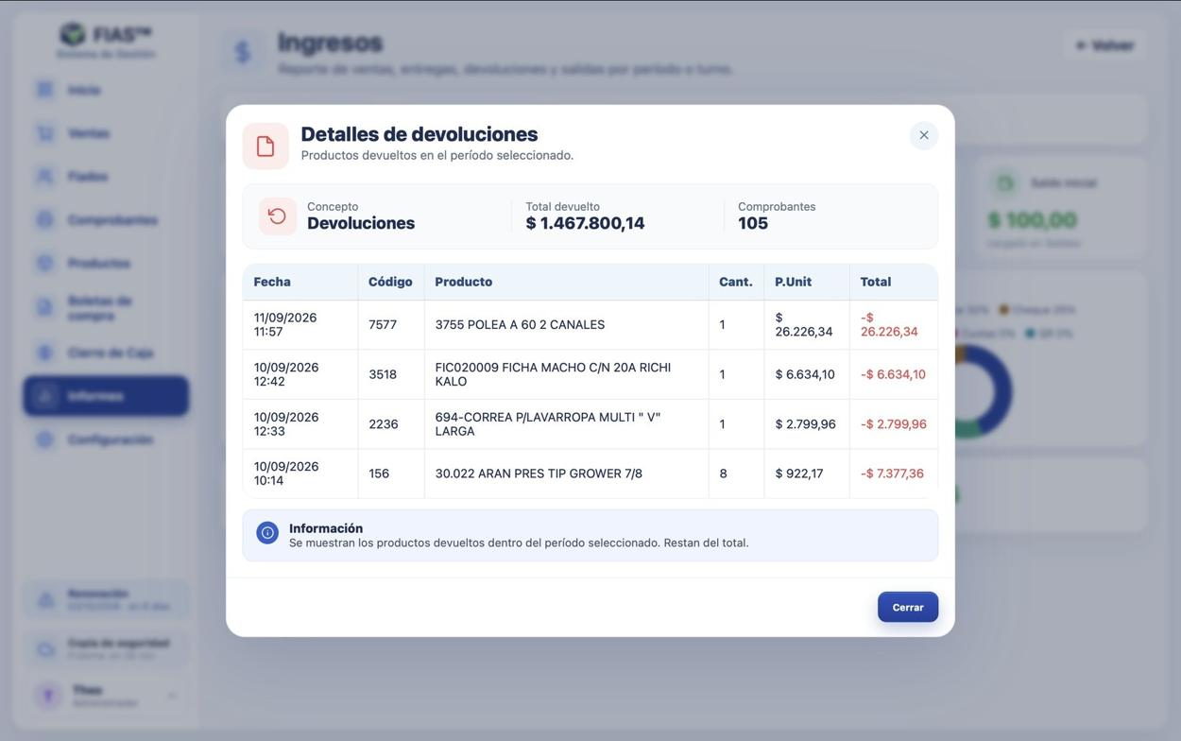
Figura 69 — Detalle de devoluciones.

9.2 IVA: ingresos y egresos de IVA
El informe IVA tiene un período y dos tarjetas:
- Ingreso de IVA (crédito fiscal): el IVA de las boletas de compra cargadas con IVA.
- Egreso de IVA (débito fiscal): el IVA de las ventas facturadas y los cierres de cuenta, a la alícuota configurada (por defecto 21 %). La alícuota se cambia con el engranaje.
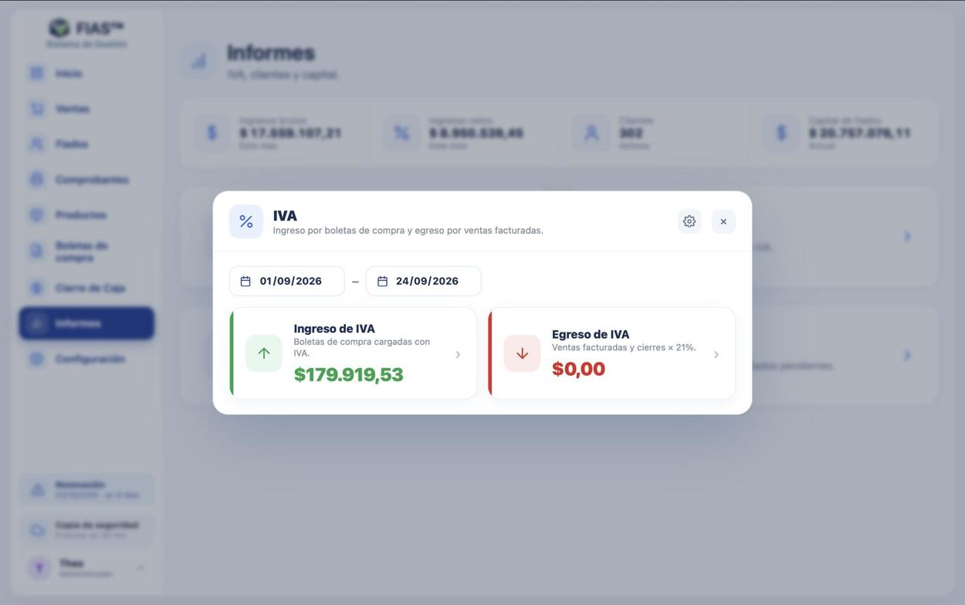
Figura 70 — Informe de IVA.
Cada tarjeta abre su listado. Ingreso de IVA muestra comprobantes, total, IVA acumulado y cuántos tienen archivo, con la tabla fecha, proveedor, factura, total, IVA y Ver archivo (la foto o PDF de la boleta). Ir a Boletas abre la pantalla de boletas.
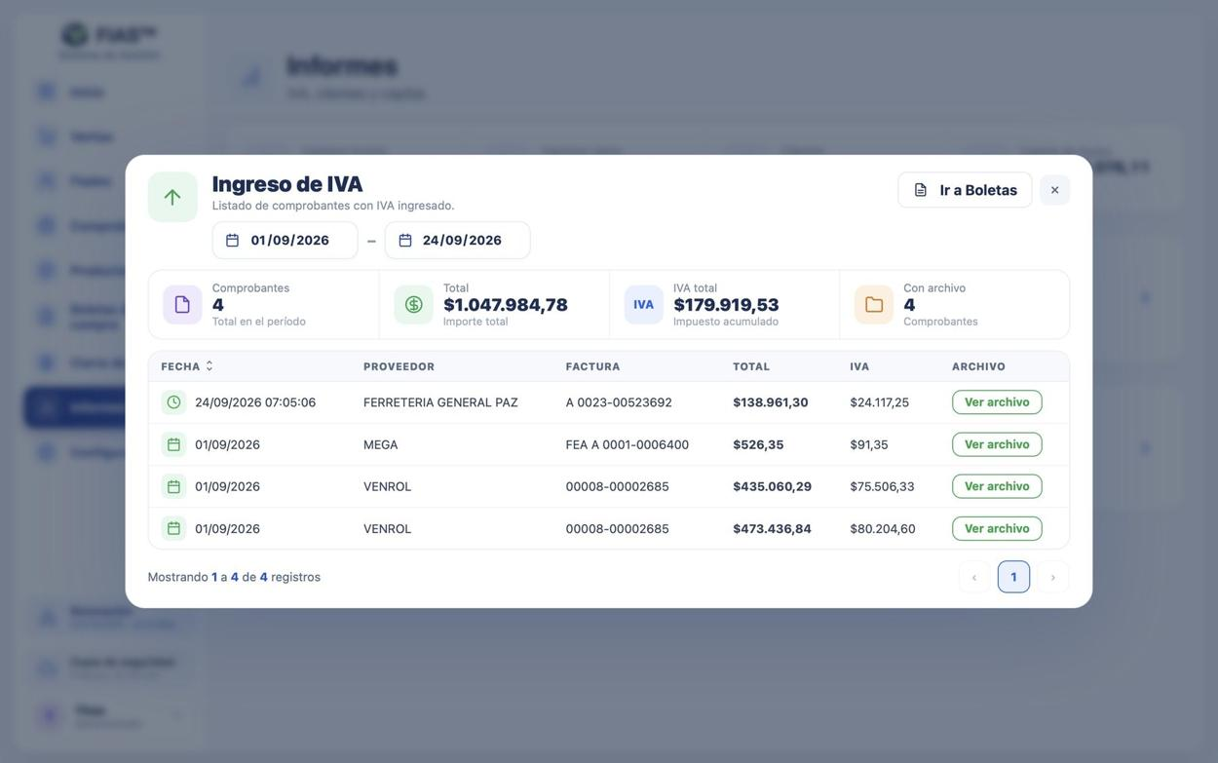
Figura 71 — Ingreso de IVA: boletas de compra con IVA.
Egreso de IVA muestra las operaciones del período con fecha, origen, usuario, cliente, total, IVA y medio de pago.
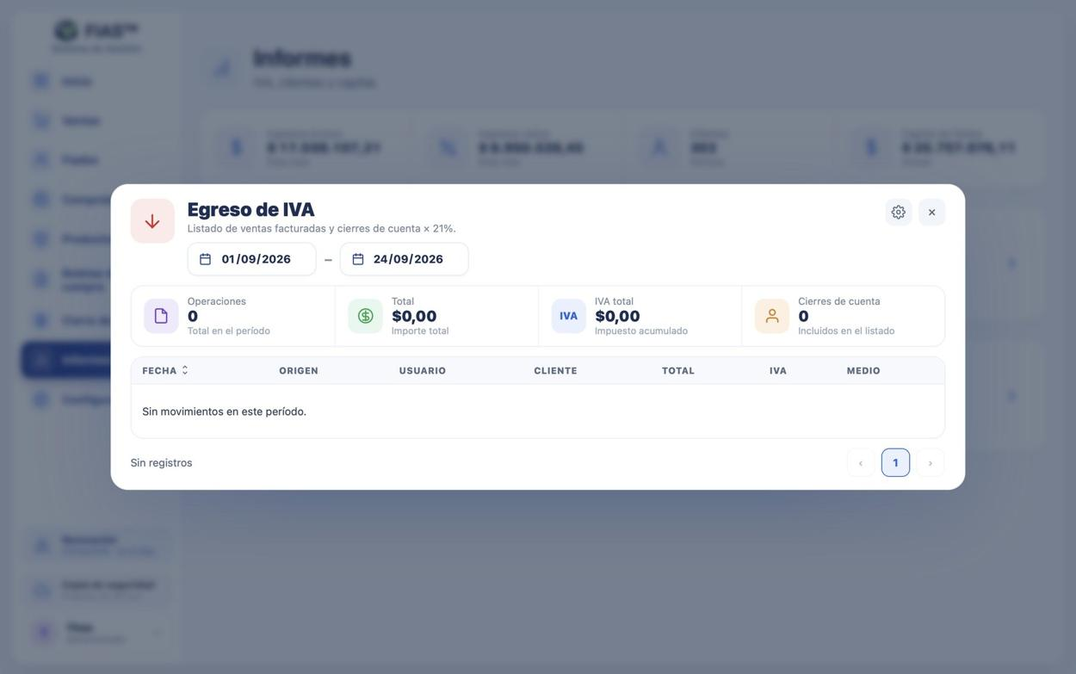
Figura 72 — Egreso de IVA: ventas facturadas.

9.3 Clientes
Estadísticas de cada cliente: total comprado y fecha de la última compra. Se busca por nombre o DNI y se ordena.
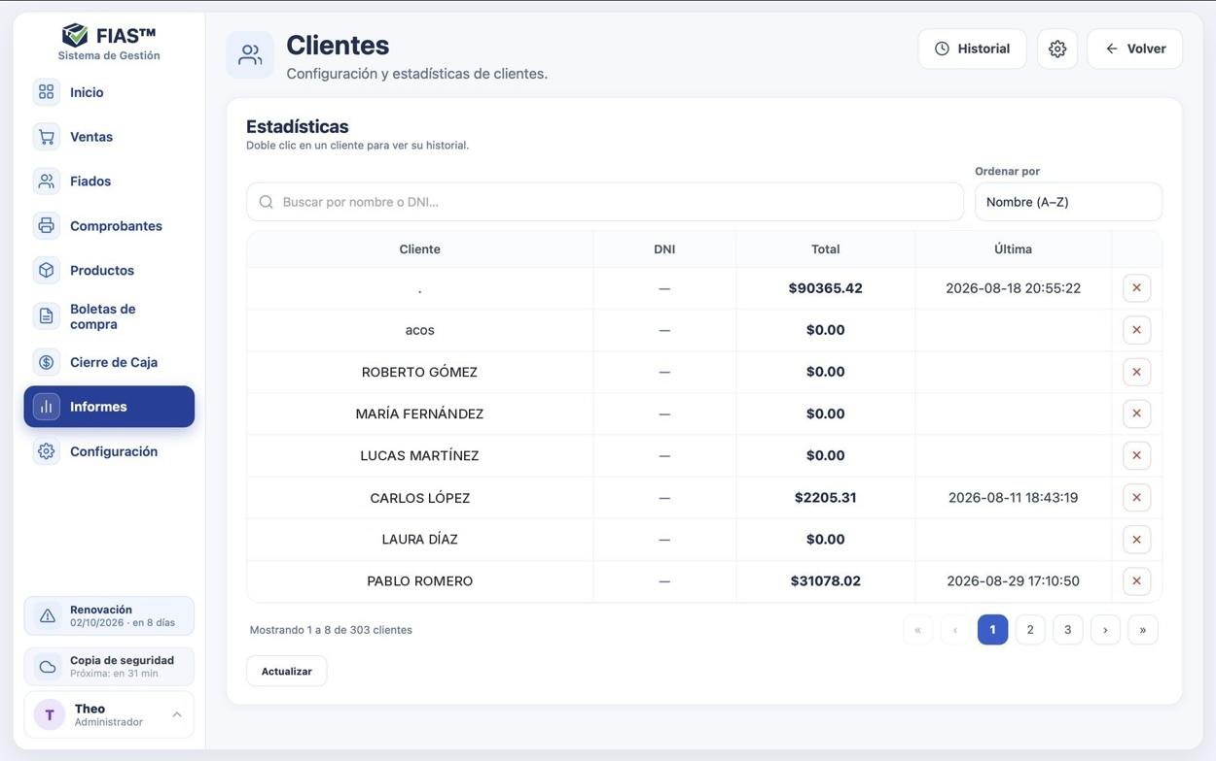
Figura 73 — Estadísticas de clientes.
- Doble clic en un cliente abre su perfil: nombre, razón social (como sale en la factura), DNI, CUIT y condición frente al IVA. Estos datos se usan al facturarle.
- Ver historial: sus compras con fecha, monto y comprobante.
- Engranaje: habilitar el pedido de cliente en cada venta y hacer obligatorio el DNI.
- Cruz roja: borra el cliente. Antes muestra qué arrastra. No se borra ningún movimiento, y si debe plata no se puede borrar. Historial (arriba) permite Revertir un borrado.
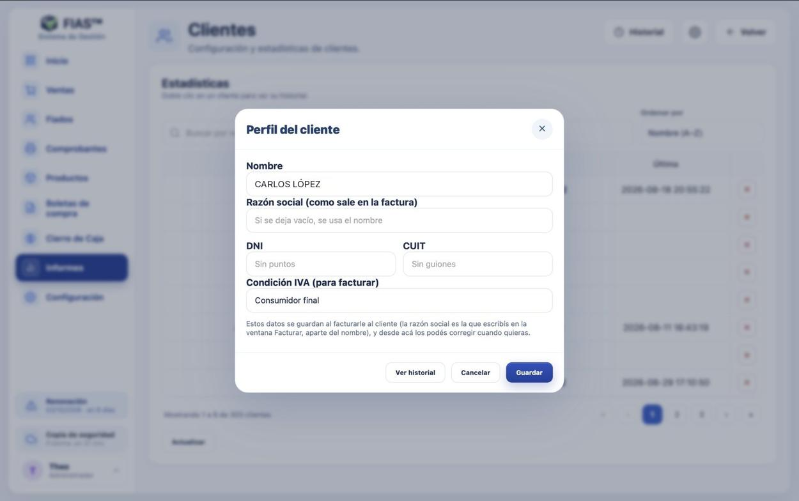
Figura 74 — Perfil del cliente.
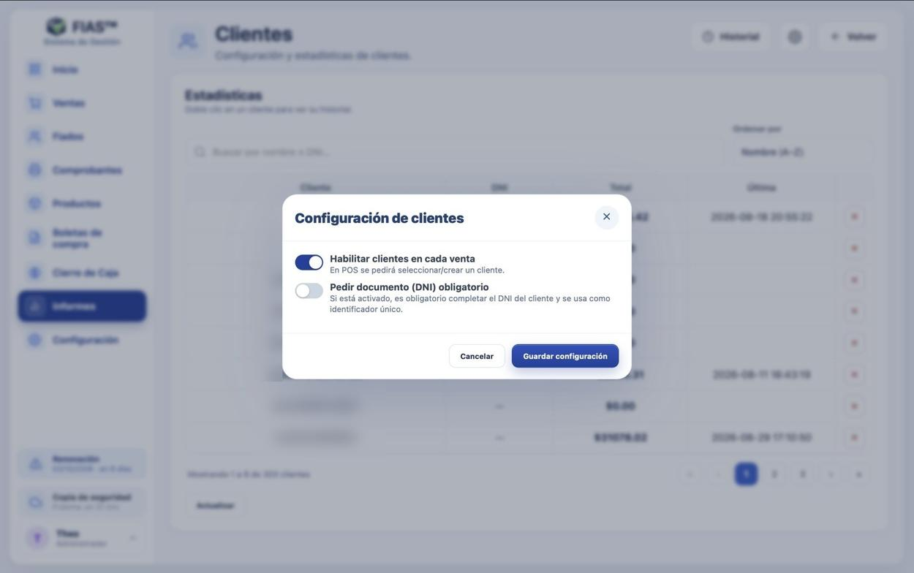
Figura 75 — Configuración de clientes.
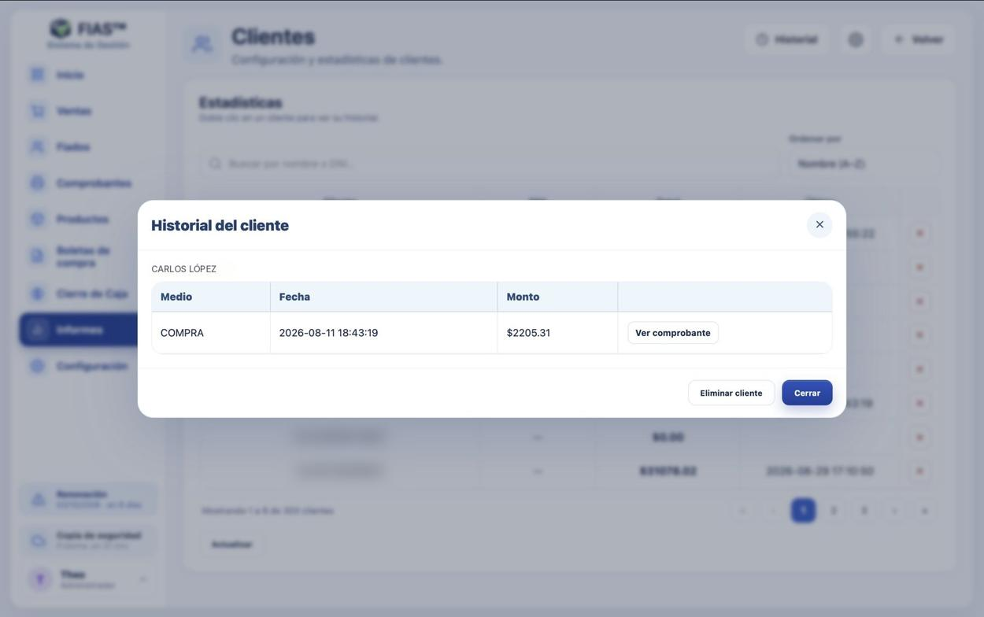
Figura 76 — Historial de compras de un cliente.

9.4 Capital
Muestra el capital en stock (todo el stock valorizado al costo, en pesos y en dólares), el capital fiado (lo que te deben los clientes) y el capital total.
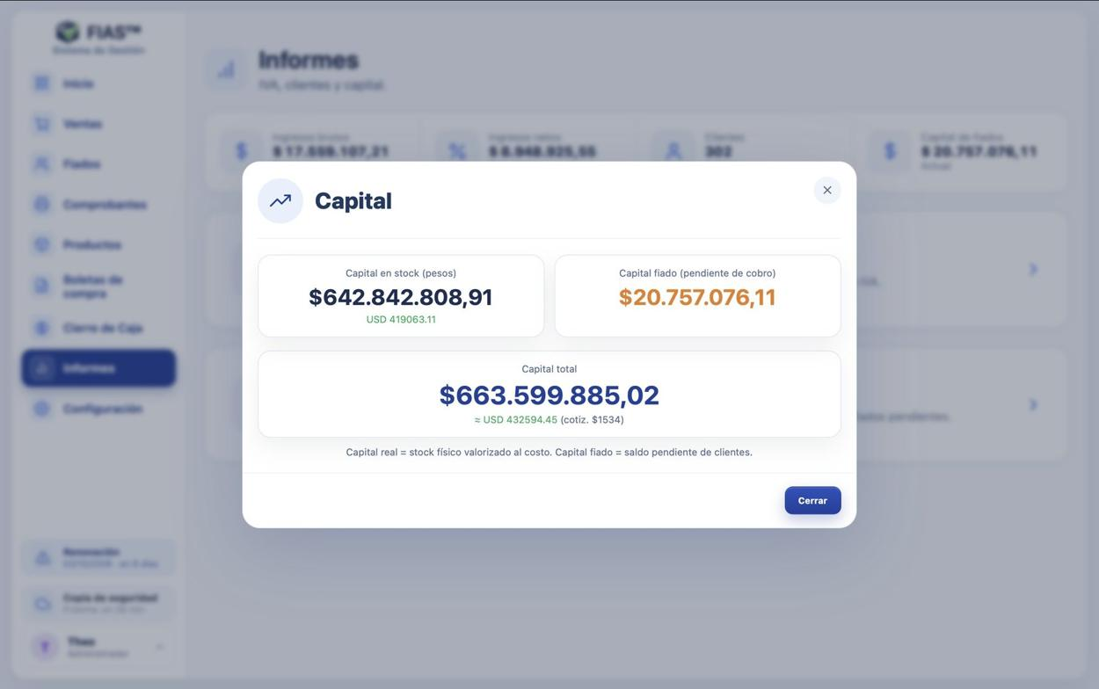
Figura 77 — Capital.

10. Configuración
Menú Configuración. Reúne todo lo que se ajusta una vez y después se deja: usuarios, proveedores, impresiones, copias de seguridad, facturación electrónica, Mercado Pago, ajustes generales y actualizaciones.
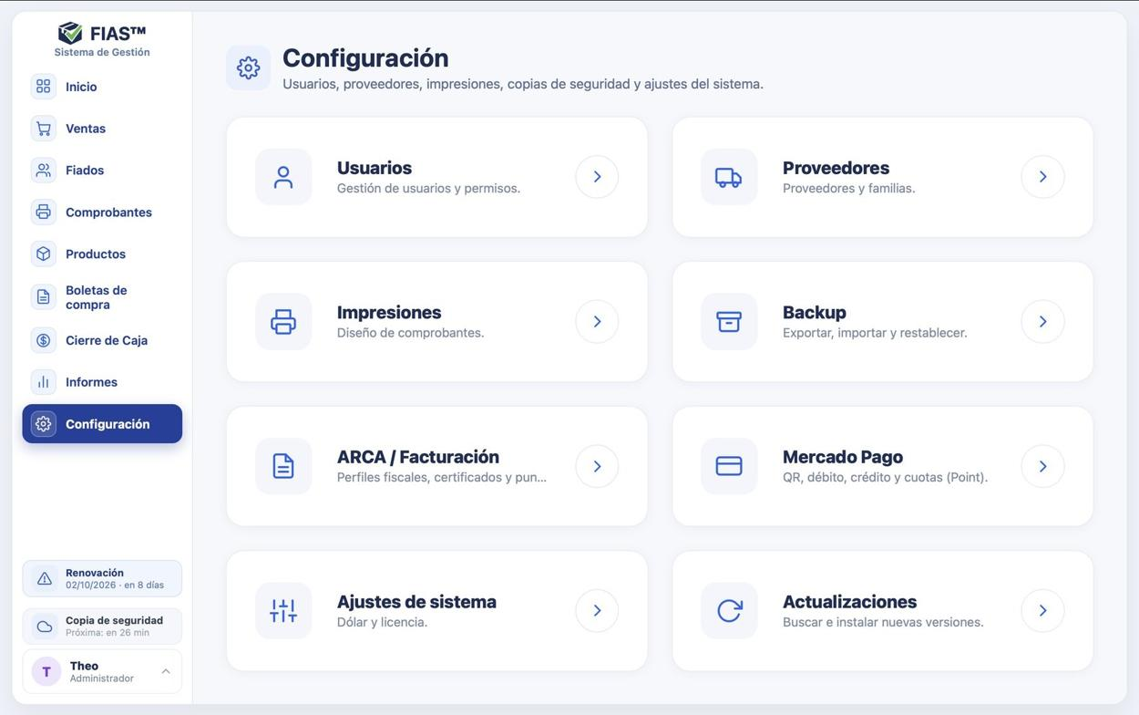
Figura 78 — Menú de Configuración.

10.1 Usuarios
Configuración → Usuarios tiene dos opciones: Crear usuario y Lista de usuarios.
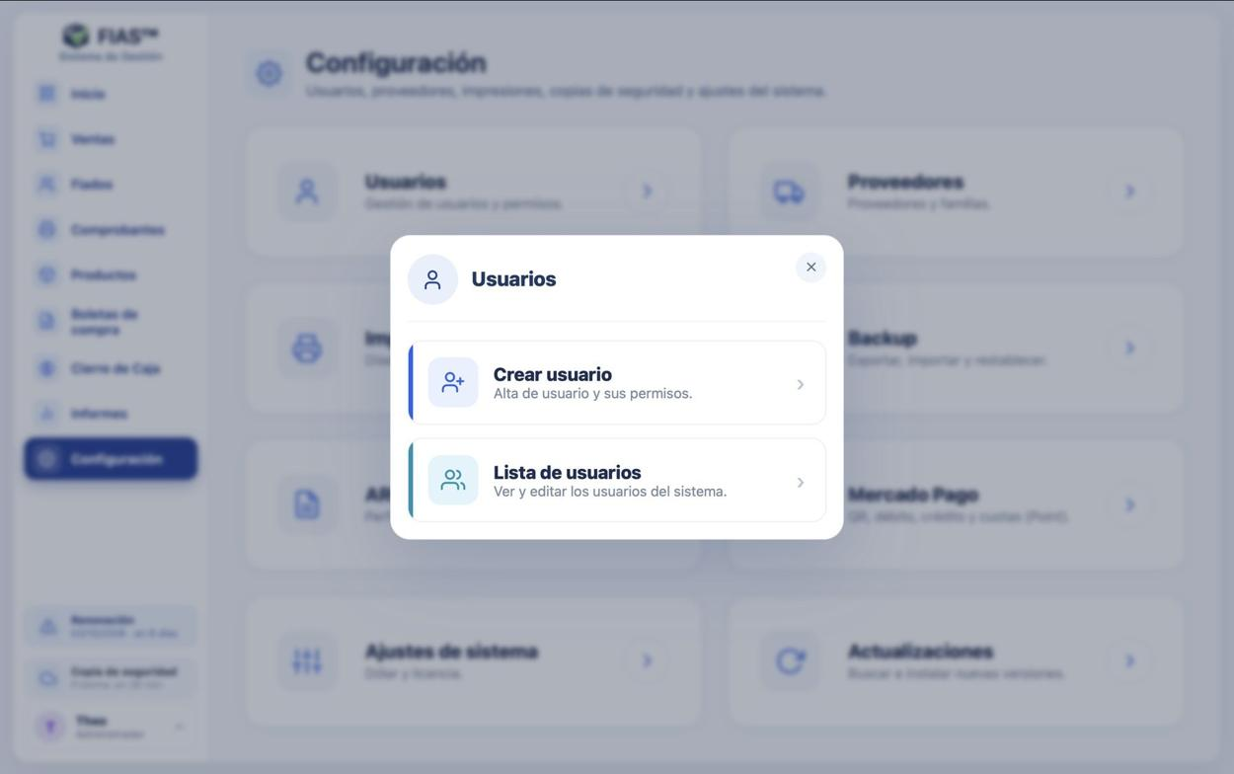
Figura 79 — Usuarios.

Crear un usuario
- En Perfil del usuario podés ponerle foto o un color.
- En Información básica cargá el usuario, la contraseña y el rol: admin (dueño, ve y hace todo) o empleado (solo lo que le habilites).
- En Permisos de acceso marcá las secciones que puede usar: Ventas, Cierre de Caja, Comprobantes, Facturar (emitir en ARCA), Productos, Fiados, Boletas de compra; los informes (Ingresos/Capital/Gastos, IVA, Clientes) y las opciones de Configuración.
- Revisá el Resumen y tocá Crear usuario.
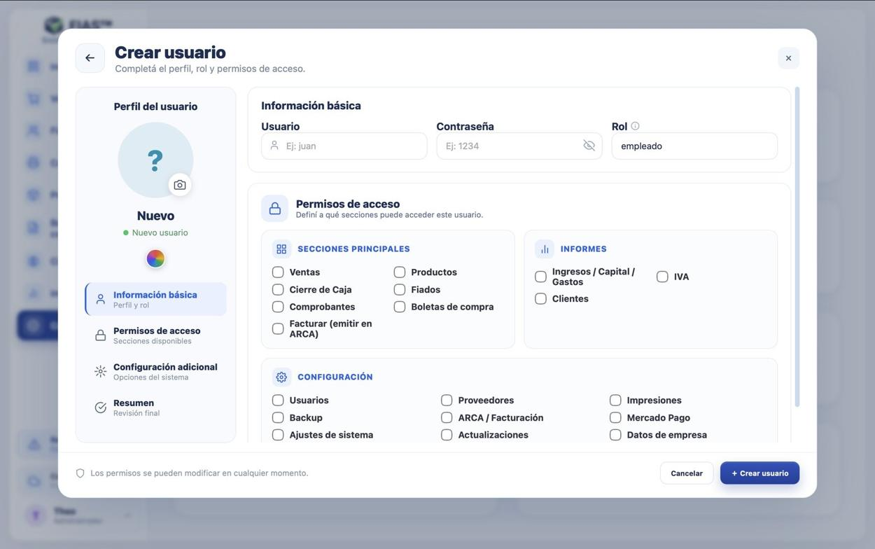
Figura 80 — Crear usuario: rol y permisos de acceso.
Consejo: Los permisos valen también por WhatsApp: lo que un empleado no puede hacer en FIAS, tampoco lo puede hacer con el agente.

Lista de usuarios
Muestra todos los usuarios con su rol. Se filtra por rol y se busca por nombre. En cada fila:
- WhatsApp: genera el código de 6 dígitos para vincular el WhatsApp del usuario con el agente (ver capítulo 11). Cuando está vinculado, se ve el número debajo del nombre.
- Agente: muestra qué ve el agente para ese usuario (número, permisos y funciones) y permite reiniciar el chat del agente.
- Editar: cambiar contraseña, rol o permisos.
- Cruz roja: borra el usuario. No se puede borrar el usuario con el que estás ni el último admin. Historial permite revertir un borrado.
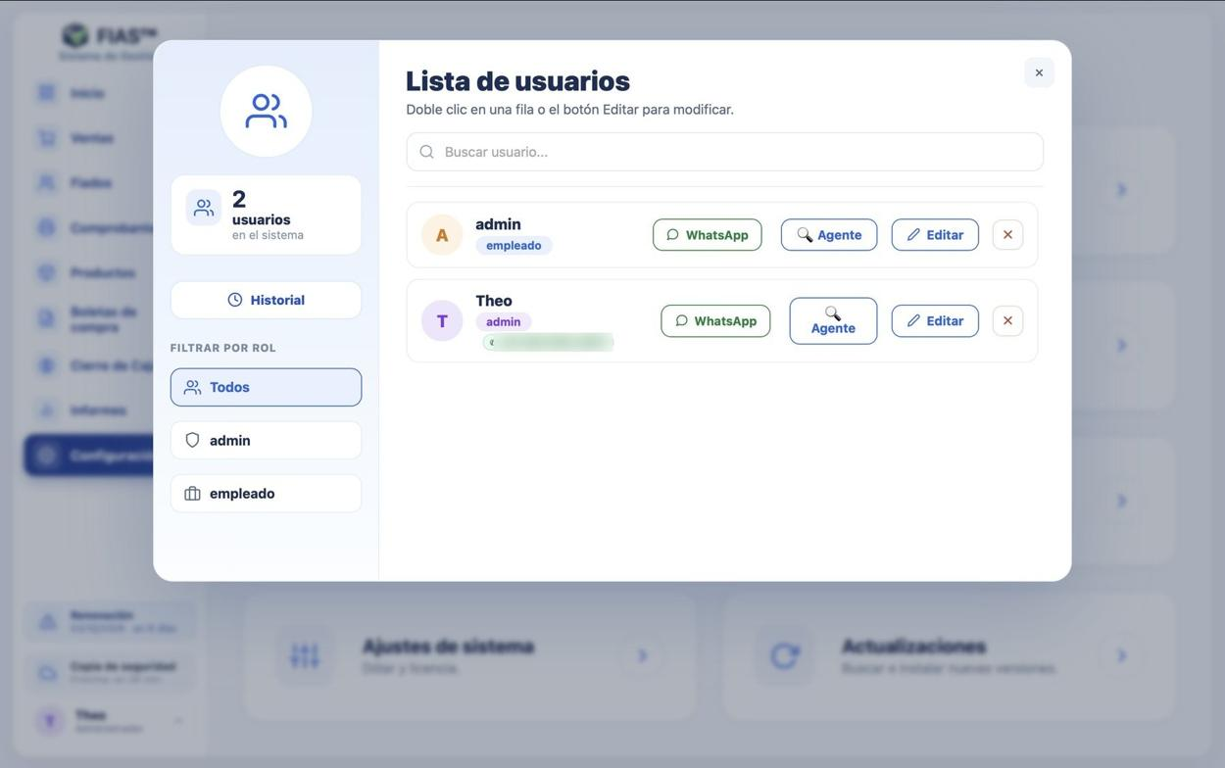
Figura 81 — Lista de usuarios.

10.2 Proveedores y familias
Configuración → Proveedores abre Proveedores y Familias.
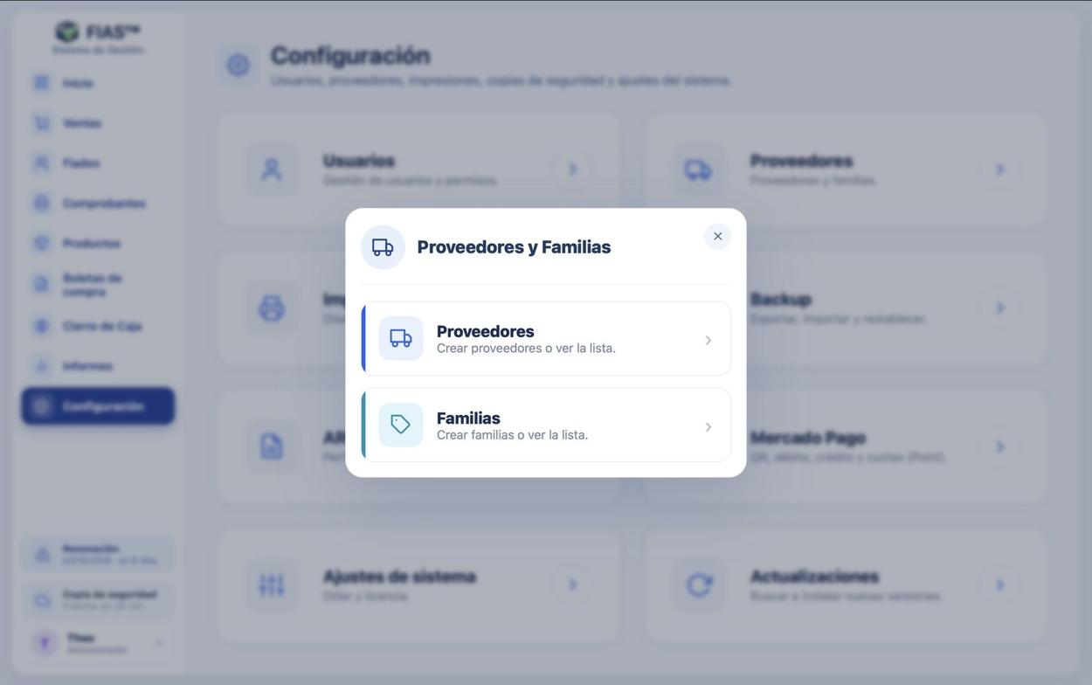
Figura 82 — Proveedores y familias.

Proveedores
Crear proveedor pide nombre (obligatorio), dirección, email, teléfono y notas. Lista de proveedores muestra todos los cargados, con el botón WhatsApp (código para que el proveedor mande sus listas por WhatsApp), Editar y la cruz para borrarlo.
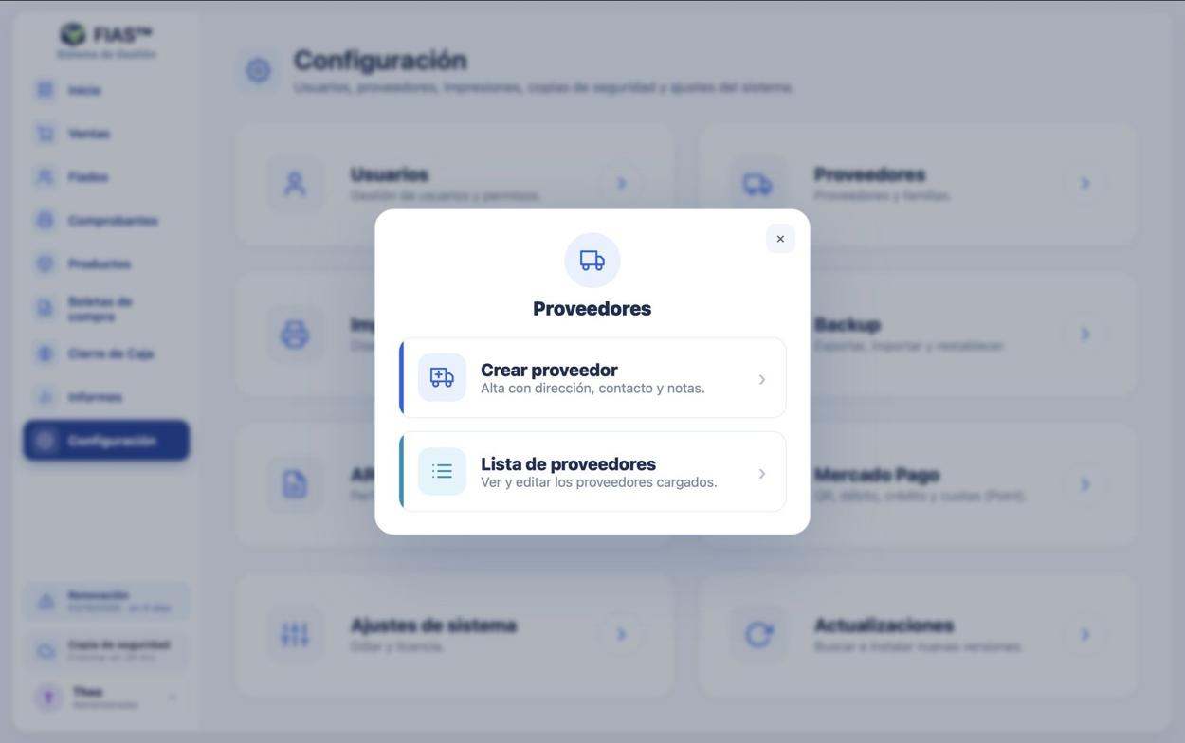
Figura 83 — Opciones de proveedores.
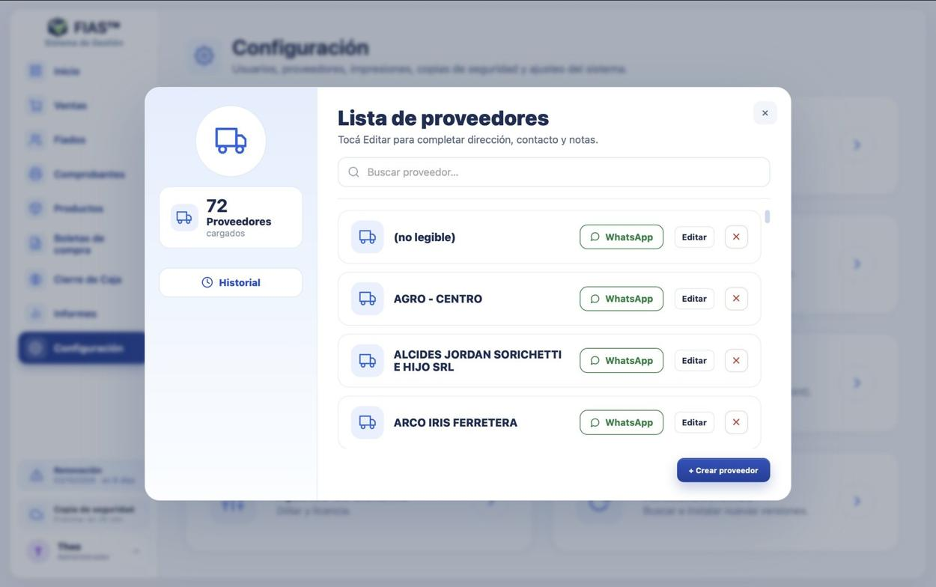
Figura 84 — Lista de proveedores.
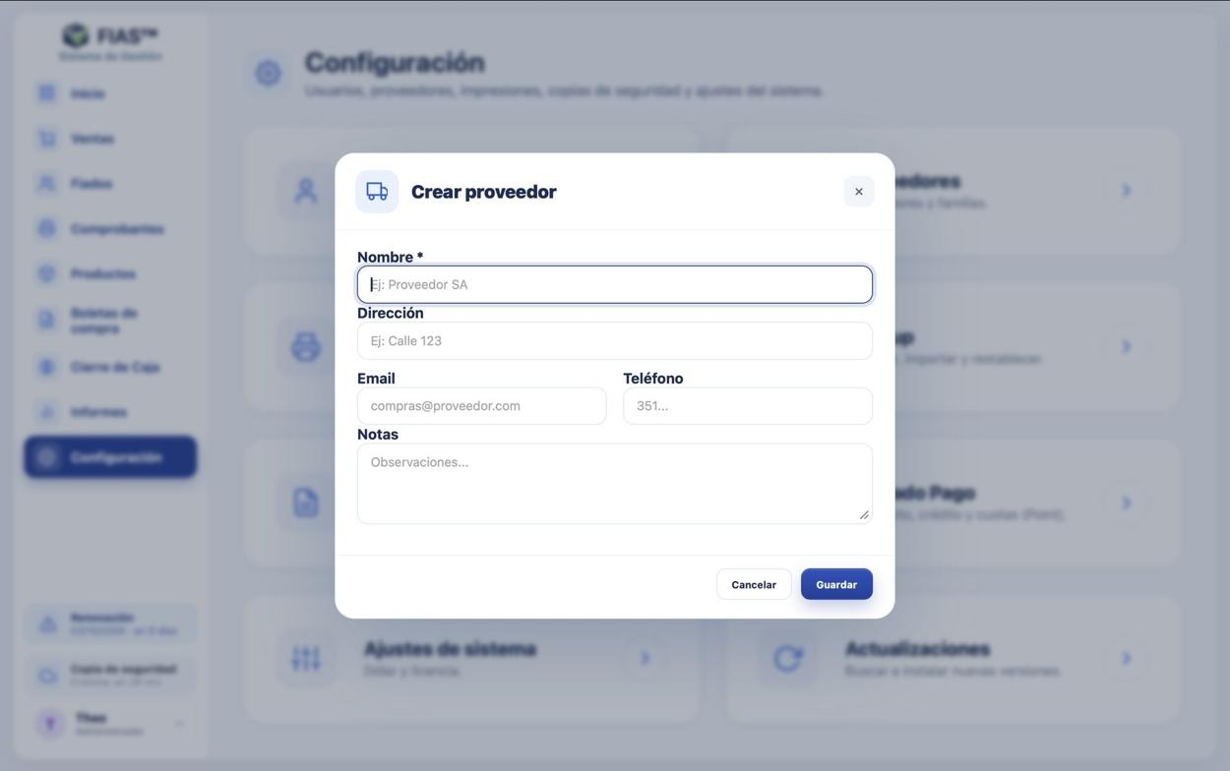
Figura 85 — Crear proveedor.
Borrar un proveedor no borra datos: antes te muestra cuántos productos quedan sin proveedor (guardan su nombre como «proveedor anterior»), que las boletas conservan el registro, cuántos pedidos pendientes se cancelan y si se desvincula su WhatsApp. En Historial cada borrado tiene el botón Revertir.

Familias
Las familias (o rubros) agrupan productos: Pinturas, Electricidad, Plomería… Se crean y se ven desde Familias. Sirven para filtrar productos, faltantes y fallados, y para las recargas manuales de precios.

10.3 Impresiones
Configuración → Impresiones es el editor de los comprobantes. A la derecha hay una vista previa con datos de ejemplo que se actualiza con cada cambio. Guardá con Guardar diseño; Probar impresión imprime la muestra.

Formato
- Tipo de impresión: A4 o Térmica (y el ancho del rollo: 58 u 80 mm).
- Térmica directa (Windows): manda el ticket directo a la impresora térmica, sin pasar por el navegador ni por los márgenes del driver. Sale completo en cualquier PC.
- Impresora, copias por defecto y caras de la hoja.
- Prefijo venta, prefijo pago y dígitos: cómo se numeran los comprobantes (V-00000001, P-00000001).
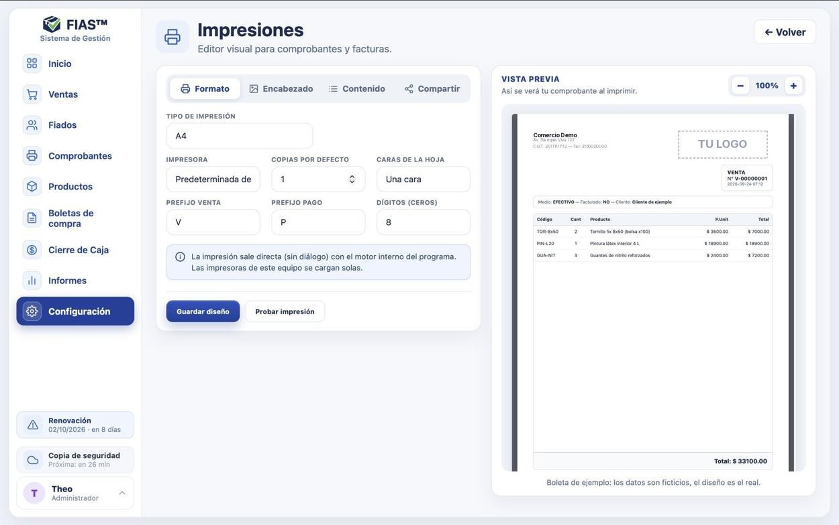
Figura 86 — Impresiones: formato.

Encabezado
Logo (PNG, JPG o WEBP), nombre o razón social, dirección, CUIT, teléfono, un texto superior y el mensaje al pie (por ejemplo «Gracias por su compra»).
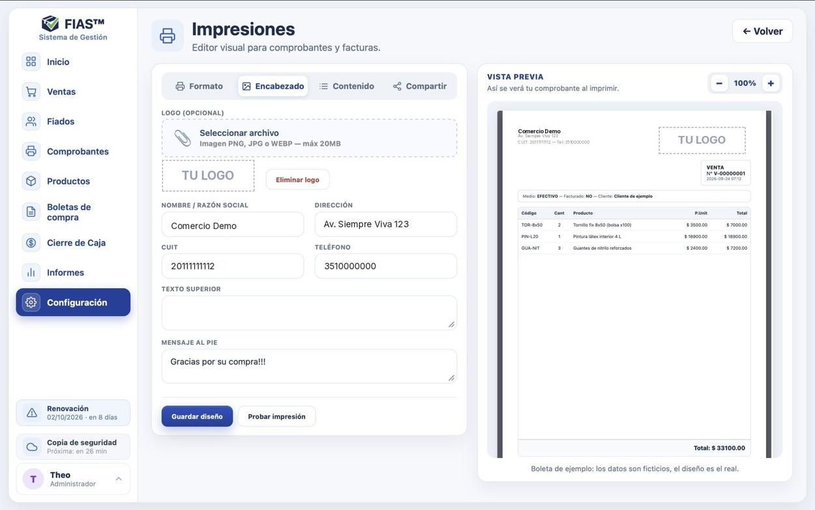
Figura 87 — Impresiones: encabezado.

Contenido
Qué datos muestra el comprobante: cliente, vendedor, código del producto, IVA incluido (con el % a mostrar), medio de pago del cierre y detalle de entregas en los pagos de fiados.
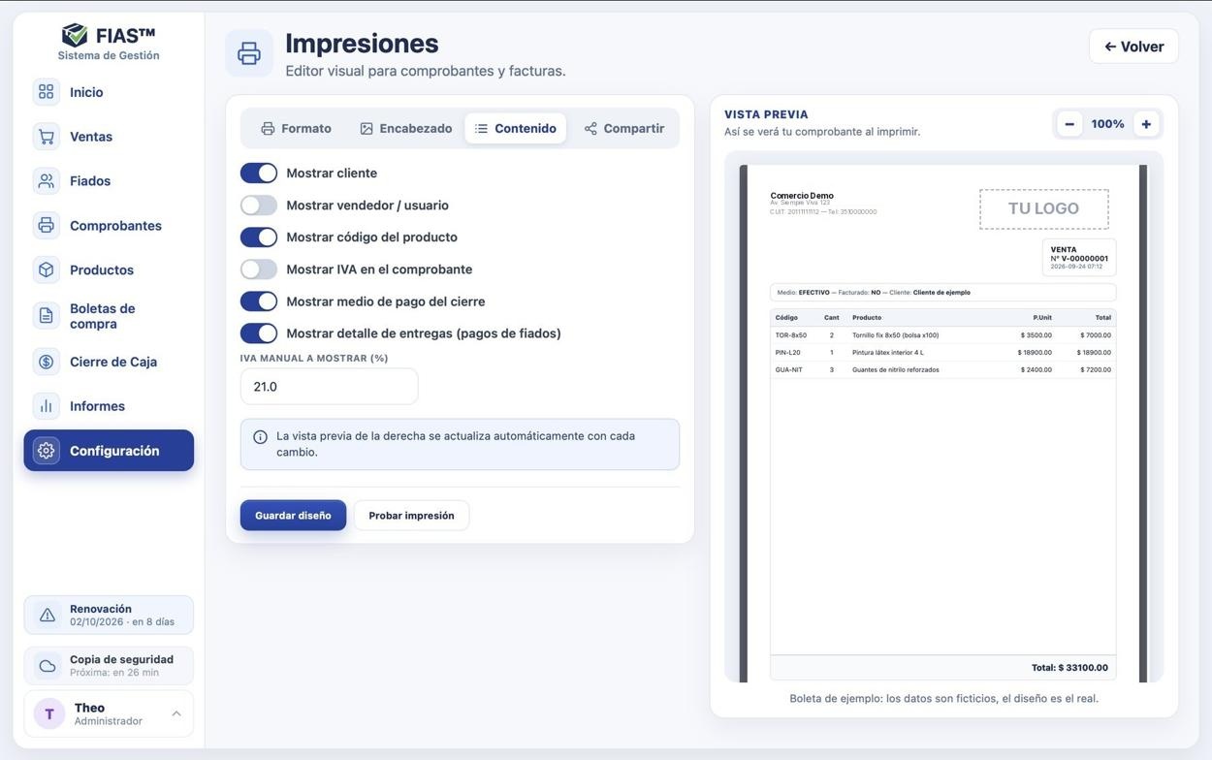
Figura 88 — Impresiones: contenido.

Compartir
Cómo se comparte el PDF: con qué correo se abre, la carpeta donde se guarda, el nombre del archivo (con variables como {numero}, {fecha} y {cliente}), el asunto y el mensaje, y si se descarga o se abre automáticamente.
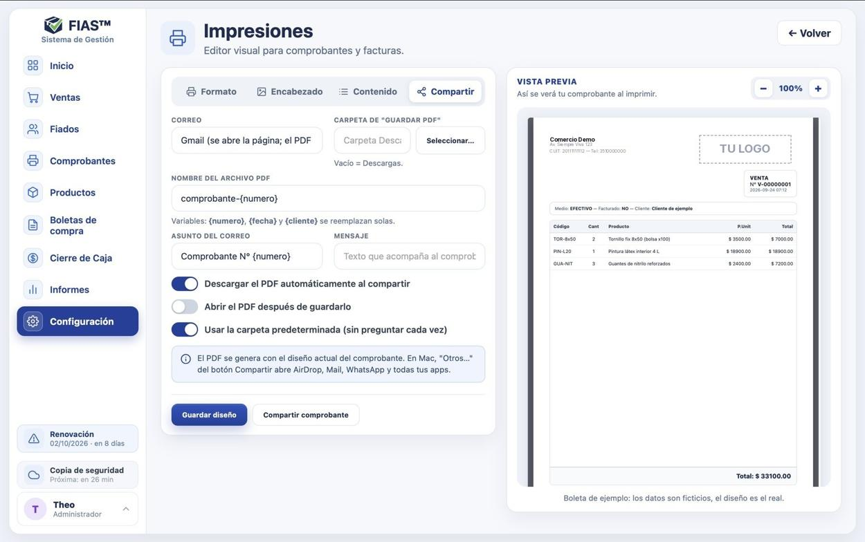
Figura 89 — Impresiones: compartir.
Consejo: Con impresora térmica de 58 mm, elegí Térmica y 58 mm. En Windows, activá Térmica directa y elegí la impresora: el ticket sale con el ancho justo del papel.

10.4 Backup (copias de seguridad)
Configuración → Backup.
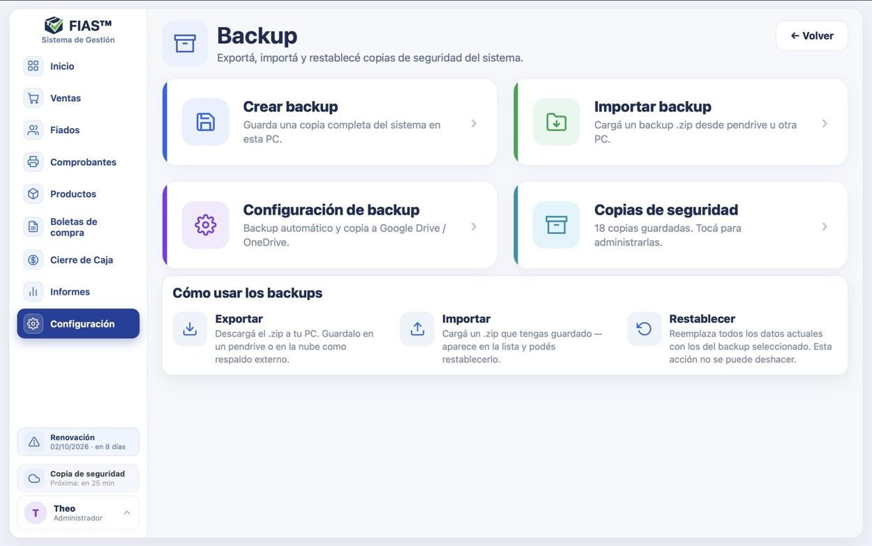
Figura 90 — Backup.
- Crear backup: guarda una copia completa del sistema (base de datos, configuración y certificados de ARCA) como .zip en esta PC. Le ponés un nombre, por ejemplo «antes_de_cambios».
- Importar backup: cargá un .zip de un pendrive u otra PC; aparece en la lista.
- Configuración de backup: backup automático cada N horas y copia a una carpeta sincronizada de Google Drive u OneDrive (Probar carpeta verifica que ande). Se conservan los últimos 30 backups automáticos; los manuales no se tocan.
- Copias de seguridad: la lista de todas las copias con fecha y tamaño, y los botones Exportar (descargar el .zip), Restablecer y eliminar.
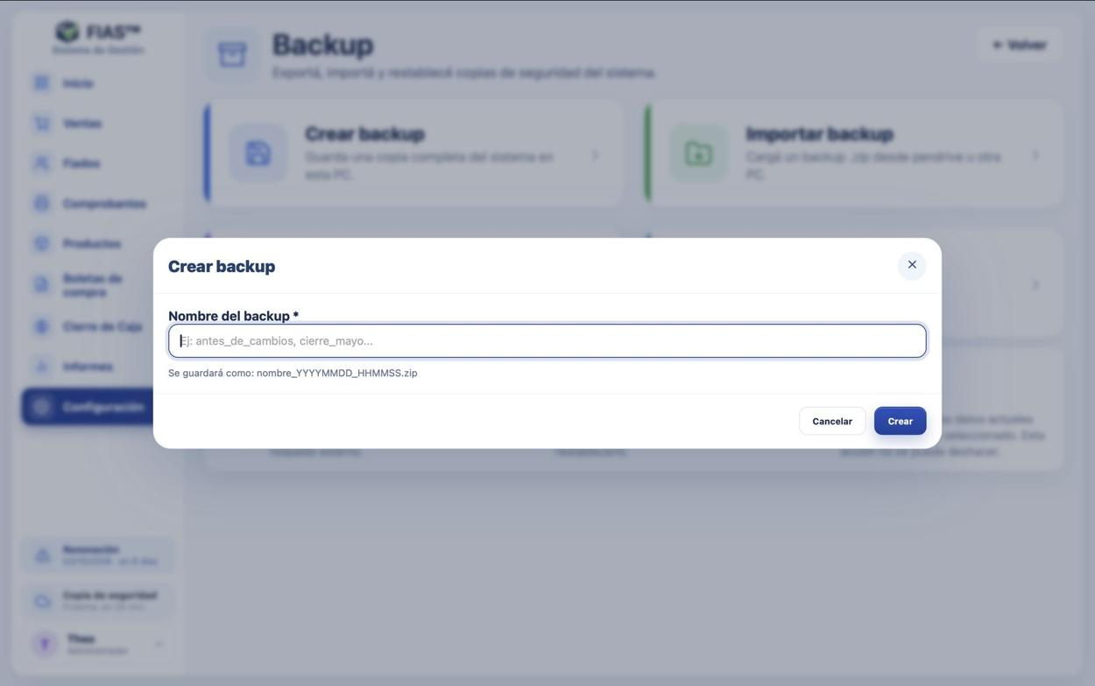
Figura 91 — Crear un backup.
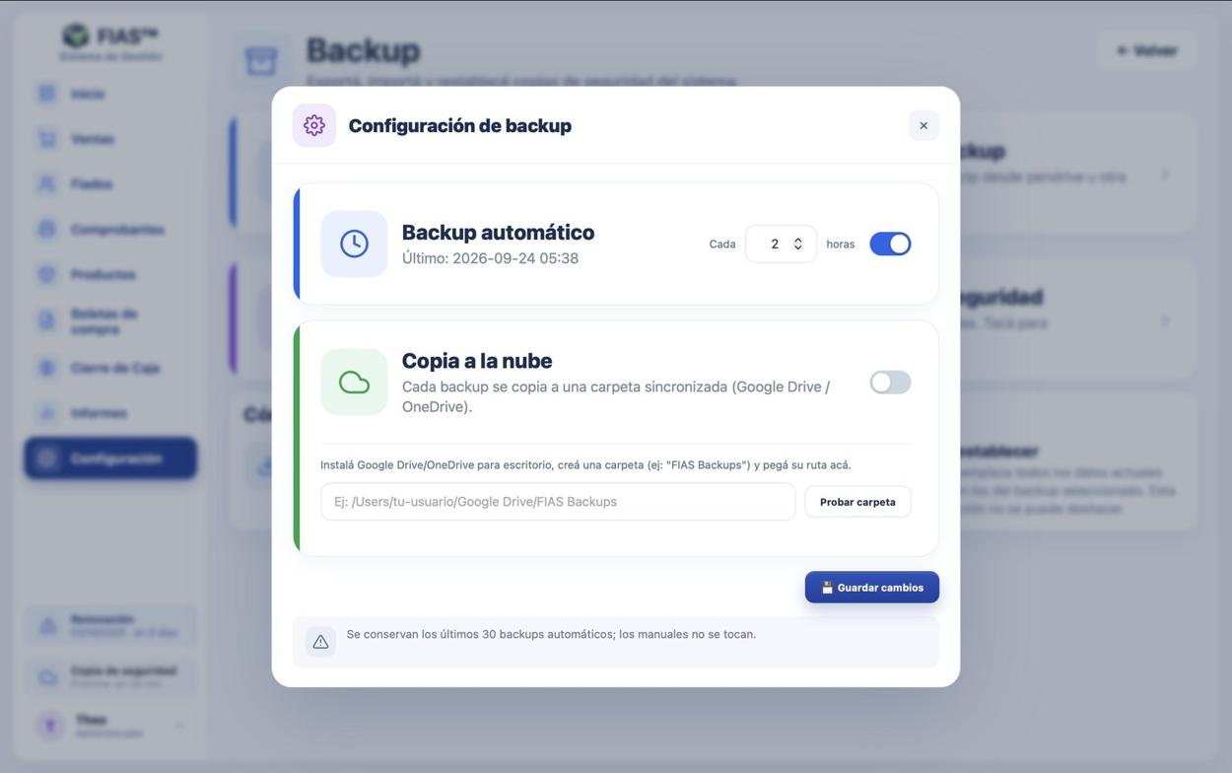
Figura 92 — Backup automático y copia a la nube.
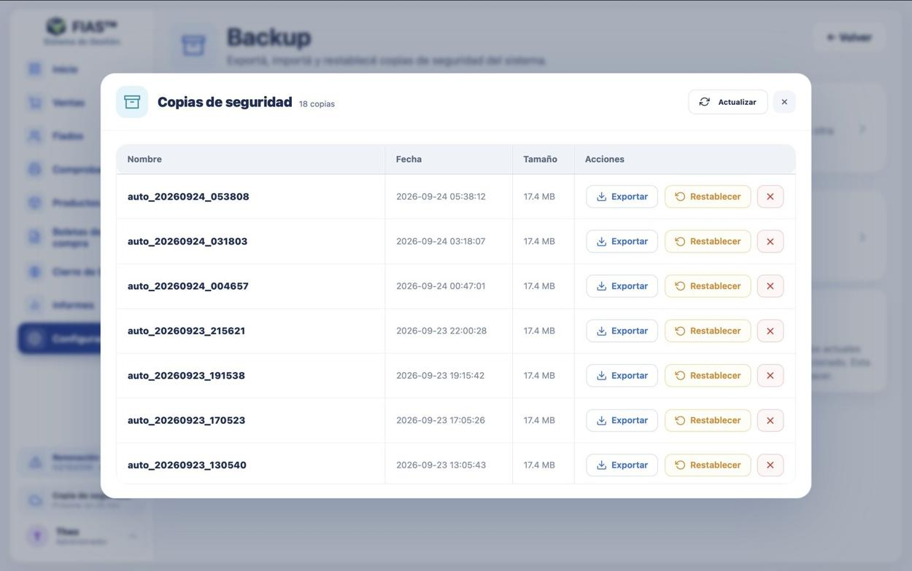
Figura 93 — Lista de copias de seguridad.
Atención: Restablecer reemplaza todos los datos actuales por los del backup elegido. No se puede deshacer: antes de restablecer, creá un backup del estado actual.

Cambiar de computadora
- En la PC vieja: Crear backup y Exportar el .zip a un pendrive.
- Instalá FIAS en la PC nueva y activá la licencia (avisale antes a FIAS).
- Importar backup y Restablecer esa copia.

10.5 ARCA / Facturación electrónica
Configuración → ARCA / Facturación tiene Agregar perfil de facturación y Lista de perfiles (ver, editar y elegir el predeterminado). Un perfil es una razón social con su CUIT y sus certificados; podés tener más de uno y facturar con el que corresponda.
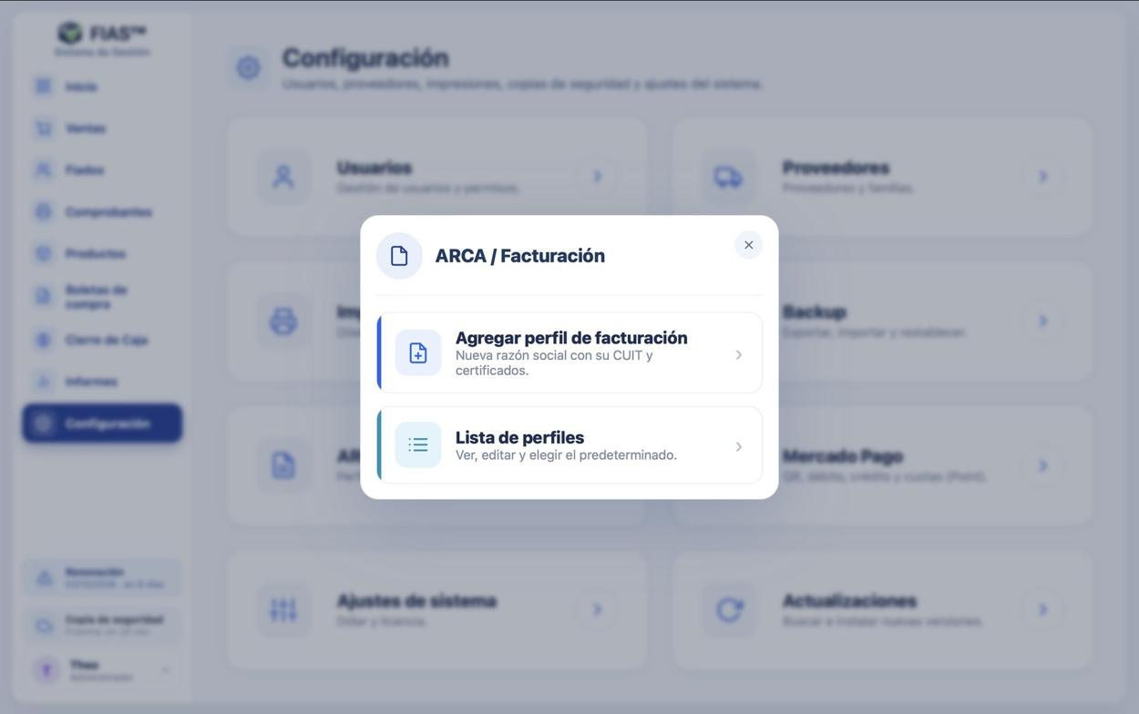
Figura 94 — ARCA / Facturación.
El perfil se configura una sola vez siguiendo los pasos de la ventana. En cada campo, el botón ? explica qué poner.
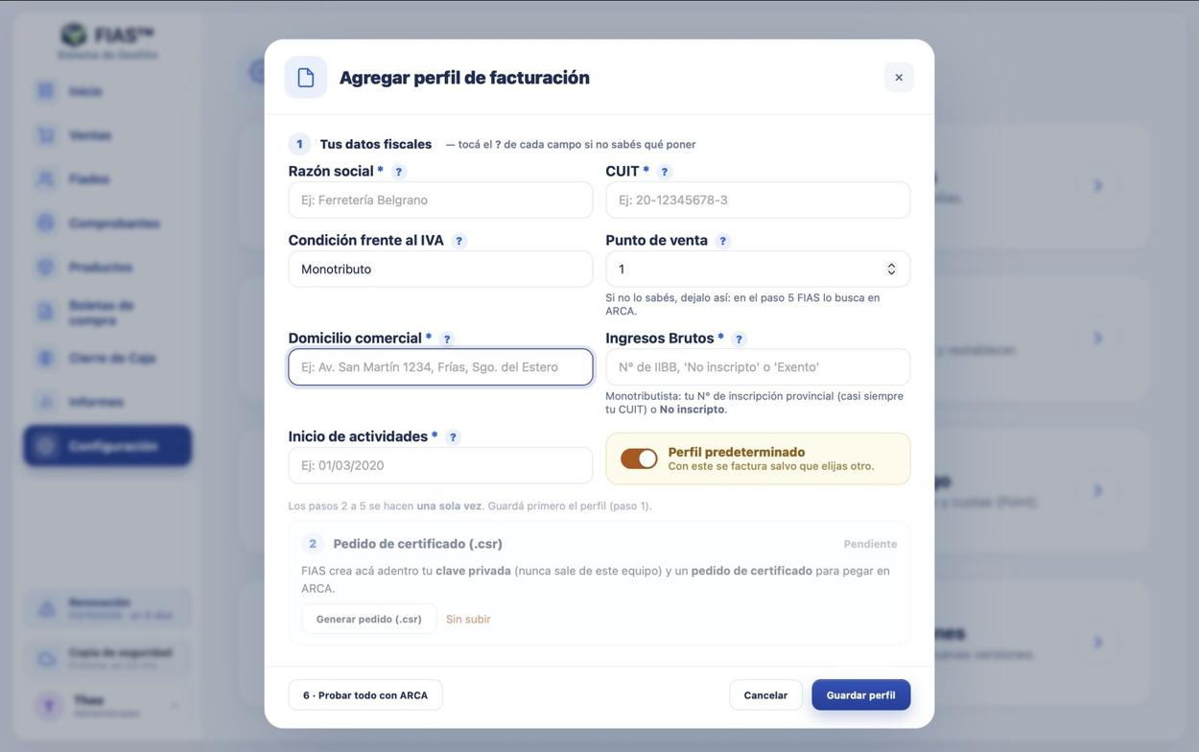
Figura 95 — Agregar perfil de facturación.

Paso 1 — Tus datos fiscales
Razón social, CUIT, condición frente al IVA (monotributo, responsable inscripto o exento), punto de venta (si no lo sabés dejá 1: en el paso 5 FIAS lo busca), domicilio comercial, ingresos brutos (monotributista: casi siempre tu CUIT, o «No inscripto») e inicio de actividades. Marcá Perfil predeterminado si es con el que facturás normalmente. Tocá Guardar perfil.

Paso 2 — Pedido de certificado (.csr)
Generar pedido: FIAS crea la clave privada (nunca sale de tu equipo) y el pedido de certificado. Descargá el .csr.

Paso 3 — Pedir el certificado en ARCA
Entrar a ARCA con clave fiscal → servicio «Administración de Certificados Digitales» → agregá el alias «fias» → seleccioná el archivo .csr → Agregar alias → Ver → Descargar certificado. Volvé a FIAS y subí el .crt (o pegá su texto).

Paso 4 — Autorizar el servicio
Abrir el Administrador de Relaciones → Nueva relación → tu CUIT → ARCA → WebServices → Facturación Electrónica → representante: alias «fias» → Confirmar.

Paso 5 — Punto de venta
Buscar mis puntos de venta. Si no tenés uno de web services, crealo en ARCA (Administración de puntos de venta → Agregar → sistema «Factura Electrónica - Web Services» que corresponda a tu condición) y cargá ese número en el paso 1.

Paso 6 — Probar todo con ARCA
Tiene que quedar todo en verde. Desde ahí, FIAS puede facturar.

10.6 Facturar una venta o un pago
- Al vender: si en Ajustes de sistema está activo «Preguntar si se factura cada venta», FIAS pregunta después de cobrar.
- Después: desde el comprobante (botón Facturar) o desde Comprobantes, dentro de los 5 días.
- Pagos de fiados: la factura lleva todos los productos que se dieron de baja en ese pago. Una entrega sin productos no se factura.
La ventana Facturar arranca como consumidor final. Si la venta tiene cliente aparece «Cliente de esta venta» con Usar sus datos, o podés buscar cualquier cliente por nombre, razón social, DNI o CUIT. La razón social que escribís es la que sale en la factura y queda guardada para la próxima. Antes de emitir se ve el detalle exacto de lo que va en la factura. Monotributo emite Factura C; responsable inscripto, A o B.
Consejo: Para corregir una factura mal hecha: emití la nota de crédito total (4.4) y volvé a facturar la misma venta con los datos correctos.

10.7 Mercado Pago
Configuración → Mercado Pago conecta tu cuenta para cobrar con QR y con el Point (débito, crédito y cuotas).
- Pegá el Access Token de producción (lo sacás del panel de desarrolladores de Mercado Pago → Tus integraciones → Credenciales de producción). Es secreto: se guarda y no se vuelve a mostrar.
- QR dinámico: el User ID se completa solo; con Configurar se prepara la caja de QR.
- Point: tocá Buscar, elegí tu dispositivo y Poner en modo integrado (PDV).
- Tocá Guardar.
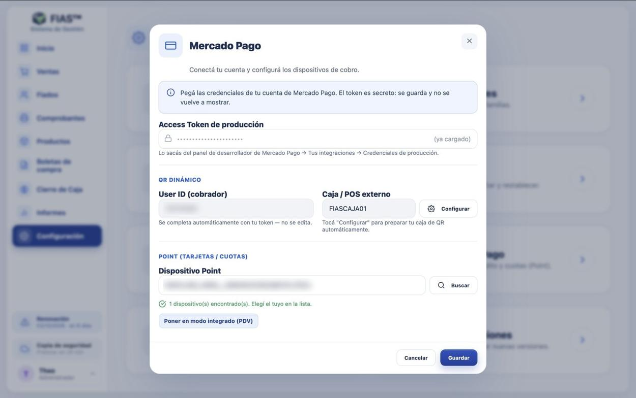
Figura 96 — Configuración de Mercado Pago.

10.8 Ajustes de sistema
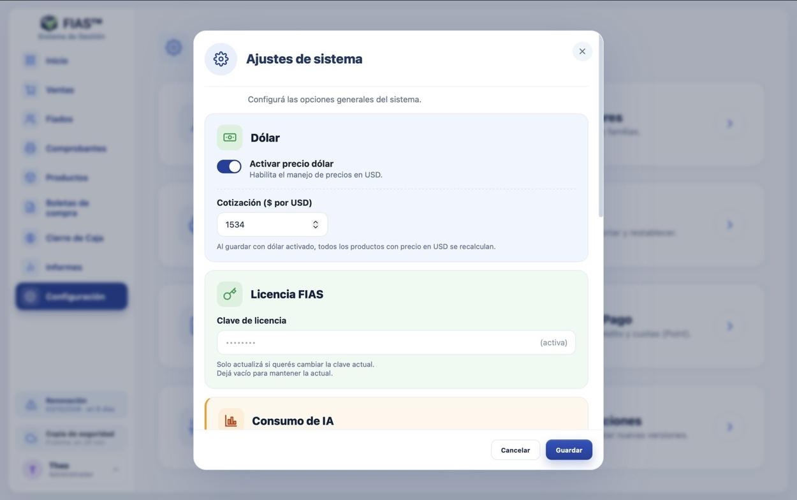
Figura 97 — Ajustes de sistema: dólar y licencia.
- Dólar: activá el manejo de precios en USD y cargá la cotización. Al guardar, todos los productos en dólares se recalculan.
- Licencia FIAS: la clave activa. Solo la tocás si FIAS te da una clave nueva.
- Consumo de IA: cuánto usaste esta semana de cada módulo y la compra de recargas (ver abajo).
- Facturación: «Preguntar si se factura cada venta» y «Facturación automática con Posnet» (todo cobro por Mercado Pago se factura solo).
- Multi-puesto (terminales): permite que otras PCs de la red local usen FIAS con FIAS Cliente. Muestra la dirección que hay que cargar en cada terminal (por ejemplo 192.168.1.12:5001).
- Agente de WhatsApp: enciende el agente al abrir FIAS y muestra si está corriendo.
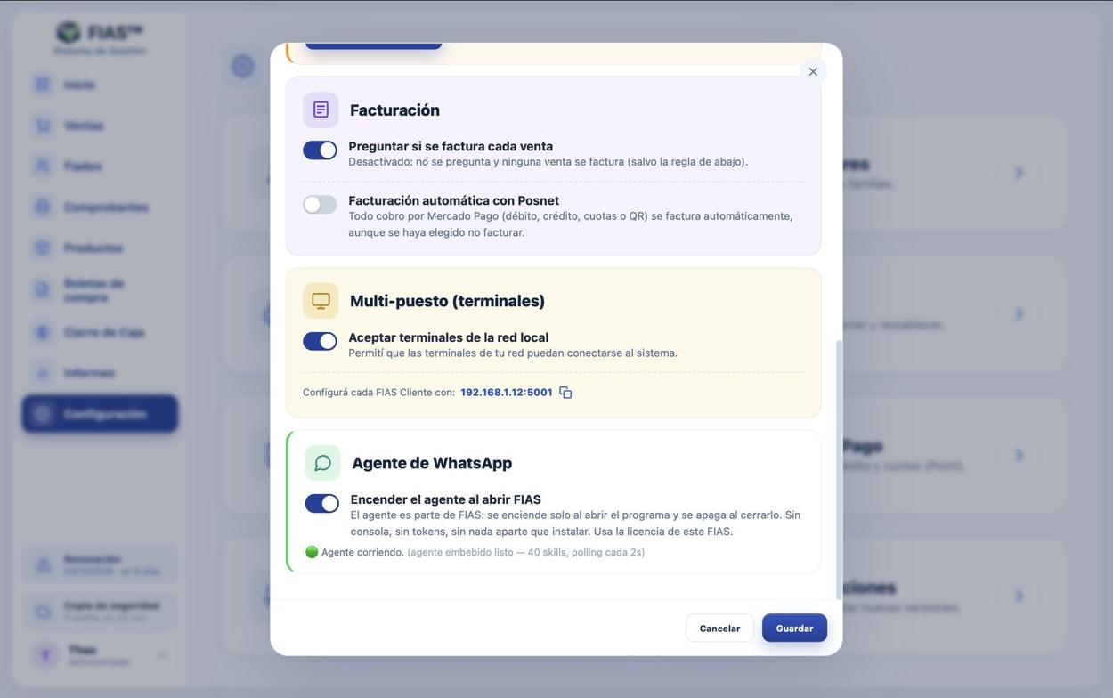
Figura 98 — Facturación, multi-puesto y agente de WhatsApp.

Consumo de IA y recargas
Ver consumo y recargas muestra una barra por módulo (Boletas, Consultas, Listas y acciones) con lo usado en la semana, que se reinicia los lunes. Si una barra se pone naranja o roja, queda poco. Agregar, debajo de cada barra, compra una recarga: se paga con QR de Mercado Pago (se acredita sola) o por transferencia (se acredita cuando FIAS verifica el pago). Las recargas vencen junto con tu plan.
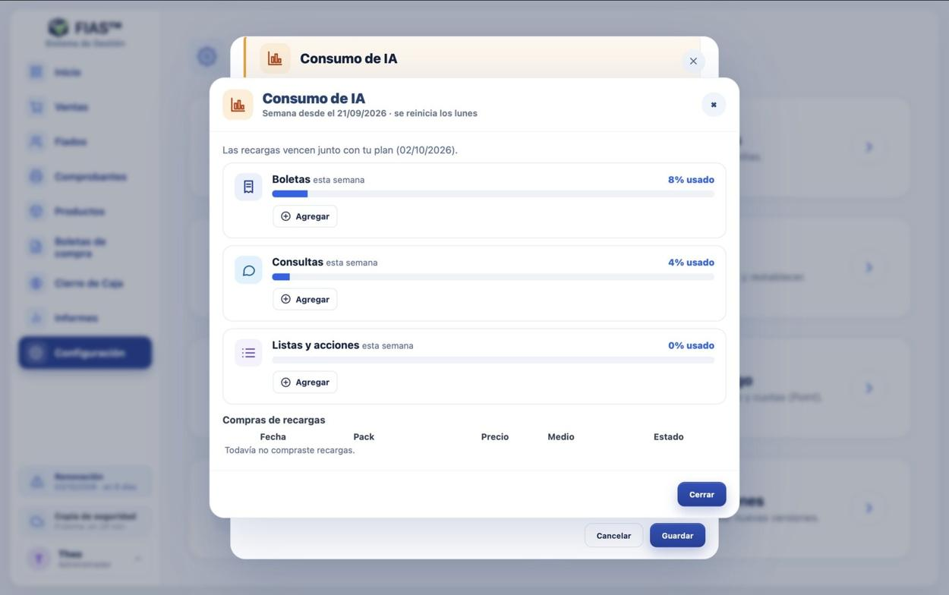
Figura 99 — Consumo de IA de la semana.

10.9 Actualizaciones
Cuando hay una versión nueva, arriba aparece el aviso Actualización disponible.
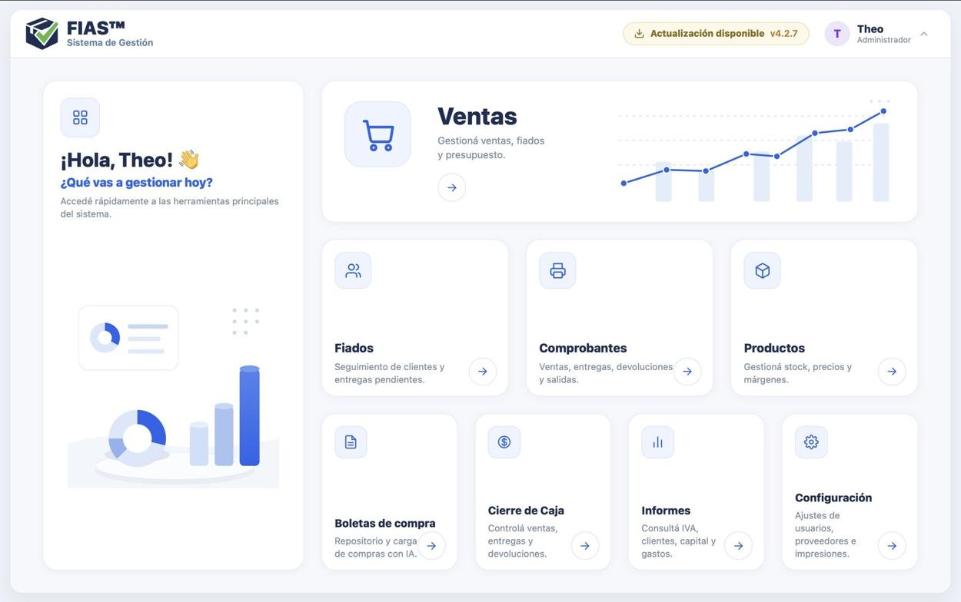
Figura 100 — Aviso de actualización disponible en la barra superior.
- Configuración → Actualizaciones.
- Si estás al día, dice «Estás usando la última versión». Si hay una nueva, muestra tu versión y la nueva: tocá Instalar actualización.
- Al terminar, tocá Reiniciar ahora (o «Reiniciar más tarde»). Ver novedades muestra qué cambió.
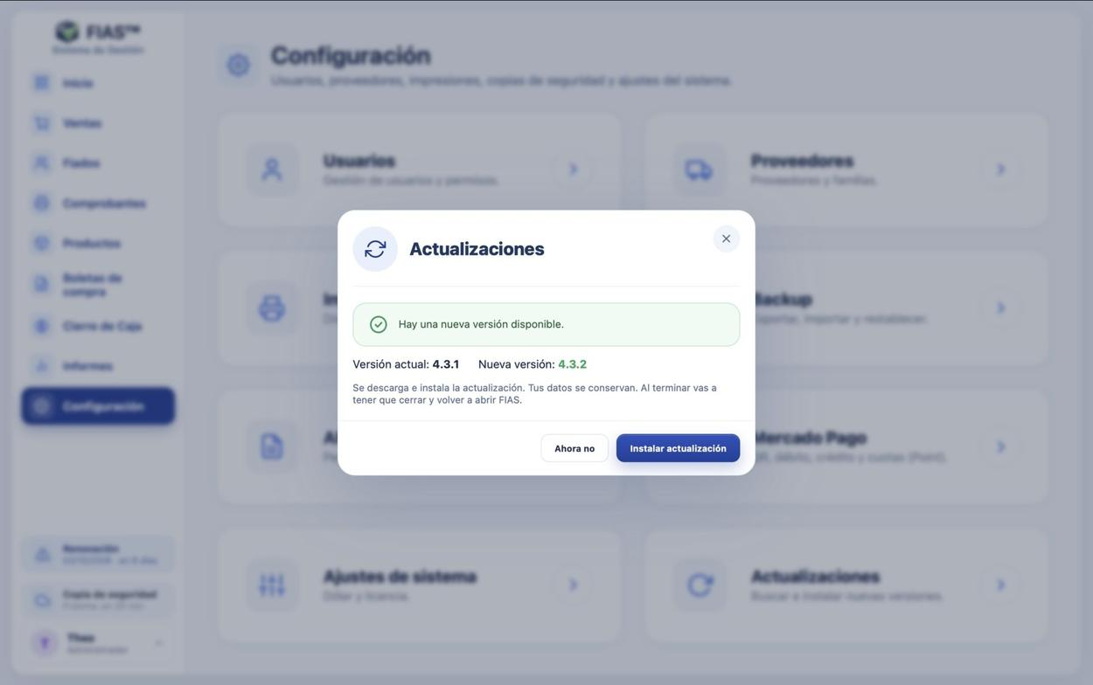
Figura 101 — Hay una versión nueva disponible.
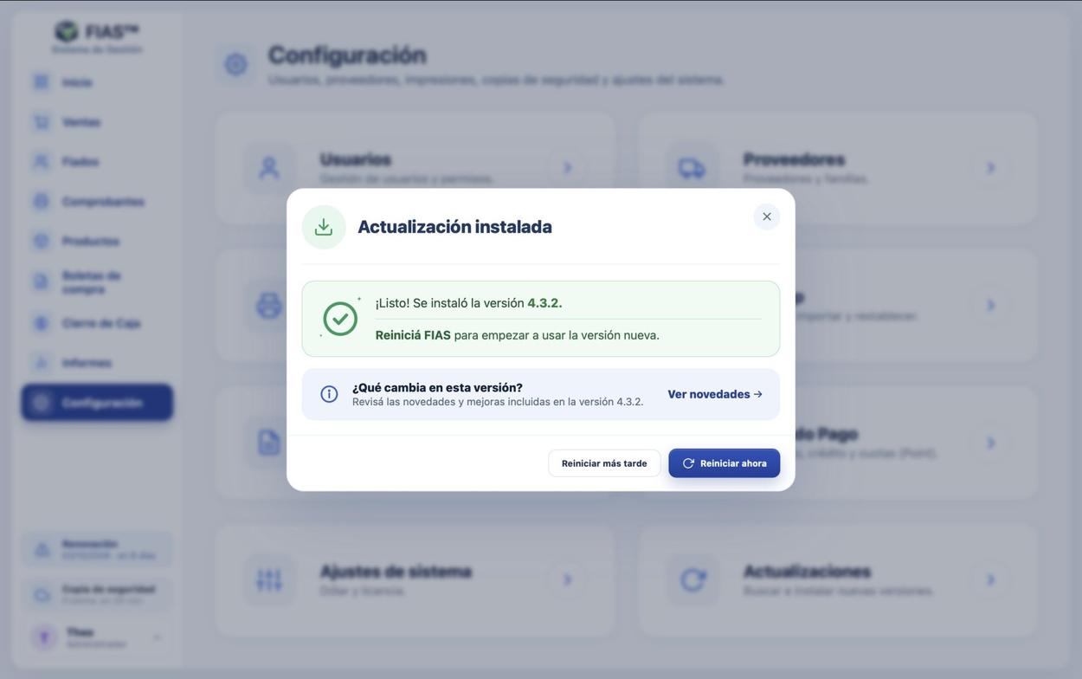
Figura 102 — Actualización instalada: reiniciar FIAS.
Consejo: Las actualizaciones nunca borran datos.

11. Agente de WhatsApp
El número de WhatsApp del negocio atiende solo, con inteligencia artificial, conectado a FIAS. Se enciende desde Ajustes de sistema (10.8) y requiere el plan con Agente.

11.1 Quién le puede hablar y qué puede hacer
- Dueño (número vinculado): consultas (ventas del día, stock, fiados, caja, informes), acciones (vender, fiar, registrar entregas y gastos, crear productos y clientes), cargar boletas y listas por foto, presupuestos en PDF, backups, agenda y recordatorios.
- Empleados vinculados: lo que permiten sus permisos.
- Proveedores vinculados: solo mandar su lista de precios.
- Clientes (cualquier número): precios de venta, presupuestos en PDF y su propia cuenta de fiado (pidiendo el DNI). Nunca ven costos, stock ni datos del negocio.

11.2 Vincular un número
- Configuración → Usuarios → Lista de usuarios → botón WhatsApp del usuario (o, para un proveedor, desde la Lista de proveedores).
- Se genera un código de 6 dígitos que vale 10 minutos.
- Desde su celular, la persona le manda ese código al número del negocio, solo, en un mensaje aparte.
- El agente confirma la vinculación y en la lista de usuarios se ve el número vinculado.
Atención: La vinculación la hace FIAS con el código, nunca la IA: el agente no le da permisos a nadie porque diga que es el dueño.

11.3 Cómo hablarle
Con lenguaje normal, por texto o por audio:
- «¿Cuánto vendimos hoy?» · «¿Tengo caños de 3/4?»
- «Pasame la cuenta de Andrés Santillán» · «¿Cuánto debe Gómez?»
- «Registrá una entrega de 5000 por transferencia a Gómez»
- «Armame un presupuesto de 2 cruz 6 y 3 bagreras»
- «¿Qué falta de Leckons?» · «Pasame el Excel de los faltantes de Leckons»
- «¿Se vendió algo fuera de su precio normal?»
- «Anotá pendiente: pedir tornillos el sábado» · «Acordate que a la lista de Ferretera le hago 10 % de descuento»

11.4 Confirmación
Toda acción que mueve plata o stock se muestra primero como resumen y se ejecuta solo con tu «sí». Una orden, una acción: si mandás otra cosa en el medio, la confirmación anterior se cancela.

11.5 Boletas y listas por foto
Avisale primero qué le vas a mandar («te paso la boleta de Ferretera», «va la lista de Lekons, usá la columna con IVA») y después mandá la foto o el archivo. Te muestra el resumen y con tu «sí» la carga como borrador para que la revises en FIAS.

11.6 Si se equivoca
Decíselo con tus palabras («te equivocaste, la amoladora es de 9 pulgadas»): lo anota y aprende. Si entiende mal una palabra de un audio, cuando se la aclarás la aprende para la próxima.

11.7 Cupos
Cada plan tiene un cupo semanal de consultas y acciones que se reinicia los lunes. Si se agota, el agente avisa y se compra una recarga desde Ajustes de sistema → Consumo de IA.

12. Preguntas frecuentes
P: ¿Cómo cambio el precio de un producto?
Productos → clic en el producto → cambiá el Precio 1 (o el margen) → Guardar. Para muchos a la vez: Subir lista de precios o Recarga manual (capítulo 6).
P: ¿Cómo veo cuánto me debe un cliente?
Fiados → clic en el cliente: abajo figura el Saldo a pagar. Por WhatsApp: «¿cuánto debe Gómez?».
P: ¿Cómo le mando a un cliente lo que me debe?
En su cuenta, Generar resumen → Seleccionar todo → Generar resumen → Compartir (capítulo 3.6).
P: Vendí sin facturar, ¿puedo facturar después?
Sí: desde el comprobante o desde Comprobantes → Facturar, dentro de los 5 días.
P: ¿Cómo sé cuánto IVA pagué y cuánto cobré?
Informes → IVA: Ingreso de IVA es el de tus compras y Egreso de IVA el de tus ventas facturadas, en el período que elijas (capítulo 9.2).
P: ¿Cuánto gané este mes?
Informes → Ingresos: la tarjeta Ingresos netos es tu margen de ganancia del período.
P: ¿Cómo cargo una factura de compra?
Boletas de compra → Cargar con IA → foto o PDF → revisar → Confirmar y cargar (capítulo 7).
P: El stock quedó en negativo.
Se vendió sin stock cargado; se acomoda al cargar la boleta de compra. También podés corregirlo en la ficha del producto.
P: No me deja retirar plata de la caja.
El cierre deja retirar exactamente lo que dice «Efectivo actual en caja». Si necesitás más, primero Agregar saldo.
P: ¿Cómo agrego un empleado?
Configuración → Usuarios → Crear usuario → rol empleado y permisos. Para WhatsApp: Lista de usuarios → WhatsApp → código.
P: El agente no le responde a un empleado.
Lista de usuarios → Agente: revisá que el número esté vinculado y tenga permisos. Si sigue igual, reiniciá el chat del agente.
P: ¿Cómo hago una copia de seguridad?
Configuración → Backup → Crear backup, y configurá el automático con copia a Google Drive u OneDrive.
P: ¿Se puede usar FIAS en otra PC del local?
Sí: activá Multi-puesto en Ajustes de sistema e instalá FIAS Cliente en la otra PC con la dirección que se muestra ahí.
P: El ticket de la impresora térmica sale cortado.
Configuración → Impresiones → Térmica, con el ancho de tu rollo (58 u 80 mm). En Windows activá Térmica directa y elegí la impresora.
P: Se me acabó el cupo de boletas o consultas.
Ajustes de sistema → Consumo de IA → Agregar debajo del módulo → pagá con QR o transferencia.
P: ¿Qué pasa si se corta internet?
Ventas, fiados, stock y caja funcionan igual. Solo esperan la facturación con ARCA y el agente de WhatsApp hasta que vuelva la conexión.

